МІНІСТЕРСТВО ОСВІТИ І НАУКИ УКРАЇНИ

ІВАНО-ФРАНКІВСЬКИЙ НАЦІОНАЛЬНИЙ ТЕХНІЧНИЙ

УНІВЕРСИТЕТ НАФТИ І ГАЗУ

Кваліфікаційна наукова праця

на правах рукопису

**ТОКАРУК ВАСИЛЬ ВАСИЛЬОВИЧ**

УДК 622.243

**ДИСЕРТАЦІЯ**

**УДОСКОНАЛЕННЯ ТЕОРЕТИЧНИХ ЗАСАД І**

**ТЕХНІЧНИХ ЗАСОБІВ ДЛЯ ПРОВЕДЕННЯ СПРЯМОВАНИХ СВЕРДЛОВИН ВЕЛИКОГО ДІАМЕТРУ**

05.15.10 – Буріння свердловин

Подається на здобуття ступеня кандидата технічних наук

Дисертація містить результати власних досліджень. Використання ідей,

результатів і текстів інших авторів мають посилання на відповідне джерело

_____________ В. В. Токарук

Науковий керівник Воєвідко Ігор Володимирович, доктор технічних наук, професор

Івано-Франківськ – 2019

**АНОТАЦІЯ**

Токарук В. В**.** Удосконалення теоретичних засад і технічних засобів для підвищення ефективності проведення спрямованих свердловин великого діаметру. – На правах рукопису.

Дисертація на здобуття наукового ступеня кандидата технічних наук (доктора філософії) за спеціальністю 05.15.10 – Буріння свердловин. – Івано-Франківський національний технічний університет нафти і газу, Івано-Франківськ, 2019.

Дисертація присвячена удосконаленню теоретичних засад і технічних засобів для підвищення ефективності проведення свердловин великого діаметра з використанням двох породоруйнівних інструментів, а саме долота і розширювача.

При спорудженні глибоких свердловин, дуже часто виникає необхідність спуску обсадних колон діаметром більше 324 мм на значні глибини. Відповідно, на таких ділянках потрібно здійснювати буріння стовбурів великого діаметра, а саме більше 393,7 мм.

У випадку проведення стовбура діаметрами більше 660 мм, доцільним буде використання роторно-турбінних бурів, тобто двох або більше турбобурів з’єднаних між собою траверсою. Проте такий спосіб є досить енергозатратним і економічно не вигідним.

При незначній довжині ділянки стовбура великого діаметра доцільно використовувати долота діаметром 393,7 мм – 660 мм. Для таких цілей підходять звичайні шарошкові долота, проте, як показала практика, спостерігається значна вібрація бурильної колони в процесі поглиблення, що може призвести до виникнення ускладнень і аварій, пов’язаних з втратою цілісності як елементів бурильної колони, так і з пошкодженням самого породоруйнуючого інструменту.

В світовій практиці часто використовують ступеневі долота – лопатеві або з твердосплавними вставними зубцями з біцентричним і концентричним розміщенням ступеней.

У випадку проведення стовбурів великого діаметра на значні глибини, використання описаних вище способів може призвести до відхилення траєкторії стовбура свердловини від проектних значень і зниження якості стовбура свердловини. Тому досить важливо при спорудженні таких ділянок свердловини мати можливість керування траєкторією стовбура без використання спеціальних відхиляючих пристроїв і дороговартісних телеметричних систем.

Оптимальним рішенням є використання ступінчастих компоновок низу бурильної колони (КНБК), тобто компоновок з двома породоруйнівними інструментами, а саме пілотним долотом для задання напрямку буріння та розширювачем для формування основного стовбура.

Використання цих КНБК для буріння стовбурів великого діаметра дозволяють підвищити техніко-економічні показники за рахунок збільшення механічної швидкості буріння, що пов’язано з меншою площею контакту кожного з породоруйнівних інструментів в порівнянні з методом буріння суцільним вибоєм.

Основною умовою поглиблення свердловини є створення осьового навантаження на вибій, а у випадку використання одночасно долота і розширювача, є необхідність визначення частки навантаження, що має дію на кожен з породоруйнівних інструментів. Основними факторами, що мають вплив на розподіл навантаження між долотом і розширювачем, є їхня площа контакту з гірською породою, кількість і діаметр шарошок на кожному з них, кількість зубців на шарошках і час контакту зубка з породою.

Різні фрезеруючі здатності долота і розширювача, відмінності в площі їхніх опорних поверхонь, а також різниця відхиляючих сил на кожному з породоруйнівних інструментів, призводить до нерівномірного бокового дрейфу долота відносно розширювача, і як наслідок, до виникнення ексцентричного зміщення основного стовбура відносно пілотного. Це явище дозволяє здійснювати керування траєкторією стовбура свердловини за рахунок прогнозування роботи КНБК.

Раніше, для визначення величини інтенсивності викривлення, яку дозволяє досягнути деяка ступінчаста компоновка, використовували математичну залежність, отриману на основі рівності перекидаючих моментів на долоті і розширювачі. Ці моменти виникають внаслідок дії відхиляючих сил зі сторони гірської породи, використовуючи за точку опори опорно-центрувальний елемент, встановлений між ними. Цей метод має ряд недоліків, основним з яких є неврахування відхиляючої сили, що виникає через зміну напружено-деформованого стану (НДС) КНБК.

Зміна НДС компоновки низу бурильної колони виникає, в першу чергу, за рахунок збільшення або зменшення радіального зазору на деякому опорному елементі, а у випадку використання в КНБК розширювача - це є величина ексцентриситету. Також суттєвий вплив на відхиляючу силу на породоруйнівних інструментах має зміна кута нахилу компоновки. В свою чергу, зміна НДС призведе до зміни балансу відхиляючих сил на долоті і розширювачі, і, відповідно, до зміни ексцентриситету. Тому доцільно буде здійснювати уточнення основних величин, а саме – відхиляючих сил на породоруйнівних інструментах, величину ексцентричного зміщення на розширювачі і кут нахилу свердловини через певні інтервали на всій ділянці стовбура великого діаметра.

Для спрощення виконання розрахунку КНБК з двома породоруйнівними інструментами, розроблено методику, яка складається з 4-х етапів і зводиться до їхнього циклічного повторення через певний інтервал. Послідовність виконання розрахунку згідно методики є такою:

- визначення розподілу осьового навантаження між долотом і розширювачем;

- визначення відхиляючих сил, що виникають внаслідок зміни НДС, визначення відхиляючих сил які виникають внаслідок дії геологічних факторів, розрахунок результуючої відхиляючої сили;

- розрахунок величини ексцентриситету на розширювачі;

- визначення інтенсивності викривлення і зенітного кута.

Запропоновано принципово нову методику проектування траєкторії свердловини, з ділянкою великого діаметра у верхніх інтервалі. Ця методика передбачає максимальне використання природнього викривлення та застосування спрощених (неорієнтованих) компоновок низу бурильної колони. Основна ідея цієї методики полягає в тому, що проектування траєкторії свердловини здійснюється в напрямку з центра кола допуску до устя. Такий підхід дозволяє визначити глибину на якій необхідно змінити тип компоновки з неорієнтованої на орієнтовану, і визначити оптимальну глибину закінчення буріння інтервалу з використанням ступінчатих КНБК.

Використовуючи цей спосіб проектування, траєкторію свердловини можна умовно розділити на три інтервали, і в подальшому здійснювати проектування кожної з цих ділянок:

- інтервал буріння за допомогою неорієнтованих КНБК, на якому зміна зенітного і азимутального кутів в основному залежить від геологічних умов буріння;

- інтервал буріння з використанням орієнтованих КНБК, до складу яких входить відхилювач чи кривий перехідник. Вибір початкової точки буріння цього інтервалу дозволяє коригувати траєкторію свердловини для попадання вибою в коло допуску і здійснюється за рахунок вибору відповідної ступінчастої КНБК, за допомогою якої проводиться стовбур у верхньому інтервалі буріння;

- інтервал буріння стовбура великого діаметра ступінчастою КНБК, що складається з долота, розширювача і відповідної кількості ОЦЕ.

В процесі буріння свердловини твердість, анізотропія гірських порід та кут падіння пластів, що складають її розріз, не завжди співпадає з даним геофізичних досліджень, які були проведені раніше на сусідніх свердловинах, значення реальних діаметрів стовбурів будуть дещо більші, ніж діаметри породоруйнівних інструментів, а розподіл навантаження між долотом і РШ може відрізнятися від розрахункових значень. Ця невідповідність викликатиме розходження фактичної величини ексцентриситету з розрахунковою і, в результаті, стовбур свердловини буде проведено з інтенсивністю викривлення, яка відрізнятиметься від проектної.

Доцільним є використання приладу, який дасть можливість здійснювати вимірювання цих параметрів в процесі буріння свердловини, без необхідності проведення додаткових спуско-підіймальних операцій.

Для вирішення поставленої задачі розроблено прилад у вигляді перехідника, який може бути включено до КНБК безпосередньо під розширювачем і дозволяє визначити величину й напрям ексцентричного зміщення РШ відносно пілотного стовбура, та зенітний кут свердловини в площині формування ексцентриситету. Оскільки процес поглиблення і зміни ексцентриситету відбувається в площині перпендикулярній до напластування, то азимутальний напрям зміни ексцентриситету співпадає з азимутом викривлення стовбура великого діаметра.

**Ключові слова:** свердловина великого діаметру, два породоруйнуючі елементи, розширювач, буріння в заданому напрямку, пілотний стовбур, ексцентриситет, інтенсивність викривлення.

**ABSTRACT**

Tokaruk V. V. Improvement of theoretical bases and technical means for increasing the efficiency of drilling large diameter wells. – Qualification science work as a manuscript.

Thesis for a Candidate of Technical Sciences degree on a specialty 05.15.10 – Well drilling. - Ivano-Frankivsk National Technical University of Oil and Gas, Ivano-Frankivsk, 2019.

The dissertation is devoted to the development of theoretical bases and technical means for increasing the efficiency of drilling large diameter wells using two rock cutting tools, namely, a bit and an underreamer.

In the construction of deep wells, it is often necessary to launch slaughter columns with a diameter of more than 324 mm at considerable depths. Therefore, it is necessary to drill large diameter trunks, in particular with diameters greater than 393.7 mm.

If there were a need for a trunk with a diameter of more than 660 mm, then it would be advisable to use rotary-turbine drills, that is, two or more interconnected fertilizing mud motor. However, such a method is rather energy-efficient and economically unprofitable.

With a small length of a large diameter section in the range of 393.7 mm - 660 mm, it is advisable to carry large diameter bits. For these purposes, conventional shaft bits can be used, however, as practice has shown, there is a significant vibration of the drill column during the process of deepening, which can lead to complications and accidents involving loss of integrity as elements of the drill column, and with damage to the time itself destructive tool.

In the world practice, step bolts are often used - lamellar or carbide insert teeth, executed with bicentric and concentric degrees placement.

In the case of large diameter hole at significant depths, the use of the above methods can lead to a deviation of the trajectory of the wellbore from the design values ​​and to reduce the quality of the wellbore. Therefore, it is very important for the construction of such areas of wells to be able to control the trajectory of its trunk without the use of special deflection devices and road telemetry systems.

The optimal solution is to use the two-level components of the bottom of the drill column (BHA), that is, the layout with two rock-cutting tools, namely the pilot's bore, to specify the direction of drilling and underreamer to form the main barrel.

The use of these BHA for drilling large diameter trunks allows us to increase the technical and economic performance by increasing the mechanical speed of drilling, which is associated with a smaller area of ​​contact of each of the rock-cutting tools compared to the solid-state drilling method.

The main condition for deepening the wells is the creation of an axial load on the whip, and in the case of using both the bit and the underreamer, it is necessary to determine the proportion of load that affects each of the rock-cutting tools. The main factors that influence the distribution of the load between the bit and the underreamer are their contact area with the rock, the number and diameter of the cutters on each of them, the number of teeth on the layers and the time of contact of the tooth with the breed.

The variety of milling ability of the chip and underreamer, the differences in the area of ​​their supporting surfaces, as well as the difference in deflection forces on each of the rock-cutting tools, leads to an uneven lateral impact of the bit relative to the underreamer, and as a consequence of the appearance of an eccentric shift of the main barrel relative to the pilot. This fact allows to control the trajectory of the wellbore due to the prediction of the work of a certain BHA.

Previously, to determine the calculation of the intensity of curvature, which allows some layout to be achieved, the mathematical dependence derived on the basis of the equality of the overturning moments on the bit and the underreamer, which arise as a result of the action of the deflective forces from the rocks, was used using the support, the support-central element established between them. This method has a number of disadvantages, the main of which is the non-consideration of the deviant force arising from the change in the stress-strain state of the BHA.

Changing the stress-strain state of the BHA arises primarily due to increase or decrease of the radiation gap on a certain supporting element, and in the case of use underreamer is the magnitude of the eccentricity. In addition, a significant effect on the lateral force on rock-cutting tools has a change in the angle of the slope of the BHA. In turn, the change in stress-stain state will lead to a change in the balance of lateral forces on the bit and underreamer, and in accordance with the change of eccentricity. Therefore, it would be advisable to clarify the basic values, namely, the lateral forces on the rock-cutting tools, the magnitude of the eccentric deviation on the underreamer and the inclination angle of the wells at certain intervals, on the entire section of large diameter.

To simplify the calculation of the BHA with two rock-cutting tools, a six-step technique has been developed and reduced to cyclic repetition through a certain interval. The sequence of the calculation according to the methodology is as follows: determination of the distribution of the axial load by a bit and an underreamer, determination of deflective forces arising as a result of the change of , determination of deflective forces that arise as a result of geological factors, calculation of the resulting deflective force, determination of the magnitude of eccentricity on the underreamer, determination of the intensity of distortion, and respectively, the anti-theft angle.

A fundamentally new method of designing a well trajectory with a section of large diameter in the upper range is proposed. This technique involves the maximum use of natural distortion and the application of simplified (non-oriented) BHA. The main idea of ​​this technique is that the design of the trajectory of the well is carried out in the direction from the center of the tolerance to the mouth. This approach allows you to determine the depth at which you need to change the type of layout from the non-oriented to the oriented, and determine the optimum depth of completion of drilling interval-using twin BHA.

Using this design method, the trajectory of the well can be divided into three intervals, and in the future, designing each of these sections - the drilling interval with the help of the unoriented BHA, in which the change of the zenith and azimuthal angles depends mainly on the geological conditions of drilling; the drill interval using the oriented BHA, which includes a deflection or curve adapter, and the choice of the starting point of the drill of this interval allows you to adjust the trajectory of the well to hit the hole in the admission range and is carried out by choosing the appropriate two-axis BHA, by which the trunk in the upper range boring; drilling interval of a large diameter trunk with double-sided BHA, consisting of a bit, an underreamer and an appropriate number of stabilizers.

In the course of well drilling, the hardness, the anisotropy of rocks and the angle of incidence of layers that make up its cut does not always coincide with those geophysical studies that were carried out earlier on adjacent wells, the value of the actual diameter of the trunks will be somewhat larger than the diameters of the rock-cutting tools, and the distribution of the load between the bit and underreamer may differ from the calculated values. This discrepancy will cause a difference in the actual eccentricity with the calculated value and, as a result, the wellbore will be conducted with a distortion intensity that is different from the design.

It is advisable to use a device that will allow the measurement of these parameters in the well drilling process, without the need for additional descaling and lifting operations.

To solve this problem, the device was developed as an adapter, which can be included in the stepped BHA directly under the underreamer and allows determining the magnitude and direction of the eccentric displacement of the UR relative to the pilot shaft and the zenith angle of the well in the plane of eccentricity formation. Since the process of deepening and changing the eccentricity occurs in a plane perpendicular to the strain, the azimuthal direction of the eccentricity changes coincides with the curvature azimuth of large diameter wells.

**Keywords:** large diameter well, two rock-cutting elements, underreamer, drilling in a given direction, pilot stem, eccentricity, intensity of distortion.

**СПИСОК ПУБЛІКАЦІЙ ЗА ТЕМОЮ ДИСЕРТАЦІЇ**

**Статті, в яких опублікуванні основні результати дисертації**

1. Воєвідко І.В., Токарук В.В. Дослідження роботи КНБК з двома породоруйнуючими інструментами при бурінні умовно вертикальних свердловин великого діаметру. Нафтогазова галузь України. 2017. №1. С. 17-20.
2. Воевидко И.В., Токарук В.В. Разработка КНБК с двумя породоразрушающими элементами для бурения условно вертикальных скважин диаметром 660мм. Вестник белорусско-российского университета. 2018. №1. С. 112-120.
3. Воєвідко І.В., Олексюк М.П., Токарук В.В. Специфіка буріння свердловин великого діаметра з використанням двох породоруйнівних інструментів. Нафтогазова галузь України. 2018. №1. C.13-17.
4. Воєвідко І.В., Токарук В.В., Бодзян М.А. Проектування компоновок низу бурильної колони з двома породоруйнівними інструментами для буріння свердловин в заданому напрямку. **Розвідка та розробка нафтових і газових родовищ. 2018. №2. С. 14-21.**
5. Воєвідко І.В., Токарук В.В. Проектування траєкторії просторово викривленої свердловини. **Розвідка та розробка нафтових і газових родовищ**. 2019. №1. С. 52-59.

**Тези наукових конференцій**

1. Токарук В.В. Проблематика буріння свердловин великого діаметра. Міжнародна науково-технічна конференція «Нафтогазова галузь: перспективи нарощування ресурсної бази» ІГГ – 2018. Івано-Франківськ. 2018. С.232-235.
2. Tokaruk V.V. Methods of drilling large diameter wells. Proceedings of XХХІ International scientific conference. Science of the future. Morrisville. Lulu Press. 2018. pp.14-18.

**Патенти**

1. Патент 122575 України Е21В 7/28. Прилад для визначення величини ексцентриситету і зенітного кута свердловини у процесі буріння. Воєвідко І.В., Токарук В.В. № u201709021. Заявл. 11.09.2018. Опубл. 10.01.2018. Бюл. №1.
2. Патент 132120 України Е21В 7/04. Спосіб компоновки низу бурильної колони для буріння свердловин великого діаметра. Воєвідко І.В., Токарук В.В. № u201809339. Заявл. 13.09.2018. Опубл. 11.02.2019. Бюл.№3.

**ЗМІСТ**

Вступ 4

**Розділ 1**

**ПРОБЛЕМАТИКА БУРІННЯ СВЕРДЛОВИН ВЕЛИКОГО ДІАМЕТРА І ПОСТАНОВКА ЗАВДАНЬ ДОСЛІДЖЕННЯ** 9

1.1 Особливості буріння свердловин великого діаметра 9

1.2 Специфіка формування стовбура свердловини при бурінні з двома породоруйнуючими інструментами 19

1.3 Сучасний стан дослідження процесу просторового викривлення

похило спрямованих свердловин 23

1.4 Існуючі методи розрахунку проектної траєкторії просторово

викривленої свердловини 27

Висновки до першого розділу 31

**Розділ 2**

**РОЗРОБЛЕННЯ МЕТОДИКИ ПРОЕКТУВАННЯ КОМПОНОВОК НИЗУ БУРИЛЬНОЇ КОЛОНИ ДЛЯ БУРІННЯ СТОВБУРІВ ВЕЛИКОГО ДІАМЕТРА**  32

2.1 Прогнозування розподілу осьового навантаження між долотом

і розширювачем в процесі буріння 33

2.2 Визначення відхиляючих сил на породоруйнівних інструментах в

процесі бурінні 41

2.3 Визначення величини ексцентричного зміщення розширювача

при поглибленні свердловини 47

Висновки до другого розділу 52

**Розділ 3**

**АНАЛІЗ СТУПІНЧАСТИХ КОМПОНОВОК НИЗУ БУРИЛЬНОЇ КОЛОНИ ДЛЯ БУРІННЯ СВЕРДЛОВИН ВЕЛИКОГО ДІАМЕТРА У ЗАДАНОМУНАПРЯМКУ** 53

3.1 Аналіз компоновок низу бурильної колони для буріння умовно вертикальних свердловин великого діаметра 55

3.2Аналіз компоновок низу бурильної колони для буріння свердловин великого діаметра зі зміною зенітного кута 75

Висновки до третього розділу 91

# Розділ 4

# РОЗРОБЛЕННЯ ТЕОРЕТИЧНИХ ОСНОВ ПРОЕКТУВАННЯ ТРАЄКТОРІЇ ПРОСТОРОВО ВИКРИВЛЕНОЇ СВЕРДЛОВИНИ З ДІЛЯНКОЮ ВЕЛИКОГО ДІАМЕТРА 92

4.1 Основні положення методики проектування траєкторії свердловини з ділянкою великого діаметра 92

4.2 Розроблення методики проектування просторово викривленої

траєкторії свердловини 94

Висновки до четвертого розділу 113

**Розділ 5**

**РОЗРОБЛЕННЯ КОНСТРУКЦІЇ ПРИЛАДУ ДЛЯ ВИМІРЮВАННЯ ВЕЛИЧИНИ ЕКСЦЕНТРИСИТЕТУ І ЗЕНІТНОГО КУТА В ПРОЦЕСІ ПОГЛИБЛЕННЯ СВЕРДЛОВИНИ ЗА ДОПОМОГОЮ КНБК З ДВОМА ПОРОДОРУЙНУЮЧИМИ ІНСТРУМЕНТАМИ** 115

5.1 Специфіка проведення свердловин великого діаметра за допомогою двох породоруйнуючих інструментів у випадку ексцентричного розширення основного стовбура 115

5.2 Опис конструкції приладу для визначення величини ексцентриситету і зенітного кута в процесі буріння свердловин 118

5.3 Проведення лабораторних досліджень приладу для вимірювання ексцентричного зміщення розширювача і просторового кута 129

Висновки до п’ятого розділу 135

ВИСНОВКИ 137

СПИСОК ВИКОРИСТАНИХ ДЖЕРЕЛ 139

ДОДАТКИ 147

**Вступ**

**Обґрунтування вибору теми дослідження.** Складні конструкції свердловин передбачають спуск одно- або дворозмірних колон вели­кого діаметра на значні глибини. Так, на свердловині №109 Тимофіїського НГКР передбачався спуск кондуктора діаметром 508 мм на глибину 350 м, а колони діаметром 340 мм — на глибину 2350 м. Приблизно такими ж складними були буріння та спуск колон великого діаметра на свердловині №17 Семиренківського ГКР (426-мм колона на глибину 240 м та 324-мм колона на глибину 3600 м). Таким чином, виникла задача формування стовбурів свердловин діаметром 660 мм та 394 мм на великі глибини, а пізніше спуск у ці свердловини колон діаметром 426 та 324 мм.

**Проте буріння таких стовбурів в умовах Прикарпаття було дуже складною технологічною задачею у зв'язку з інтенсивним самочинним викривленням стовбурів.** Це пояснюється тим, що породи, які розбурюються, мають високі показники міцності та абразивності, для свого руйнування вимагають високих навантажень на долото. Крім того, вони ритмічно чергуються з прошарками більш м’яких порід. Тектонічна будова розвідувальних площ була також дуже складною.

Відсутність досконалого породоруйнівного інструменту та компоновок низу бурильної колони (КНБК), які б дозволяли здійснювати керування траєкторією свердловини, призводило до низьких швидкостей буріння. Тому при прое­ктуванні технологій буріння верхніх інтервалів з використанням породоруйнівного інструменту великого діаметра постала задача — яким чи­ном поєднати ефективне буріння із формуванням проектної траєкторії свердловини.

Процес буріння стовбурів великого діаметра, аналіз факторів що мають вплив на формування геологічних та технічних відхиляючих сил на породоруйнівних інструментах та опорно-центрувальних елементах (ОЦЕ), а також технічні засоби для буріння ступеневим вибоєм висвітлено в роботах В. І. Авілова, В. І. Бєляєва, В. Ю. Близнюкова, Ю. Г. Бурімова, Ю. М. Гержберга, В. Г. Григулецького, Р. А. Іоанесяна, Е. А. Караханова, Л. А. Райхерта, І. М. Фриза, Р. С. Яремійчука і інших.

**Зв'язок роботи з науковими програмами, планами, темами.**

Дисертаційна робота виконана згідно тематичних планів наукових досліджень Івано-Франківського національного технічного університету нафти і газу та відповідає державній галузевій програмі «Енергетична стратегія України на період до 2030 року» (розділ 6, пп. 6.1.2 і 6.2.2).

**Мета і завдання дослідження.** Метою роботи є підвищення точності проведення спрямованих свердловин великого діаметра з використанням двох породоруйнівних елементів.

Досягнення поставленої мети пов’язане з вирішенням таких основних завдань дослідження:

1. Розробка методики проектування компоновок низу бурильної колони з двома породоруйнівними інструментами.

2. Здійснення проектування КНБК, до складу яких входить долото, розширювач (РШ) і різна кількість ОЦЕ при декількох співвідношеннях діаметрів пілотного і основного стовбурів, для різних задач спрямованого буріння, при різних геологічних умовах.

3. Розробка методики проектування траєкторії просторово викривленої свердловини, з ділянкою великого діаметра у верхніх інтервалах.

4. Розробка і лабораторна апробація пристрою для визначення величини і напрямку ексцентриситету, зенітного і азимутального кутів в процесі буріння.

***Об’єктом дослідження*** дисертаційної роботи є КНБК для буріння свердловин великого діаметра, до складу яких входить два породоруйнівні інструменти - долото і розширювач, а ***предметом дослідження*** – процес формування траєкторії стовбура свердловини великого діаметра.

**Методи дослідження.** Поставлені завдання вирішувалися комплексним методом дослідження, що містить аналіз і узагальнення літературних і патентних джерел, проведення аналітичних і експериментальних досліджень. Проектування КНБК і профілю стовбура свердловини здійснено на ПЕОМ з використанням спеціалізованих CAD середовищ і програмного середовища Delphi 10. Експериментальні дослідження проведено на стендовому взірці прототипу приладу з подальшою обробкою результатів вимірювання для встановлення величини відносної похибки.

**Наукова новизна** **одержаних результатів.**

1. Вперше формалізовано методичні засади для визначення розподілу осьового навантаження між долотом і розширювачем в процесі поглиблення свердловини, яка враховує контактну площу поверхні, час контакту зубка кожного з породоруйнівних інструментів з гірською породою, її твердість.

2. Удосконалено методику розрахунку напружено-деформованого стану КНБК з двома породоруйнівними інструментами, яка враховує розподіл осьового навантаження між долотом і розширювачем.

3. Набули подальшого розвитку науково-методичні основи формування ексцентричного зміщення розширювача в процесі буріння, а також прогнозування його величини і напрямку з врахуванням технічних і геологічних відхиляючих чинників.

4. Вперше розроблено методику проектування просторово викривленої траєкторії свердловини з ділянкою великого діаметра, яка дозволяє підвищити точність буріння і зменшити кількість розрахункових операцій.

**Практичне значення одержаних результатів.**

Удосконалено методику проектування компоновок низу бурильної колони, до складу яких входить долото і розширювач, використання якої дозволяє прогнозувати траєкторію стовбура свердловини великого діаметра при бурінні інтервалу певної довжини.

Встановлено раціональні розміри основних типів КНБК з двома породоруйнуючими інструментами і різною кількістю ОЦЕ, для буріння умовно вертикальних і похило спрямованих стовбурів діаметром 393,7мм, 555мм і 660мм.

Розроблено комплекс заходів і методів, які, в цілому, дозволяють спростити розрахунки та підвищити точність проектування просторово викривленої траєкторії свердловини шляхом отримання проміжного поля допуску при переході від ступінчастої до орієнтованої КНБК.

Розроблено пристрій для контролю величини ексцентриситету і зенітного кута в процесі буріння стовбурів великого діаметра, що дає можливість оперативного контролю координат траєкторії і прийняття рішень щодо зміни типу КНБК для її корегування.

**Особистий внесок здобувача.** Автором проведено огляд літературних джерел з питань проведення стовбурів великих діаметрів і проаналізовано методики проектування КНБК для буріння таких стовбурів за допомогою КНБК з двома породоруйнівними інструментами [1,2]. Складено рівняння напружено-деформованого стану КНБК з двома породоруйнівними інструментами, що входять до методики для розрахунку ступінчастих КНБК, згідно з якою проведено розрахунок компоновок з різним співвідношенням діаметрів породоруйнівних інструментів для різних задач спрямованого буріння [3,4,5,6]. Розроблено основні положення методики проектування траєкторії свердловини з ділянкою великого діаметра у верхньому інтервалі, яка дозволяє максимально використати геологічний вплив на формування траєкторії і мінімізувати довжину інтервалу орієнтованого буріння [7]. Розроблено пристрій, який дозволяє контролювати величину ексцентричного зміщення розширювача відносно пілотного стовбура свердловини, його азимут і зенітний кут свердловини в площині формування ексцентриситету [8,9].

Створено програмне забезпечення в середовищі **Delphi**, яке дозволяє спростити процес проектування траєкторії і дає можливість враховувати по інтервальну зміну геологічних і техніко-технологічних умов буріння.

**Апробація результатів дисертації.** Результати дисертаційної роботи були представлені на: Міжнародній науково-технічній конференції «Нафтогазова галузь: перспективи нарощування ресурсної бази» ІГГ – 2018 (Івано-Франківськ, 2018), Proceeding of XXXI International Scientific conference “Science of Future”, Marrisville, Lulu Press, 2018.

**Публікації.** За матеріалами дисертації опубліковано 9 наукових праць, з них: 5 – у спеціалізованих журналах (зокрема 1 стаття в іноземному виданні); 2 – патент на корисну модель; 2 – тези доповіді.

**Структура і обсяг роботи.** Дисертаційна робота складається із вступу, 5 розділів, висновків, додатків і містить 149 сторінок машинописного тексту, списку використаних джерел із 87 найменувань.

**РОЗДІЛ 1**

**ПРОБЛЕМАТИКА БУРІННЯ СВЕРДЛОВИН**

**ВЕЛИКОГО ДІАМЕТРА І**

**ПОСТАНОВКА ЗАДАЧІ ДОСЛІДЖЕННЯ**

* 1. **Особливості буріння свердловин великого діаметра**

В роботі [1] зазначено, що при збільшенні діаметра стовбура свердловини на 10 - 15% від номіналу, компоновки низу бурильної колони (КНБК), до складу яких входять опорно-центрувальні елементи (ОЦЕ), стають малоефективними. Умови буріння в пластичних породах і породах що легко піддають розмиванню буровим розчином (розчинних солях, глинах) відрізняються тим, що крім розмивання стовбура в привибійній зоні не рідко відбувається його звуження у вище розташованих інтервалах через плинність або набухання породи. При тривалій роботі на вибої можливе прихоплення КНБК при її підйомі.

При розмиванні стовбура свердловини, наприклад, при розбурюванні солей (хлоридів), слід розглянути доцільність застосування компоновок для буріння ступеневим вибоєм. Таку технологію раніше застосовували при розбурюванні м'яких глинистих відкладів на площах Північного Кавказу і твердих порід на родовищах Західної України [2, 3]. Ступеневий вибій у певних умовах дозволяє підвищити механічну швидкість буріння за рахунок зменшення площі фронтального руйнування породи долотом і утворення зони попереднього руйнування на кільцевому вибої. При цьому існують деякі обмеження щодо використання таких компоновок через небезпеку пошкодження, зависання розширювача, додаткових витрат на буровий інструмент.

Процес буріння стовбурів великого діаметра, аналіз факторів що мають вплив на формування геологічних та технічних відхиляючих сил на породоруйнівних інструментах та опорно-центрувальних елементах, а також технічні засоби для буріння ступеневим вибоєм висвітлено в роботах В. І. Авілова, В. І. Бєляєва, В. Ю. Близнюкова, Ю. Г. Бурімова, Ю. М. Гержберга, В. Г. Григулецького, Р. А. Іоанесяна, Е. А. Караханова, Л. А. Райхерта, І. М. Фриза, Р. С. Яремійчука і інших.

Буріння стовбурів великого діаметра можна здійснювати різними методами, але в основному, можна виділити два методи поглиблення залежно від послідовності формування стовбура необхідного діаметра [4]:

* стовбур кінцевого діаметра утворюється за один цикл поглиблення свердловини (однофазове буріння);
* буріння пілотного стовбура з подальшим його розширенням при наступних рейсах, тобто в одному і тому ж інтервалі стовбур свердловини поглиблюється двічі або більше, якщо початкове розширення виконувалось не до кінцевого діаметра (багатофазове буріння).

Наведена вище класифікація в достатній мірі відображає основні принципи буріння свердловин ступеневим способом, проте описані групи є досить загальними. Для більш точного опису варто використовувати класифікацію методів проведення стовбурів великого діаметра з огляду на тип породоруйнуючих елементів, що використовуються при поглибленні, запропоновану Ю. Г. Бурімовим [5].

1. Роторне буріння долотами великих діаметрів. Стовбур кінцевого діаметра формується за допомогою одного породоруйнівного елемента. Можливе використання шарошкових, лопатевих доліт і доліт з твердосплавними вставками діаметром 320мм і більше. Також можна окремо виділити долото-розширювач типу ОДР, яке використовується як для послідовного розширення вже пробуреного стовбура свердловини в породах від м'яких до твердих, так і для буріння з одночасним розширенням до збільшеного діаметру.

Єдина шарошка долота виконана у вигляді сфери великого діаметра, вісь якої збігається з віссю приєднувальних різьби долота. І циліндрична, і сферична поверхні, оснащені великими твердосплавними пікоподібними зубками. Циліндрична поверхня шарошки, в момент збігу її з віссю різьби, забезпечує "транспортне положення" - долото з таким положенням шарошки має зменшений діаметр і вільно проходить в свердловину без обертання ротора до заданого інтервалу розширення свердловини або вибою. При обертанні ротором долота-розширювача, його діаметр збільшується, стає рівним найбільшому. Перед спуском і по закінченні розширення або буріння, шарошка за допомогою спеціального механізму фіксується в транспортному положенні, при якому легко проходить в свердловині при спуску або підйомі.

Перевагами цього методу буріння є значна економія часу на проведення спуско-підіймальних операцій. Основними недоліками - низька проходка через велику площу руйнування породи і необхідність створення значного осьового навантаження.

1. Роторне буріння ступеневими долотами великих діаметрів. При бурінні ступеневими долотами великого діаметра найчастіше використовуються лопатеві долота і долота з твердосплавними вставними зубками у виконанні з біцентричним і концентричним розміщенням ступеней.

Біцентричні долота або пілотні ексцентричні розширювачі використовуються для буріння з одночасним розширенням ділянки набору зенітного кута в породах середньої твердості.

До переваг використання цього типу доліт можна віднести швидкість буріння, яка прирівнюється до швидкості буріння стандартних твердосплавних доліт, буріння з одночасним розширенням стовбура свердловини, зниження затрат на спорудження свердловини за рахунок економії часу на СПО. Основним недоліком є вища вартість біцентричних доліт в порівнянні зі стандартними.

Використовуючи досвід буріння ексцентричними долотами було розроблено концентричні твердосплавні долота, які за рахунок встановлення зубків по всій кільцевій поверхні забезпечують більшу швидкість буріння, дозволяють підвищити проходку на долото і проводити стовбур свердловини з більшою точністю. Пілотна частина долота займає 75-80% площі від всієї його поверхні [6].

Буріння вибійними двигунами з використанням стандартних і ступеневих доліт великих діаметрів. Використання цього способу для поглиблення свердловин великого діаметра дозволяє підвищити швидкість буріння за рахунок більшої кількості обертів породоруйнуючого інструменту. Проте буріння вибійними двигунами обмежується діаметрами доліт 320-490мм, що пов’язано з необхідністю забезпечення високої продуктивності бурових насосів для виносу шламу на поверхню з одночасним обертанням вибійного двигуна і виникненням значного перепаду тиску при його роботі.

1. Суміщене турбінно-роторне буріння (відноситься до буріння, при якому утворюється кільцевий вибій. Цей метод передбачає застосування компоновок низу бурильної колони, що включають пілотне долото, турбобур, розширювач, ОБТ. В компоновку можуть входити калібратори, центратори, стабілізатори або маховики між пілотним долотом і турбобуром) [17]. Такий спосіб буріння використовувався на родовищах Західної України і Азербайджану. Використання цього способу ступеневого буріння дозволяє підвищити показники буріння за рахунок послаблення опору породи кільцевого вибою до розбурювання розширювачем завдяки наявності додаткової відкритої поверхні і збільшення тим самим загального породоруйнуючого ефекту [7]. Основним недоліком при використанні суміщеного турбінно-роторного буріння є передчасне зношення долота за рахунок більшої кількості обертів на ньому в порівняні з розширювачем.
2. Роторно-турбінне буріння з застосуванням бурів типу РТБ. Роторно-турбінне буріння з використанням реактивно-турбінних бурів (РТБ) є досить ефективним методом попередження викривлення стовбурів великого діаметра. Та через низькі техніко-економічні показники і незручності при експлуатації цих бурів, можна зробити висновки, що доцільно їх використовувати тільки в особливо складних умовах для попередження викривлення стовбура свердловини [8].
3. Буріння вибійним двигуном з застосуванням долотних бурів БД (утворюється кільцевий вибій). Буріння за допомогою цих пристроїв використовується рідко, оскільки аналіз результатів буріння показав, що для однакових умов використання роторного способу з долотами великого діаметра є перспективнішою технологією у порівнянні з бурам. Показники роботи доліт великого діаметра були вищими, ніж із застосуванням бурів БД при майже однакових кутах викривлення стовбура свердловини. На рисунку 1.1 зображено схеми долотних бурів для буріння свердловин великого діаметра.

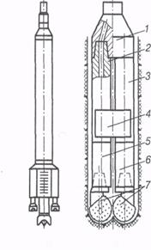

а) б)

1 - траверса; 2, 3 - ОБТ; 4 - контрвантаж; 5 - ексцентричний перехідних;

6 - перехідник; 7 - одношарошкові долота.

Рисунок 1.1 − Схеми бурів долотних БД-394 (а) та БД-393,7 СЗ-АУ (б)

1. Буріння пілотного стовбура з подальшим його розширенням. Цей метод передбачає буріння стовбура великого діаметра в два або більше етапи залежно від кінцевого діаметра стовбура і технічних засобів що є у розпорядженні підприємства. На початковому етапі виконується буріння пілотного стовбура долотом меншого діаметра роторним способом або з використанням вибійних двигунів. На наступних етапах виконують розширення пілотного стовбура долотами більших діаметрів, з використанням пілотного долота як направлення [9].

Метод буріння пілотного стовбура з наступним його розширенням дозволяє значно покращити показники роботи доліт за рахунок повного використання можливостей режиму буріння, беручи до уваги максимально можливу подачу насосів [10].

1. Роторне буріння, з застосуванням одночасно пілотної компоновки і розширювача (відноситься до буріння, при якому утворюється кільцевий вибій). Цей метод передбачає використання компоновок низу бурильної колони, що включають пілотне долото, ОБТ, розширювач одного діаметра або кілька розширювачів різних діаметрів, крім ОБТ в компоновку можуть бути включені опорно-центрувальні елементи. Використання цього способу буріння передбачає застосування одночасно двох породоруйнівних інструментів – долота для буріння пілотного стовбура і розширювача для формування основного стовбура свердловини. Залежно від задач спрямованого буріння в КНБК, можливе використання ОЦЕ над долотом і(або) над розширювачем. Використання такого типу компоновок має значний вплив на темпи спорудження свердловини за рахунок відсутності додаткових СПО, так як буріння пілотного стовбура відбувається одночасно з його розширенням. На рисунку 1.2 зображено основні варіанти КНБК з двома породоруйнівними елементами для буріння стовбурів великого діаметра.

Згідно з дослідженнями проведеними І. М. Фризом [11], використовуючи цей спосіб буріння, в порівнянні з суміщеним турбінно-роторним способом, при однаковій механічній швидкості буріння, рейсова швидкість виросла на 36%, а вартість 1 м проходки зменшилась на 35%.

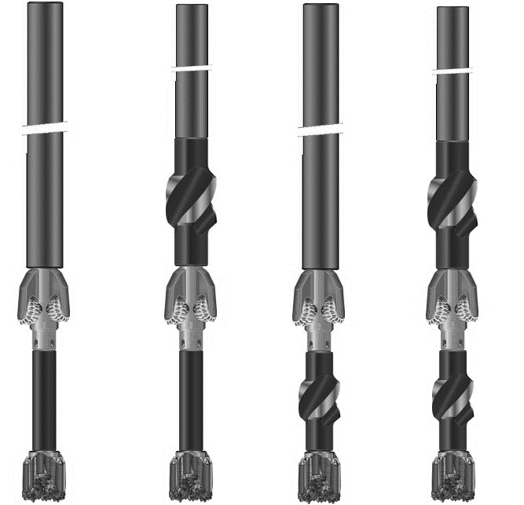

Рисунок 1.2 – Схеми КНБК з двома породоруйнівними елементами і різною кількістю ОЦЕ для одночасного буріння з розширенням

1. Роторне буріння з використанням наддолотних розширювачів, що активуються на певному інтервалі буріння. Для розширення свердловини до діаметра більшого, ніж раніше спущена обсадна колона, використовуються гідравлічні або механічні розширювачі із змінним діаметром робочої частини. Конструкція деяких з них така, що вони можуть бути використані як для фрезерування обсадної колони, так і безпосередньо в процесі буріння, для збільшення діаметра стовбура. Використання цих розширювачів дозволяє збільшити діаметр стовбура на чверть від початкового. В основному, на цей момент, при бурінні свердловин використовуються розширювачі з механічним та гідравлічним типом активації.

Механічні розширювачі оснащуються змінними наконечниками різної форми (спіральними, кульовими і т.д.). Загальний принцип роботи механічного розширювача наступний:

* в транспортному положенні лопаті знаходяться в складеному стані, що дозволяє безперешкодно опустити інструмент на задану глибину;
* для роботи розширювача на зуби лопатей передається сила, в результаті чого вони розкриваються на 90°.

З метою збільшення ріжучої здатності і довговічності інструменту, його лопаті оснащуються алмазно-твердосплавними пластинами або синтетичними полікристалічними вставками. Для можливості відновлення інструменту, лопаті можуть виконуватися знімними, при цьому можливе однорядне і дворядне розташування пластин.

Лопатеві розширювачі більш придатні при роботі в слабозцементованих і м’яких породах.

Крім лопатевих розширювачів в бурінні використовуються шарошкові, що відрізняються складною формою породоруйнівного інструмента. Використовується подібний інструмент при проходженні особливо твердих, переважно скельних, порід і незамінний при бурінні горизонтальних свердловин.

У цьому випадку необхідно збільшити кількість шарошкових секцій і застосування твердосплавних матеріалів для виконання породоруйнівних елементів. Три пари шарошок монтуються по колу, із дотриманням певного кута (120°) між ними. Зустрічається чотирьох- і шестишарошкові розширювачі.

Гідравлічні розширювачі являють собою циліндричний корпус з еластичним каналом всередині. Лопаті інструменту розташовані уздовж прорізаних пазів-вікон, при цьому їх внутрішня поверхня контактує з каналом. У закритому положенні лопаті фіксуються обмежуючими втулками.

Висування лопатей відбувається завдяки дії перепаду тиску промивної рідини на поршень, який регулюється зміною режиму промивки. Розрахункова ширина кожної лопаті займає не менше 30% від ширини внутрішнього каналу, а їх довжина сягає подвоєного його діаметра. Лопаті розширювача виконуються з ухилом до кінців, що забезпечує надійність в роботі при розширенні свердловин.

За способом кріплення робочих органів, всі розширювачі поділяються на жорстко закріплені (з монолітним кріпленням лопатей або шарошок) і роз'ємні. Роз'ємні розширювачі дозволяють проводити відновлення інструменту, однак при цьому лапи шарошки повинні змінюватися комплексно. Крім того, роз'ємне кріплення окремих деталей негативно впливає на міцність породоруйнівного інструменту [13].

Розширення стовбура за допомогою таких розширювачів виконується в свердловинах, які в основному мають такі характеристики: обмеження по діаметру устьового обладнання, необхідність у відкритому стовбурі свердловини з гравійним фільтром з великими екранами, буріння інтервалів з нестійкими породами (дуже пластичні глини і соляні пласти), обмеження по внутрішньому діаметрі колон і необхідність спуску проміжного хвостовика («летючки») під час буріння деяких пластів з високим рівнем втрат циркуляції [14].

Розширювачі можуть бути активовані як за допомогою традиційного механізму падаючої кулі, так і за допомогою електроніки, коли невеликі, але дуже міцні датчики радіочастотної активації (RFID) всередині бурильної труби, передають інформацію на електронний зчитувач, розташований на контролері інструменту.

Якщо вартість експлуатації бурової установки велика і перед буровими бригадами поставлено завдання мінімізації невиробничого часу, наприклад, при бурінні на шельфі, то бурові компанії-підрядники все частіше використовують розширювачі оснащені RFID-мітками для багаторазової активації і деактивації блоків різців при бурінні без проведення СПО [13].

Проте, як було зазначено раніше, використання такого типу розширювачів дозволяє виконувати роботи по збільшенню діаметра стовбура свердловини не більше як на 25% від діаметра долота, а буріння свердловини за допомогою КНБК до яких він включений не дає можливості впливати на траєкторію стовбура.

Аналізуючи описані вище методи буріння свердловин великого діаметра, можна зробити висновок що оптимальним варіантом є використання компоновки до складу якої включено одночасно долото і розширювач, з можливістю встановлення додаткових ОЦЕ над кожним з цих породоруйнівних інструментів. Буріння за допомогою таких КНБК має ряд переваг над іншими способами:

* можливість розширення пілотного стовбура за один рейс буріння;
* використання розширювачів значно більшого діаметра порівняно з пілотним долотом, а саме, відношення їхніх діаметрів може коливатись в межах 1,1 – 3 [15];
* буріння за допомогою КНБК з двома породоруйнівними елементами при різних комбінаціях ОЦЕ дозволяє впливати на інтенсивність викривлення та напрям буріння стовбура свердловини [16];
* використання одночасно двох породоруйнівних інструментів дозволяє підвищити механічну швидкість буріння в порівнянні з бурінням суцільного вибою.
  1. **Специфіка формування стовбура свердловини при бурінні з двома породоруйнуючими інструментами**

Дослідниками Р. С. Яремійчуком, Л. А. Райхертом та І. М. Фризом було встановлено, що розширення пілотного стовбура в анізотропних породах відбувається ексцентрично. При бурінні з використанням пілотної компоновки і наявності ексцентричного розширення, верхня частина ОБТ відхиляється в пілотному стовбурі від його осі [3, 11].

Кут відхилення залежить від величини ексцентриситету розширення **ε** і відстані від долота до розширювача. Це явище можна використовувати для керування траєкторією пілотного стовбура в площині ексцентричного розширення [15].

При проведенні стендових досліджень І. М. Фризом було досліджено процес формування ексцентричного зміщення долота відносно розширювача в шаруватих похило залягаючих гірських породах [11]. Також ним було отримано фото – рисунок 1.4, на якому чітко видно процес формування пілотного і основного стовбурів свердловини і утворення ексцентриситету.

С.С. Сулакшин [18], Ю.А. Боярко [19], А. Лубинський і Г. Вудс [20], Ю.Т. Морозов [21], А.Г. Калінін [22], В. Бредлі [23], В.В. Кривошеєв [24], А.Е. Kолесніков [25, 26], Л.Г. Шолохов [27], В.П. Зіненко [28, 29] в своїх роботах показали, що анізотропія є основним чинником, що обумовлює викривлення, а процес набору кривизни виникає через те, що анізотропна порода чинить максимальний опір руйнуванню уздовж шаруватості або сланцюватості, а мінімальний - в перпендикулярному напрямку. Останній деякі автори [18, 19, 21, 24, 26, 28] називали лінією найменшого опору (ЛНО) породи. У інших напрямках величина опору розміщена між зазначеними екстремальними значеннями [30].

Результати експериментальних досліджень [30-32] відхиляючої сили, що виникає при взаємодії трьохшарошкового долота з анізотропною гірською породою, показали деякі особливості процесу, характерні для даного типу бурового інструменту.

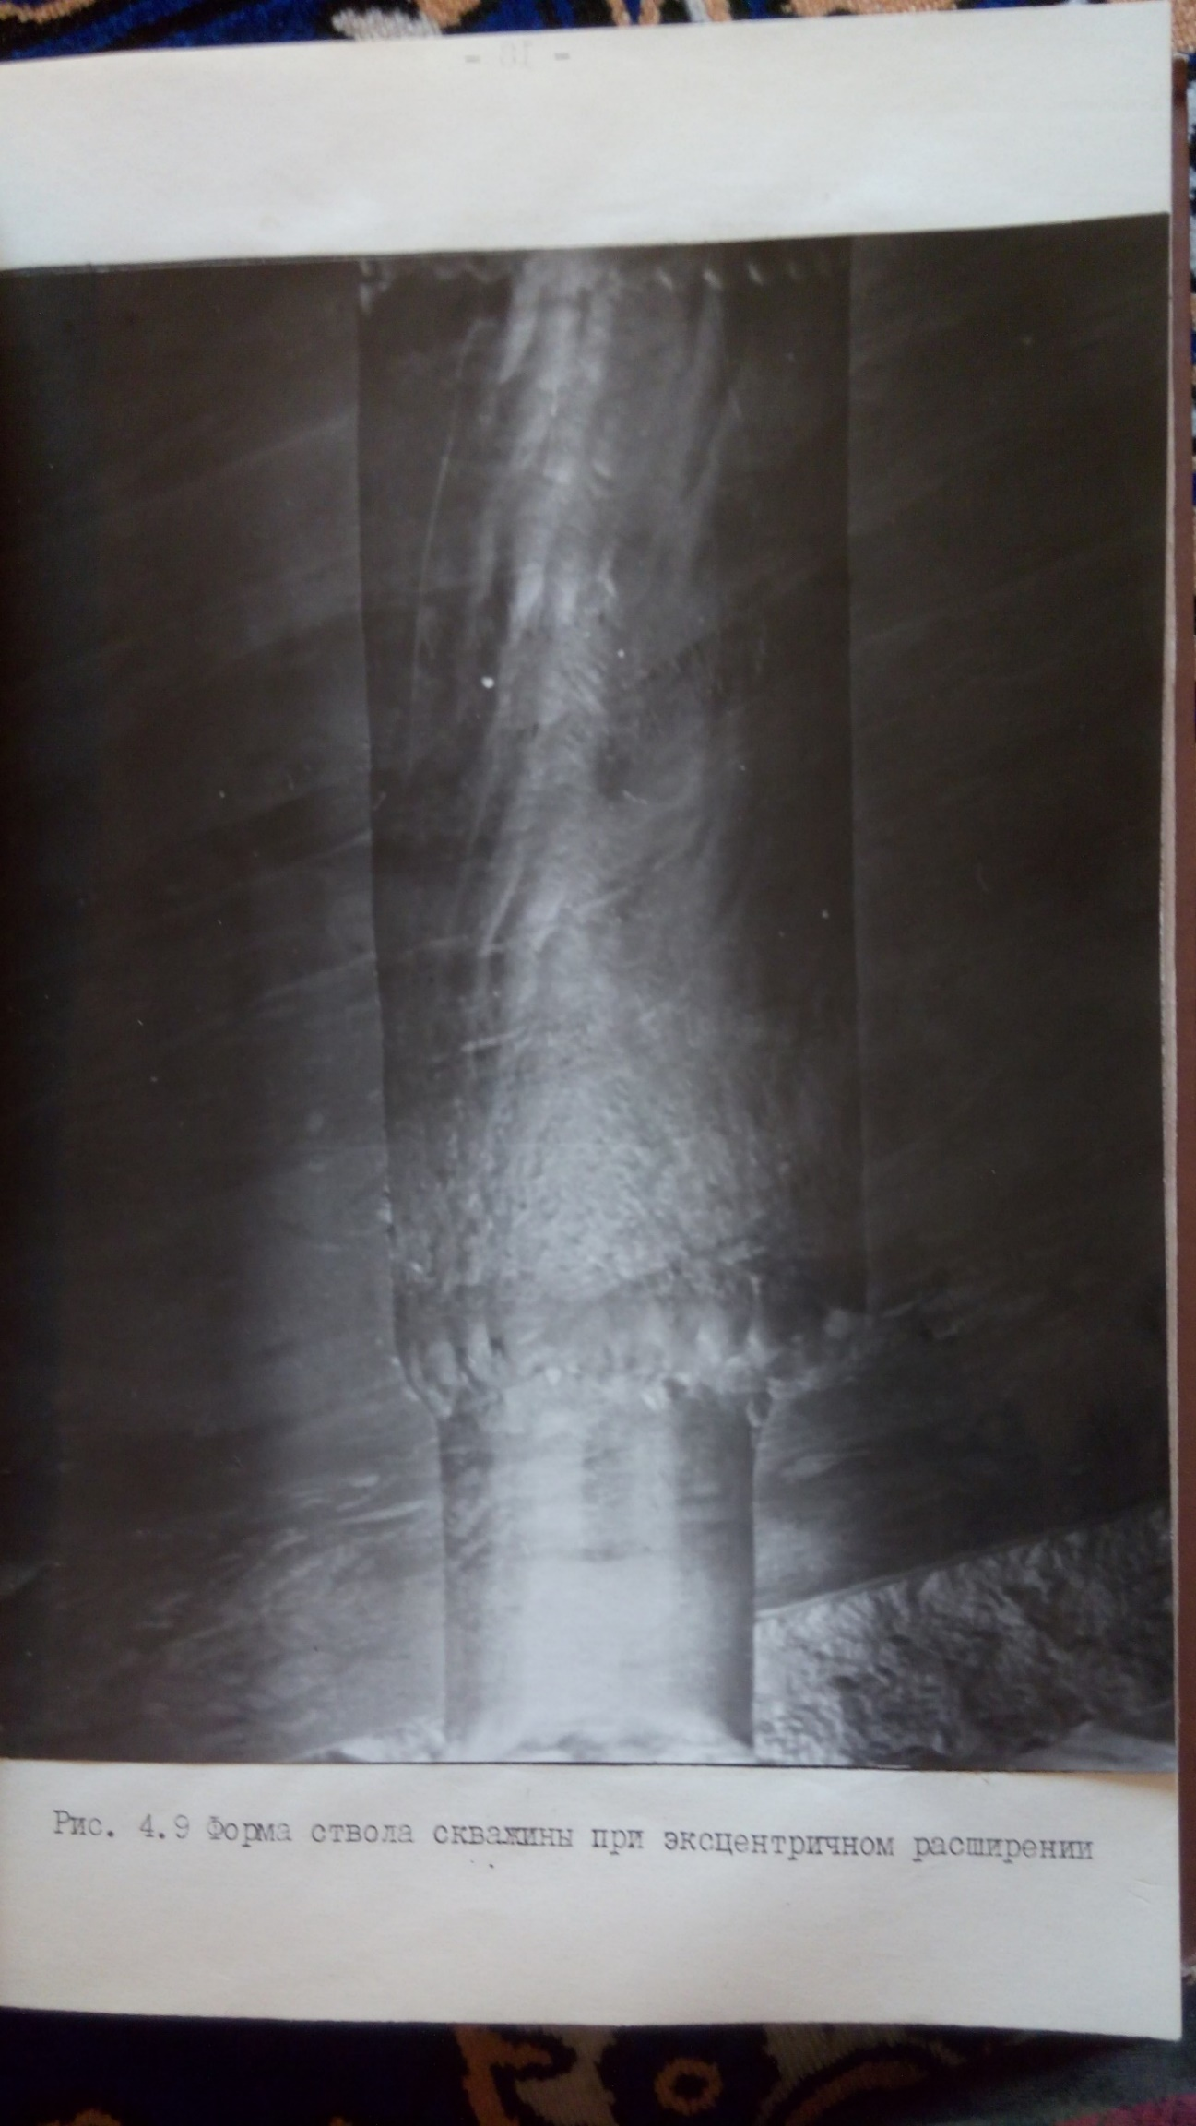

Рисунок 1.4 – Форма стовбура свердловини при ексцентричному розширенні

Вимірювання були виконані на стенді з тензометричними датчиками зусилля опору руйнуванню породи на кожній шарошці і показали, що якщо при бурінні ізотропної породи сили опорів на кожній шарошці рівні між собою, а їх результуюча дорівнює нулю в будь-який момент часу поглиблення свердловини (рис. 1.5, а), то при бурінні анізотропної породи це співвідношення сил опору не виконується, результуюча сила не дорівнює нулю і виконує роль відхиляючої сили ΔТ, що зміщує долото від первісної траєкторії поступального руху з кожним новим обертом долота навколо осі обертання (рис. 1.5, б). При цьому, очевидно, змінюється і кінематична характеристика роботи долота, наприклад, збільшується ефект ковзання шарошок по вибою. На графіках (рис. 1.5, в) дані криві зусиль *N1, N2, N3* на кожній з трьох шарошок за один оборот обертання долота на вибої. З графіків випливає, що величина опору руйнуванню породи на кожній шарошці змінюється з періодом в половину оберту долота на вибої.

Стендові дослідження [27-29] показали підвищення відхиляючої сили в міру зростання діаметра долота, а максимум цієї сили отриманий при куті зустрічі шарів породи і осі інструменту, що дорівнює приблизно 70°.

При підвищенні кількості і розмірів породоруйнівних вставок на шарошках долота величина відхиляючої сили збільшується, що узгоджується з даними В. Бредлі [23]. При роботі шарошкового долота спостерігаються також коливання величини відхиляючої сили, частота якої пов'язана з кількістю шарошок долота.

Основною причиною ексцентричного зміщення розширювача є наявність на долоті і розширювачі відхиляючих сил різних за величиною і напрямком. Величину відхиляючої сили на кожному з породоруйнівних інструментів, що виникає внаслідок дії анізотропності гірських порід і їх твердості можна визначити за такими формулами [16]:

$F_{в.д.}=0,5∙σ_{г.п.}∙S_{к.д.}∙h∙\sin{2\left(γ-α\right),}$ (1.1)

$F_{в.р.}=0,5∙σ_{г.п.}∙S_{к.р.}∙h∙\sin{2\left(γ-α\right),}$ (1.2)

де $σ_{г.п.}$- твердість породи по штампу;

$S_{к.д.}$, $S_{к.р.}$- площа контактної поверхні відповідно долота і розширювача з вибоєм;

- індекс анізотропії гірської породи;

- кут падіння породи;

- зенітний кут свердловини.

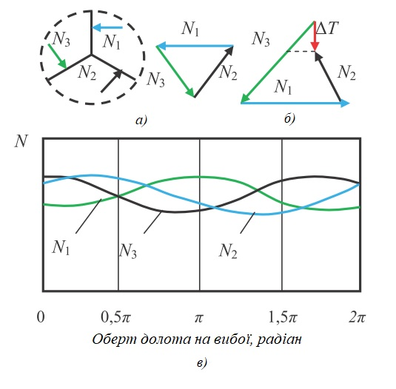

а) ізотропної породи (геометрична сума сил опору дорівнює нулю); б) анізотропної породи (геометрична сума сил дорівнює T); в) графіки зусиль опору руйнуванню N1, N2, N3, отримані експериментально за один оборот долота на вибої

Рисунок 1.5 - Схеми векторів і графіки зусиль опорів руйнування породи шарошками трьохшарошкового долота при бурінні

Стендовими дослідженнями встановлено, що площина ексцентричного розширення починає формуватися в напрямку падіння пластів, із подальшим збільшенням величини зміщення осей пілотної і основної частин КНБК і зміною напрямку у сторону підняття пластів. Напрям ексцентриситету залежить від типу озброєння розширювача [11].

Також варто враховувати, що різниця в механічних властивостях може проявлятися не тільки в шаруватих породах, але й в породах зі строго орієнтованою системою тріщин. В таких породах опір руйнуванню вздовж площин тріщинуватості також вищий, ніж в перпендикулярному напрямку і тому ізотропні тріщинуваті породи можуть поводити себе як анізотропні [29].

* 1. **Сучасний стан дослідження процесу просторового викривлення похило спрямованих свердловин**

Можна виділити два основні види викривлення стовбура свердловини – природне і штучне. На природне викривлення стовбура основний вплив мають геологічні фактори. В свою чергу, на штучне викривлення впливають технічні і технологічні фактори, до складу яких входить велика кількість параметрів: режимні параметри буріння, геометричні розміри елементів КНБК, конфігурація стовбура свердловини. Співвідношення цих факторів можуть підсилювати або послаблювати вплив один одного на викривлення свердловини, а також можливий варіант їхнього зрівноваження.

Більшість з авторів прийшли до висновку, що викривлення свердловини виникає внаслідок перекидного моменту на долоті, в результаті чого свердловина намагатиметься зайняти перпендикулярне положення до напряму напластування породи.

Одним з перших до такого висновку прийшов Р.А. Іоаннесян, який ще в 40-х роках минулого століття зробив спробу математично довести факт викривлення свердловин в пластах з різною твердістю порід [43, 44]. В результаті ним був отриманий спрощений вираз, який дозволяє визначити напрямок повороту долота при бурінні гладкою компоновкою. На основі цієї залежності А.С. Станішевський розробив більш конкретну формулу для визначення величини перекидаючого моменту, що діє на торець долота. Основним недоліком цього методу є той факт, що розрахунок виконується без врахування обертання породоруйнуючого інструменту, а також ствердження про його стабільну орієнтацію вздовж лінії падіння порід.

Розглядаючи викривлення свердловини в анізотропних породах А. Лубінський і Г.Вудс вивели залежність для визначення кута переміщення долота при бурінні в площині падіння пластів порід [20]. Ці автори побудували номограми, які дозволяють вирішувати ряд важливих задач, що виникають при викривленні свердловин. Зокрема, було отримано розв’язок задач, які пов’язані із зміною кута викривлення свердловини і кута падіння пластів.

Д. Бернард на відміну від плоскої теорії А. Лубінського і Г. Вудса запропонував просторову модель викривлення свердловини, за якою можна визначити напрям руху долота. Проте ця модель не є універсальною. Наприклад, при величині відхиляючого фактора η, яка рівна 0 (умова рівноваги) отримується часткове рівняння, яке має фізичний зміст при γ < 20˚ і при γ > 70˚. Але такі умови буріння трапляються досить рідко, що обмежує можливості застосування математичної моделі в цілому.

В дослідженнях проведених такими вченими як М.П. Гулізаде, Г.М. Зельманович, Л.Я. Кауфман і Л.Я. Сушон описано, що вплив на викривлення стовбура свердловини мають не тільки фактори пов’язані з геологічною структурою розрізу, а й кут нахилу долота відносно осі свердловини, наявність ефекту фрезерування стінки стовбура свердловини боковою поверхнею долота і відхиляюча сила на породоруйнівному елементі, що виникає в наслідок прогину осі компоновки від власної ваги і дії осьового навантаження.

У випадку буріння неорієнтованими компоновками отримано наступне рівняння для розрахунку темпу зміни зенітного кута в анізотропному середовищі [28, 29]:

, (1.3)

де *L* – довжина спрямовуючої ділянки КНБК;

*β0* – кут перекосу КНБК;

*Θ* – кут повороту долота під дією прикладених до нього навантажень;

*h* – буровий індекс анізотропії;

*α* – зенітний кут свердловини;

*γ* – кут падіння пластів;

*η* – відхиляючий фактор, обумовлений фрезеруючою здатністю долота.

З врахуванням зенітної та азимутальної складових відхиляючого фактору анізотропного середовища були отримані кінцеві рівняння траєкторії руху долота при бурінні в складних геологічних умовах із застосуванням вибійних двигунів [37]:

, (1.4)

, (1.5)

де βп – кут повороту площини прогину компоновки під дією реактивного моменту вибійного двигуна;

*а* – коефіцієнт, що характеризує співвідношення здатності долота до руйнування породи торцевою та боковою поверхнями;

*Fвід, Foc*– відповідно відхиляюча сила і осьове навантаження на долото;

- кут зустрічі долота з площиною пласта геологічної структури;

γ - кут падіння пластів;

ϕп – напрям свердловини по відношенню до підняття пластів;

 – кут між апсидальною площиною і площиною дії відхиляючого фактора анізотропії.

Як видно з (1.4) і (1.5), темпи зміни зенітного та азимутального кутів залежать від алгебраїчної суми складових техніко – технологічного відхиляючого фактору, а також від складових відхиляючого фактору анізотропного середовища. Фα і Фϕ є траєкторними кутами або, іншими словами, повними відхиляючими факторами, які визначають характер відповідно зенітного та азимутального викривлення [37].

Для визначення зміни зенітного і азимутального кута при бурінні з використанням роторного способу, можна скористатись наступними рівняннями траєкторії руху долота:

, (1.6)

. (1.7)

Як видно з (1.6), темп зміни зенітного кута залежить від алгебраїчної суми трьох складових техніко-технологічного фактору з врахуванням ефекту накочування долота, а також від складової відхиляючого фактора анізотропного середовища. З (1.7) очевидно, що інтенсивність зміни зенітного кута залежить тільки від складової кутового зміщення вектора швидкості буріння за рахунок дії одночасно відхиляючого зусилля на долоті і його ефекту накочування на стінку свердловини та горизонтальної складової фактору анізотропії [37].

Аналізуючи вищеописані рівняння, можна дійти висновку, що відхиляюча сила на долоті має вагомий вплив на величину зенітної і азимутальної складових інтенсивності викривлення. Відхиляючу силу можна розрахувати за допомогою таких методів:

а) рівнянням трьох моментів;

б) інтегруванням диференційного рівняння пружної лінії осі КНБК;

в) початкових параметрів.

* 1. **Існуючі методи проектування проектної траєкторії просторово викривленої свердловини**

Переважна більшість похило спрямованих свердловин, що проектуються з плоским профілем, в процесі буріння природно викривляються в просторі, при цьому інтенсивність просторового викривлення стовбура досягає значних величин.

Природне просторове викривлення пов'язано з невідповідністю типу КНБК до геологічних і технологічних умов буріння, для буріння певного інтервалу, а також похибками при проведенні геологорозвідувальних робіт. Крім того, просторове викривлення стовбура є необхідною умовою для виконання сітки розробки родовища кущовим методом.

У зв'язку з цим практичний інтерес становить вирішення завдання проектування оптимального профілю свердловини просторового типу, що відповідає вимогам надійності свердловин, як з точки зору технічної споруди, так і при оцінюванні ефективності її експлуатації.

Профілі просторового типу розраховуються по методиці ГрозНДІ на основі аналізу зенітного і азимутального викривлення стовбурів раніше пробурених на відповідному родовищі свердловин залежно від способу і режиму буріння, типорозміру доліт і вибійних двигунів, КНБК [55].

Розрахунок зводиться до по-інтервального визначення зверху вниз кінцевого кута викривлення і горизонтального зміщення вибою відповідно за формулами [55]:

$α_{i}=\frac{h_{i}}{100}i_{i}+α_{i-1}$, (1.8)

$θ_{i}=h_{i}tg\frac{α_{i-1}+α_{i}}{2}$, (1.9)

де $h_{i}$– висота *і*-го інтервалу стовбура, м;

*іі –* інтенсивність природнього викривлення зенітного кута на 100 м проходки в *і*-му інтервалі, °/100 м;

$α_{i-1}$, $α_{i}$– зенітні кути на початку і в кінці *і*-го інтервалу, °.

Результати розрахунку по наведених формулах зводяться в таблицю, яка складається з наступних стовпчиків: інтервал буріння, зенітний кут в кінці інтервалу, горизонтальне зміщення вибою за інтервал, азимут горизонтального зміщення. За цими даними будують горизонтальну і вертикальну проекцію свердловин в напрямку знизу вверх (від вибою до устя). Вертикальну проекцію будують в площині, яка проходить через устя і вибій свердловини.

При виборі проектного профілю викривлення свердловини можливі три випадки:

* геологічні умови в місці закладання свердловини невідомі або не підходять для викривлення;
* геологічні умови відомі і дозволяють проводити викривлення стовбура свердловини;
* геологічні умови відомі і дозволяють проводити викривлення стовбура свердловини в певних інтервалах.

В першому випадку необхідного викривлення свердловини досягають за допомогою відхиляючих КНБК, а в другому і третьому – викривлення відбувається за рахунок впливу геологічних умов.

Проектування профілю свердловини передбачає задання координат устя і вибою свердловини, а проектування траєкторії свердловини зводиться до керування віссю стовбура свердловини в верхніх інтервалах з допомогою орієнтованих засобів з таким розрахунком, щоб в нижніх інтервалах, завдяки природному викривленню, вибій потрапив в задане коло допуску [36]. Такий підхід до проектування свердловини передбачає по-інтервальне обчислення зміни зенітного і азимутального кута в процесі поглиблення свердловини та побудову плану свердловини згідно з отриманими при розрахунку значеннями кутів і горизонтальних проекцій. У випадку коли кінцева точка розрахункового профілю не потрапляє в коло допуску, проводиться коригування координат устя свердловини, і проводиться повторний розрахунок профілю свердловини.

В. П. Рожковим запропонована методика проектування траєкторії свердловини шляхом створення математичної моделі викривленої свердловини. Цю методику можна використовувати при природному викривленню свердловини, і з її допомогою можна розрахувати можливі траєкторії і відхилення від них.

Суть цієї методики полягає в визначенні усередненої траєкторії, характерної для конкретного родовища, на основі аналізу значної кількості замірів зенітного і азимутального кута. Для цього необхідно вибрати основний параметр, доцільний при формуванні математичного опису. Проте недоліком цієї методики є необхідність в значній кількості даних про формування траєкторій свердловин, споруджених на аналогічному родовищі.

Для порівняння фактичних значень зенітного і азимутального кутів з проектними значеннями в реперних точках необхідним є застосування методів розрахунку профіля свердловини. На даний момент існують наступні методи побудови профілю свердловини згідно з даними геофізичних досліджень або показами, отриманих за допомогою телеметричних систем: тангенціальний метод, збалансований тангенціальний метод, метод середніх кутів, метод радіусу мінімальної кривизни, який згідно зі галузевим стандартом в області проектування профілю свердловин визнаний найбільш точним [37].

Тангенціальний метод. Даний метод передбачає облік тільки останніх даних виміру зенітного кута і азимута, без урахування попередніх.

При цьому передбачається, що кінці інтервалу стовбура свердловини є дотичними до напрямів, що задається кутами останнього і попереднього заміру інклінометрії. Однак, на ділянках викривлення, фактичний профіль свердловини не відповідає цим припущенням, так як представлений сукупністю відрізків прямих ліній і не забезпечує реального уявлення траєкторії за винятком ділянок стабілізації зенітного кута і азимута [38].

Збалансований тангенціальний метод. Застосування даного методу передбачає, що довжина інтервалу між двома послідовними точками виміру ділиться на два відрізки прямої лінії.

Головна причина порівняно більш високої точності обчислень при застосуванні збалансованого тангенціального методу полягає в тому, що при обчисленні траєкторії стовбура свердловини, яка викривляється в просторі, похибки попереднього обчислення компенсуються поточним.

Метод середніх кутів. Цей метод передбачає усереднення кутів, а саме, зенітного кута і азимута в двох послідовних точках виміру. Крім того, припускають, що довжина інтервалу дорівнює найкоротшій відстані між точками.

У цьому методі використовуються середні значення зенітного кута і азимута як нахилу і напрямку стовбура свердловини, також беруть досліджуваний інтервал за дотичну до середнього кутку.

Метод радіуса кривизни. Суть даного методу полягає в підборі циліндра таких розмірів, при яких було б можливо розташувати на його поверхні дві точки виміру так, щоб інтервал стовбура свердловини, розміщений між цими точками, був вигнутий в просторі і знаходився б на поверхні цього циліндра.

Метод мінімальної кривизни. У цьому методі ділянку реальної кривої стовбура свердловини, розташовану між двома послідовними точками виміру ефективно замінити сферичною дугою. Таким чином, необхідно побудувати просторовий вектор, який визначається зенітним кутом і азимутом в кожній точці виміру, що плавно пов'язує дугу з цими точками, за допомогою коефіцієнта пропорційності, який визначається кривизною інтервалу.

Цей метод є одним з найбільш точних серед усіх застосовуваних при визначенні координат стовбура свердловини.

**Висновки до першого розділу**

Проведено аналіз основних методів буріння стовбурів великого діаметра і розглянуто технічні засоби які використовують в Україні і за її межами для проведення свердловин великого діаметра.

Розглянуто механізм формування ексцентричного зміщення розширювача при бурінні за допомогою двох породоруйнівних інструментів і визначено основні фактори, що мають вплив на його виникнення, а саме, напружено-деформований стан КНБК і гірничо-геологічні умови буріння.

Проаналізовано фактори, що мають вплив на просторове викривлення свердловини і проведено огляд основних методів проектування їх траєкторій.

За результатами аналізу стану технологій буріння стовбурів свердловин великого діаметра обґрунтовано мету та основні завдання досліджень, які наведено у вступі.

**РОЗДІЛ 2**

**РОЗРОБЛЕННЯ МЕТОДИКИ ПРОЕКТУВАННЯ КОМПОНОВОК НИЗУ БУРИЛЬНОЇ КОЛОНИ ДЛЯ БУРІННЯ СТОВБУРІВ ВЕЛИКОГО ДІАМЕТРА**

Як вже було описано раніше, для максимально точного результату розрахунку КНБК з двома породоруйнуючими інструментами, ватро враховувати дію геологічних і технічних факторів на породоруйнівні елементи, а також виконувати періодичне уточнення зміни ексцентричного зміщення основного стовбура свердловини відносно пілотного в процесі поглиблення а також його вплив на зміну напружено-деформованого стану КНБК.

В процесі буріння свердловини з використання одночасно двох породоруйнуючих інструментів, значення зенітного кута і ексцентриситету постійно змінюються. Тому роботу ступінчастої КНБК неможливо повністю охарактеризувати за допомогою одноциклового методу розрахунку. Раціональним є проведення циклічного розрахунку основних параметрів з уточненням в кінці інтервалу їхніх значень, і подальшим використанням уточнених величин при початковому розрахунку наступної ділянки.

Отже, пропонується використовувати наступний підхід до прогнозування роботи ступінчастої КНБК:

1. Розраховується розподіл осьового навантаження між долотом і розширювачем враховуючи розміри породоруйнівних інструментів і ресурс озброєння.

2. Використовуючи метод розв’язування диференційних рівнянь вигнутої осі компоновки, проводиться розрахунок напружено-деформованого стану КНБК з двома породоруйнуючими елементами і, як результат визначається технічні відхиляючі сили на її контактних елементах.

3. Розраховується ексцентриситет на розширювачі як результат різниці бокових зміщень на породоруйнівних інструментах. Бокові зміщення долота і розширювача розраховуються з врахуванням результуючих відхиляючих сил, які залежать від технічних і геологічних відхиляючих сил.

4. Визначається інтенсивність викривлення свердловини використовуючи формулу (1.6) і розрахунок приросту зенітного кута.

Виконання розрахунків згідно цієї методики при просторовому викривленні є досить складним, тому варто накласти ряд обмежень що дозволить зменшити кількість проведених обчислювальних операцій:

- поглиблення свердловини, а відповідно викривлення її стовбура і зміна ексцентриситету відбувається в напрямку перпендикулярному до напрямку підняття пластів, тобто долото і розширювач працюють в одній площині [61];

- розподіл навантаження між долотом і розширювачем незмінний на всьому інтервалі буріння для якого проводиться розрахунок;

- аналіз напружено-деформованого стану КНБК здійснюється для плоскої моделі;

- механічна швидкість буріння приймається стабільною на всьому інтервалі буріння ділянки стовбура свердловини.

**2.1 Прогнозування розподілу осьового навантаження між долотом і розширювачем в процесі буріння**

Оскільки буріння стовбурів великого діаметра ступеневим способом здійснюється з використанням двох породоруйнівних інструментів, потрібно враховувати явище перерозподілу навантаження між ними. Тому на першому етапі розраховується розподіл осьового навантаження між долотом і розширювачем. Основними факторами які обумовлюють його виникнення є різна площа поверхні руйнування гірської породи кожним з породоруйнівних інструментів, а також можливі відмінності їхнього озброєння. Також можливий варіант при якому один з породоруйнівних елементів не контактує з відповідним вибоєм. Це може відбуватись за рахунок різної твердості гірських порід, що досить складно врахувати при розрахунку.

При прогнозуванні розподілу осьового навантаження, були прийняті деякі основоположні результати дослідження процесу руйнування гірських порід:

* відбувається об’ємне руйнування породи при хорошому очищенні вибою;
* озброєння долота і розширювача однотипне;
* об’єм породи в зоні руйнування прямо пропорційний навантаженню на зубок.

Теоретичні дослідження проводились з використанням детермінованого методу прогнозування орієнтованих значень механічної швидкості буріння шарошковими долотами.

На рисунку 2.1 наведена схема компоновки з двома породоруйнуючими елементами. За певну кількість обертів породоруйнівні інструменти руйнують різний об’єм породи. Якщо на початку буріння руйнуюча здатність долота і розширювача різна, то автоматично відбувається перерозподіл осьового навантаження між ними до тих пір, поки вони не почнуть працювати синхронно, тобто:

, (2.1)

або

, (2.2)

де , - загальний об’єм гірської породо зруйнований відповідно долотом і розширювачем;

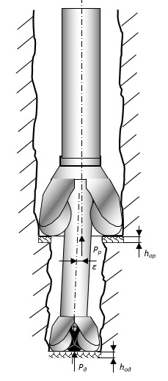,  - загальна площа руйнування відповідно долота і розширювача.

Рисунок 2.1 – Схема КНБК з двома породоруйнуючими інструментами

На основі формули (2.1) можна записати наступну залежність, яка враховує залежність об’єму зруйнованої гірської породи кожним з породоруйнівних інструментів за один оберт бурильної колони [62, 63, 64, 65]:

. (2.3)

Вираз в чисельнику повністю характеризує об’єм зруйнованої породи породоруйнуючим інструментом за один оберт.

Формулу (2.3) можна переписати в наступному вигляді:

. (2.4)

Оскільки, то

, (2.5)

де  - загальне осьове навантаження.

Підставивши (2.5) у (2.4) отримаємо:

. (2.6)

В свою чергу:

, (2.7)

де , , , - кількість зубців і шарошок відповідно долота і розширювача;

- показник ресурсу озброєння породоруйнівних інструментів;

, (2.8)

де , - передаючі відношення долота і розширювача;

- коефіцієнт кінематики породоруйнівних інструментів;

, (2.9)

де , - площа руйнування породи долотом і розширювачем;

- коефіцієнт площ руйнування ступені і вибою;

, (2.10)

де , - коефіцієнти динамічності прикладення навантаження (часу контакту зубка з породою);

- коефіцієнт динаміки роботи породоруйнівних інструментів.

Коефіцієнти динамічності прикладення навантаження для породоруйнівного інструмента визначається з формули [66]:

, (2.11)

де - радіус середини шарошки породоруйнівного інструмента;

- швидкість обертання породоруйнівного інструмента;

- кут нахилу шарошки до горизонтальної площини.

Тоді навантаження на долото визначаємо з наступної формули:

. (2.12)

Проаналізувавши рівняння (2.12) можна зробити висновок, що значний вплив на розподіл осьового навантаження між долотом і розширювачем мають конструктивні особливості цих породоруйнуючих елементів, тобто їхній діаметр, а також кількість і діаметр шарошок, кількість зубців на шарошці, що власне і враховується в показнику ресурсу озброєння. Залежність розподілу навантаження від зміни цього показника відображена на рисунку 2.2, для 4-х шарошкового розширювача Ø555мм і 3-х шарошкових доліт Ø269,9мм, Ø295,3мм, Ø320мм і Ø393,7мм.

Цей графік показує, що зростання коефіцієнта ресурсу озброєння, тобто збільшення сумарної кількості зубців на долоті, або їх зменшення на розширювачі призводить до зменшення осьового навантаження що припадає на долото.

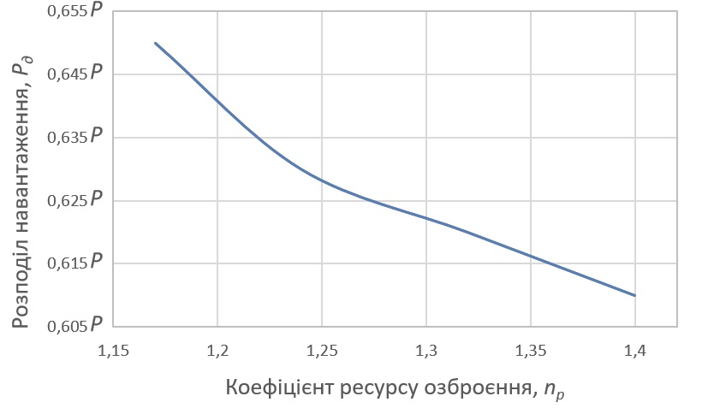

Рисунок 2.2 – Графік залежності розподілу навантаження між долотом і розширювачем від зміни коефіцієнта ресурсу озброєння

На рисунку 2.3 зображено графік залежності розподілу навантаження від відношення площ руйнування долота і розширювача для співвідношень діаметрів описаних вище.

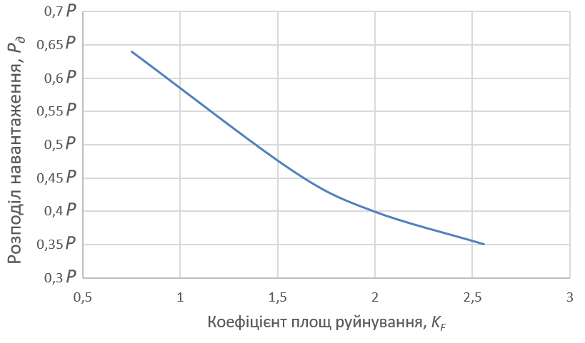

Рисунок 2.3 – Графік залежності розподілу навантаження між долотом і розширювачем від зміни відношення площ руйнування

З цього графіка можна зробити висновок, що при збільшенні коефіцієнта площі руйнування, навантаження на долото зменшується.

При різній твердості гірських порід, які знаходяться під долотом і розширювачем рівність 2.3 буде мати наступний вигляд:

, (2.14)

де ,- кутовий коефіцієнт, обернено пропорційний твердості породи по штампу відповідно під долотом і розширювачем.

Спростивши цю рівність шляхом заміни відношень відповідних величин на коефіцієнти отримаємо уточнене рівняння для визначення навантаження яке припадає на долото при різній твердості порід під породоруйнівними інструментами:

, (2.15)

де - співвідношення твердості гірської породи під долотом і розширювачем:

, (2.16)

де  - твердість гірської породи під розширювачем (долотом).

Використовуючи уточнену формулу для розрахунку розподілу навантаження між долотом і розширювачем було проведено розрахунок навантаження на менший породоруйнівний інструмент при різній твердості гірських порід. На рисунку 2.4 наведено графічні залежності зміни навантаження на долоті для двох можливих варіантів:

1 - стабільна величина твердості гірської породи під долотом при зростанні твердості під розширювачем;

2 - стабільна величина твердості гірської породи під розширювачем при зростанні твердості під долотом.

Згідно з проведеними розрахунками можна зробити висновок, що при збільшенні твердості породи під долотом на 20% відбуватиметься збільшення навантаження на долото на 11%, і з подальших зростанням твердості частка збільшення навантаження на долота зменшується. Схожа ситуація спостерігається і у випадку стабільної величини твердості гірської породи під долотом. Проте збільшення твердості породи під розширювачем на 20%, призводить до зменшення навантаження на долото на 9%.

1 - стабільна величина твердості гірської породи під долотом при зростанні твердості під розширювачем; 2 - стабільна величина твердості гірської породи під розширювачем при зростанні твердості під долотом

Рисунок 2.4 – Зміна осьового навантаження на долото при різній твердості порід під долотом і розширювачем

**2.2 Визначення відхиляючих сил на породоруйнівних інструментах в процесі буріння**

Як вже було описано раніше, згідно з методикою, на другому етапі, визначаються технічні відхиляючі сили на контактних елементах КНБК. Для розв’язку цієї задачі було використано метод інтегрування диференційного рівняння пружної лінії, тобто вигнутої осі компоновки.

На рисунку 2.5 наведена розрахункова схема трьохцентраторної КНБК з долотом і розширювачем, як найскладнішого з варіантів який було розглянуто при розрахунках.

При записі рівнянь напружено-деформованого стану вплив Архімедової сили на елементи КНБК було враховано використовуючи наступну формулу:

$q=q_{0}(1-\frac{ρ_{бр}}{ρ_{ст}})$*,*

де $q_{0}$– вага одного погонного метра ОБТ у повітрі, кг/м;

$ρ_{бр},ρ_{ст}$– густина відповідно бурогово розчину і сталі, кг/м3.

Диференційне рівняння пружної осі на ділянці І:

. (2.17)

Розв’язавши рівняння (2.17), отримаємо функцію для визначення прогинів:

, (2.18)

функцію для визначення кутів повороту ділянки:

, (2.19)

а також функцію для визначення згинаючих моментів:

 , (2.20)

де *А1, А2* - сталі інтегрування;

.

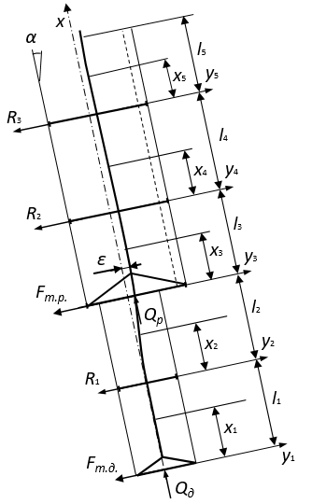

Рисунок 2.5 - Розрахункова схема КНБК з двома породоруйнівними інструментами і трьома ОЦЕ

Диференційне рівняння пружної осі на ділянці ІІ:

 (2.21)

Розв’язок рівняння (2.21) для визначення прогинів:

 (2.22)

Для кутів повороту отримаємо наступне рівняння:

. (2.23)

Рівняння для визначення згинаючих моментів набуде такого вигляду:

. (2.24)

де *В1, В2* - сталі інтегрування;

.

Диференційне рівняння пружної осі на ділянці ІІІ:

 (2.25)

Розв’язок рівняння (2.25) для визначення прогинів:

 (2.26)

Для кутів повороту отримаємо наступне рівняння:

. (2.27)

Рівняння для визначення згинаючих моментів набуде такого вигляду:

. (2.28)

де *С1, С2* - сталі інтегрування;

.

Диференційне рівняння пружної осі на ділянці ІV запишемо у наступному вигляді:

 (2.29)

Розв’язавши рівняння (2.29), отримаємо рівняння для визначення прогинів:

(2.30)

рівняння кутів повороту:

, (2.31)

а також рівняння для визначення згинаючих моментів:

, (2.32)

де *D1, D2* - сталі інтегрування,

.

Диференційне рівняння пружної осі на ділянці V запишемо у наступному вигляді:

(2.33)

Розв’язавши рівняння (2.33), отримаємо рівняння для визначення прогинів:

(2.34)

рівняння кутів повороту:

, (2.35)

а також рівняння для визначення згинаючих моментів:

, (2.36)

де *E1, E2* - сталі інтегрування,

.

Зазначена система характеризується наступними граничними умовами на кінцях і в точках спряження ділянок:

при  - ;

при  і  - , , ;

при  і  - , , ;

при  і  - , , ;

при і  - , , ;

при  - ,, .

В подальшому, використовуючи САПР, згідно описаної математичної моделі здійснюється розрахунок напружено-деформованого стану КНБК, і визначаються відхиляючі сили на долоті і розширювачі.

**2.3 Визначення величини ексцентричного зміщення розширювача при поглибленні свердловини**

На третьому етапі розраховується величина ексцентриситету на розширювачі. Як було зазначено раніше, ексцентричне зміщення це величина на яку вісь основного стовбура свердловини зміщена відносно осі пілотного стовбура в апсидальній площині. Тому, доцільним буде визначати значення ексцентриситету порівнюючи бокові зміщення долота і розширювача в процесі поглиблення поглибленні. Для цього необхідно визначити величини бокового дрейфу кожного з породоруйнівних інструментів, враховуючи їхні розміри, типи озброєння і твердість породи.

На основі результатів досліджень, отриманих Л.А. Шрейнером [60] для доліт, ріжуча частина яких має форму клина, отримана наступна формула для розрахунку бокового зміщення породоруйнівного інструменту в процесі буріння:

$b=\frac{V}{S}$, (2.37)

де *V* – об’єм зруйнованої гірської породи;

*S* – площа опорної поверхні.

Згідно з [37], [60]:

$b=\frac{0,5∙d_{з}∙L_{д.т.}∙{i_{зш}∙i_{ш}∙F}_{р.в.}∙K_{П}∙n_{ш}}{R∙a_{к.п.}}$, (2.38)

де $d_{з}$, $L_{д.т.}$– діаметр зубка та його довжина траєкторії руху;

- кількість зубців на периферійному вінці шарошки, і кількість шарошок на породоруйнівному елементі;

- результуюча відхиляюча сила;

- кутовий коефіцієнт, обернено пропорційний твердості породи по штампу;

$n_{ш}$– кількість обертів шарошок за один оберт породоруйнівного інструменту;

- радіус породоруйнуючого інструмента;

- висота опорної поверхні.

Оскільки в формулі (2.38) для визначення величини бокового зміщення використовується кількість обертів шарошок, то варто скористатись наступною залежністю для переходу до кількості обертів породоруйнівного інструмента:

$n_{ш}=n\frac{D_{д}}{d_{ш}}$*.* (2.39)

Оскільки величина бокового зміщення прямо пропорційно залежить від кількості обертів, які здійснить породоруйнівний інструмент, то можна проводити розрахунок бокового зміщення з поглибленням свердловини, враховуючи механічну швидкість буріння. Також значний вплив на інтенсивність дрейфу має твердість гірських порід, тобто при збільшенні значення твердості, величина бокового зміщення зменшується.

При розрахунку величини бокового зміщення породоруйнівного інструмента необхідно враховувати величини відхиляючої сили на ньому. Для отримання більш точних результатів варто враховувати як вплив НДС компоновки, так і гірничо-геологічні фактори, тому розраховуємо результуючі відхиляючі сили на долоті і розширювачі за різницею технічної і геологічної складових, що діють на відповідний елемент, величина технічної складової відхиляючої сили розраховується на другому етапі методики:

$F_{р.в.}=F_{г.в.}-F_{т.в.}$ (2.40)

де $F_{г.в.}, F_{т.в.}$- геологічна і технічна відхиляючі сили.

Геологічні відхиляючі сили на породоруйнівних інструментах визначаємо з врахуванням твердості породи, бурового індексу анізотропії, кута падіння пластів:

$F_{в.д.}=0,5∙σ_{г.п.}∙S_{к.д.}∙h∙\sin{2\left(γ-α\right),}$ (2.41)

$F_{в.р.}=0,5∙σ_{г.п.}∙S_{к.р.}∙h∙\sin{2\left(γ-α\right),}$ (2.42)

де $σ_{г.п.}$- твердість породи по штампу;

$S_{к.д.}$, $S_{к.р.}$- площа контактної поверхні відповідно долота і розширювача з вибоєм;

- індекс анізотропії гірської породи;

- кут падіння породи;

- зенітний кут свердловини.

Величина ексцентриситету визначається за наступною залежністю:

$ε=b_{p}(n)-b_{д}(n)$, (2.43)

де ${b_{p}\left(n\right), b}_{д}(n)$- відповідно бокове зміщення на долоті і розширювачі, при певній кількості обертів породоруйнівних елементів.

На рисунку 2.6 наведено графіки, що відображають зміну бокових зміщень долота і розширювача визначених за допомогою формули (2.43), а також ексцентриситету, як результуючої величини.

Аналізуючи ці графіки, можна дійти до висновку, що на початковому етапі буріння формування ексцентриситету відбувається в напрямку падіння пластів, що можна пояснити інтенсивним дрейфом долота в напрямку підняття пластів і протилежним дрейфом РШ (інтервал 0 – 100 м). Після досягнення глибини 100 м, відбувається зміна напрямку бокового зміщення розширювача, за рахунок досягнення мінімальної технічної складової відхиляючої сили. Подальше поглиблення відбувається з збільшенням величини бокового дрейфу обох породоруйнівних інструментів в одному напрямку, а після досягнення однакового значення бокового зміщення долота і РШ напрям ексцентриситету змінює свою орієнтацію в напрямку азимута викривлення.

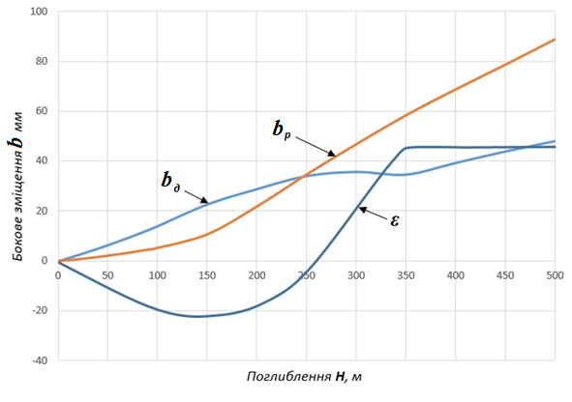

Рисунок 2.6 – Графіки зміни бокових зміщень на долоті ***bp***тарозширювачі***bд*** і ексцентриситету ***ε*** з поглибленням

При проведенні розрахунку максимальне значення величини ексцентриситету визначалось за наступною формулою:

$ε_{max}=\frac{D_{д}-D_{ОБТ}}{2}$, (2.44)

де $D_{ОБТ}$– діаметр ОБТ над долотом, м;

$D_{д}$– діаметр долота, м.

На четвертому етапі визначається інтенсивність викривлення свердловини і її напрямок [37]:

, (2.45)

де *L* – довжина спрямовуючої ділянки від долота до першої точки контакту КНБК з стінкою свердловини;

– кут неспівосності;

 - діаметр долота і опорно-центруючого елемента відповідно;

*k* – коефіцієнт фрезеруючої здатності долота;

*Fвід, Foc*– відповідно відхиляюча сила і осьове навантаження на долото;

*h* – буровий індекс анізотропії;

-кут зустрічі долота з площиною пласта геологічної структури;

*γ* - кут падіння пластів;

*ϕп* – напрям свердловини по відношенню до підняття пластів;

 – кут між апсидальною площиною і площиною дії відхиляючого фактора анізотропії.

В залежності від вибраної довжини інтервалу через який проводиться розрахунок, використовуючи значення інтенсивності викривлення, визначається приріст зенітного кута наприкінці його буріння.

Після виконання розрахунків згідно цих етапів, отримуємо уточнені значення ексцентриситету і інтенсивності викривлення свердловини, а отже і зенітного кута. При стартовому розрахунку КНБК допускаємо, що величина ексцентриситету *ε* рівна 0. Для розрахунку наступного інтервалу, використовуємо значення останнього циклу розрахунку, що дозволяє провести по інтервальне моделювання процесу поглиблення свердловини і відстежити зміну основних параметрів (при виборі відповідної середньої механічної швидкості буріння в певних породах, отриманої шляхом аналізу промислових даних, використовуючи кількість обертів бурильної колони за певний період).

**Висновки до другого розділу**

1. Розроблено методику розрахунку КНБК з двома породоруйнуючими інструментами для прогнозування формування траєкторії стовбура великого діаметра, враховуючи співвідношення технічних і геологічних факторів, що діють на долото і розширювач, спричиняючи ексцентричне зміщення основного відносно пілотного стовбура.

2. Отримано математичну залежність для визначення розподілу осьового навантаження між долотом і розширювачем, враховуючи типорозмір породоруйнуючих інструментів, ресурс озброєння, твердість гірської породи і час контакту елементів озброєння з породою.

3. Наведено схеми утворення технічних, геологічних і результуючих відхиляючих сил на долоті і розширювачі при бурінні свердловини, а також складено систему диференційних рівнянь осі компоновки з двома породоруйнівними і трьома опорно центрувальними елементами.

**РОЗДІЛ 3**

**АНАЛІЗ КОМПОНОВОК НИЗУ БУРИЛЬНОЇ КОЛОНИ**

**ДЛЯ БУРІННЯ СВЕРДЛОВИН ВЕЛИКОГО ДІАМЕТРА У ЗАДАНОМУ НАПРЯМКУ**

В розділі 2 описано методику проектування КНБК з двома породоруйнівними інструментами, з різною кількістю опорно центрувальних елементів, яка дозволяє вибрати оптимальну компоновку для виконання певного проектного завдання.

Аналізуючи промислові дані результатів проведення стовбурів великого діаметра, виділено три варіанти співвідношення діаметрів розширювача і долота, які найчастіше зустрічаються на практиці, а саме:

- долото Ø295,3мм, РШ Ø393,7мм;

- долото Ø393,7мм, РШ Ø555мм;

- долото Ø393,7мм, РШ Ø660мм.

Кожен розмір КНБК було розглянуто в чотирьох можливих варіантах компоновок:

- долото, ОБТ, РШ, ОБТ;

- долото, ОБТ, РШ, ОБТ, опорно-центрувальний елемент (ОЦЕ), ОБТ;

- долото, ОБТ, ОЦЕ, ОБТ, РШ, ОБТ, ОЦЕ, ОБТ;

- долото, ОБТ, ОЦЕ, ОБТ, РШ, ОБТ, ОЦЕ, ОБТ, ОЦЕ, ОБТ.

На рисунку 3.1 зображені схеми 4-х типів ступінчастих компоновок низу бурильної колони, до складу яких входять долото, розширювач і різна кількість ОЦЕ.

Під час виконання розрахунку згідно методики, було проаналізовано роботу зазначених вище типів КНБК, за різних геологічних умов, а саме за різних індексів анізотропії пласта, які відповідають величинам, що найчастіше зустрічаються при бурінні свердловин на родовищах Прикарпаття, а також за умов ізотропності гірських порід:

* ізотропні гірські породи (*h = 0*);
* гірські породи з середнім індексом анізотропії (*h = 0,0075*);
* гірські породи з максимальним індексом анізотропії (*h = 0,015*).

При проведенні розрахунків було прийнято, що твердість гірської породи по штампу є рівною 1500 МПа, і відповідає породам середньої твердості, а кут напластування приймаємо 30°.

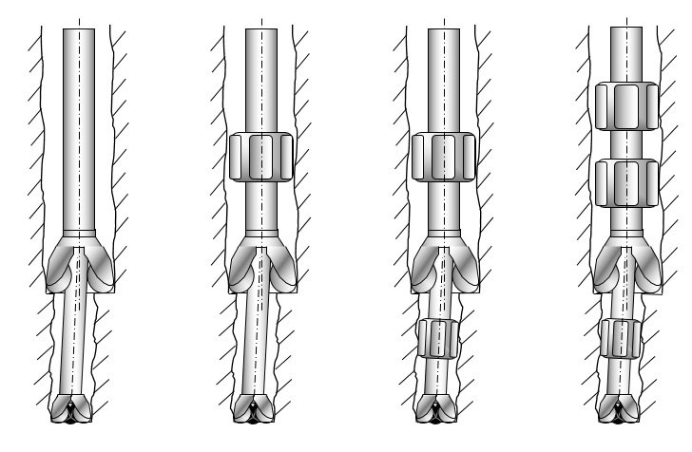

*г)*

*в)*

*б)*

*а)*

а – без ОЦЕ; б – з ОЦЕ над РШ; в – з ОЦЕ над долотом і РШ;

г – з ОЦЕ над долотом і двома ОЦЕ над РШ

Рисунок 3.1 – Схеми компоновок низу бурильної колони з двома породоруйнуючими інструментами

Після проведення розрахунку ступінчастих КНБК різного типу згідно методики описаної в 2-му розділі, можна виділити ряд компоновок, які підходять для буріння умовно вертикальних свердловин з використанням породоруйнуючих елементів різного діаметру, а отже і різного співвідношення площ руйнування пілотного вибою і ступені, яку формує розширювач.

**3.1** **Аналіз компоновок низу бурильної колони для буріння умовно вертикальних свердловин великого діаметра**

При бурінні свердловин великого діаметру з використанням «гладких» КНКБ, тобто таких, що містять тільки два породоруйнівні інструменти, можна спостерігати тенденцію до зменшення інтенсивності викривлення зі збільшенням довжини спрямовуючої ділянки. Розрізняють вертикальні свердловини, буріння яких здійснюється під кутом 3 - 5° жорсткою КНБК, і умовно-вертикальні, які буряться з використанням природного викривлення з відходом на кінцевій глибині в межі кола допуску. Кінцеві зенітні кути при цьому не перевищують 5° [2]. Розглянемо результати проектування КНБК для буріння умовно-вертикальних свердловин, тобто прогнозована інтенсивність викривлення не перевищує 0,5°/100м - долото Ø295,3мм + ОБТ 203мм 9м + розширювач Ø393,7мм + ОБТ 203мм. На рисунку 3.2 зображено графік зміни інтенсивності викривлення з поглибленням для КНБК цього типу, у випадку буріння у породах з індексом анізотропії 0,015.

Аналізуючи цей графік можна помітити максимум величини інтенсивності викривлення при досягненні глибини буріння 100м, що відповідає максимальному значенню величини ексцентричного зміщення в напрямку падіння пластів. Подальше поглиблення відбувається зі зміною напрямку ексцентриситету, а на глибині 400м спостерігається стабілізація темпу набору зенітного кута, що відповідає максимальному значенню ексцентричного зміщення в напрямку підняття пластів.

Рисунок 3.2 – Зміна інтенсивності викривлення ***і,****°/10м* з поглибленням свердловини ***Н****, м* (початковий зенітний кут 2°)

На рисунку 3.3 наведено графік зміни зенітного кута з поглибленням для цієї компоновки. Цей графік відображає зміну траєкторії свердловини в процесі буріння, і є похідним від графіка на рисунку 3.2.

Механізм роботи при застосуванні різних КНБК можна більш детально пояснити розглядаючи процес ексцентричного зміщення пілотного стовбура свердловини відносно основного. В свою чергу, утворення ексцентриситету зручно відслідковувати беручи до уваги бокові зміщення долота і розширювача, які виникають за рахунок різного співвідношення величин і напрямів дії миттєвих кутів зміщення вектора швидкості буріння внаслідок різної результуючої відхиляючої сили на долоті і розширювачі.

Рисунок 3.3 – Зміна зенітного кута ***α,°*** з поглибленням свердловини ***Н****, м*

На рисунку 3.4 зображено графік зміни величини ексцентриситету з поглибленням для описаної вище КНБК.

Рисунок 3.4 – Зміна ексцентриситету ***ε****,мм* з поглибленням свердловини ***Н****,м*

Цей процес проходить за рахунок різної величини і напрямку відхиляючих сил на долоті і розширювачі, а також різної їх фрезеруючої здатності. Боковий дрейф кожного з породоруйнівних інструментів нерівномірний, що сприяє утворенню ексцентричного зміщення пілотного стовбура по відношенню до кінцевого.

Для можливості прогнозування зміни величини ексцентриситету в часі, а відповідно і з поглибленням, необхідно визначити закономірності утворення і формування бокових зміщень долота і розширювача, які мають прямий вплив на формування ексцентриситету згідно формул описаних в розділі 2.3.

На рисунку 3.5 наведені графічні залежності величин бокового зміщення долота і розширювача з поглибленням, а також результуюча крива, яка відображає величину ексцентриситету для КНБК – долото Ø295,3 мм, ОБТ203 – 9 м, розширювач Ø393,7 мм, ОБТ203.

Рисунок 3.5 – Зміна величин бокового зміщення долота ***hд***, *мм* і розширювача***hр***, *мм*, а також ексцентриситету з поглибленням ***Н****, м*

З наведених вище графіків можна зробити висновок, що на початковому етапі буріння, для цієї компоновки бокове зміщення долота відбувається інтенсивніше ніж аналогічне зміщення для розширювача. На глибині 100м ці величини зрівнюються, і при подальшому поглибленні величина бокового зміщення розширювача більша аніж долота, тобто напрямок зміни ексцентриситету змінюється. Досягнувши свого максимального значення на глибині 300м, подальше поглиблення супроводжується рівномірним боковим зміщенням обох породоруйнівних інструментів, що зумовлене обмеженням ексцентриситету за рахунок діаметра ОБТ під розширювачем (чи спеціально передбаченим обмежувачем). На рисунку 3.6 наведені графіки зміни відхиляючих результуючих сил на долоті і розширювачі, які мають безпосередній вплив на величини бокових зміщень породоруйнівних інструментів, а отже і на формування ексцентриситету.

Рисунок 3.6 – Зміна величин відхиляючих результуючих сил на долоті і розширювачі

Співставивши графічні залежності на рисунках 3.2, 3.5 і 3.6, можна відмітити певну залежність між напрямком ексцентриситету і величиною інтенсивності викривлення, а саме на ділянці 0-100м, при утворенні ексцентриситету в напрямку падіння пластів спостерігається зменшення відхиляючої сили на долоті з подальшою зміною її напрямку. Одночасно відбувається збільшення технічної складової відхиляючої сили на розширювачі. Дані умови призводять до зменшення ексцентриситету, і в подальшому, на ділянці 100-350м, відбувається збільшення ексцентриситету в напрямку підняття пластів, що пов’язано зі збільшенням відхиляючої сили на розширювачі. При досягненні максимального значення ексцентриситету спостерігається стабілізація результуючих відхиляючих сил на породоруйнуючих інструментах.

Також було проведено статичний розрахунок КНБК в програмному середовищі «ANSYS». При цьому КНБК моделюється як балка змінного поперечного перерізу у плоскій розрахунковій схемі, для чого було використано програмний елемент BEAM188. Розрахунок проводився за допомогою параметричної мови програмування Mechanical APDL, яка дозволяє визначати переміщення, напруження, навантаження та інші важливі параметри для оцінки механічної поведінки матеріалів та міцності конструкції.

Розрахунок за допомогою цього програмного забезпечення здійснюється в три етапи:

- здійснюється вибір типу розрахунку та побудова моделі, задаються необхідні для розв’язку задачі вихідні дані, вибирається система координат, типи кінцевих елементів, вказуються фізико-механічні властивості матеріалу, створюють геометричну модель і сітку кінцевих елементів;

- задається вид аналізу (статичний, динамічний, гармонічний, розрахунок стійкості) та його функції, прикладення навантажень (внутрішні та зовнішні сили, а також граничні умови у вигляді обмеження на переміщення), кроки розрахунку та проводиться сам розрахунок;

- за допомогою постпроцесорних засобів програмного середовища проводиться обробка результатів розрахунку, які включають значення переміщень, напружень, деформацій та інші.

На рисунку 3.7 наведено форму вигнутої осі КНБК з двома породоруйнівними інструментами як результат її розрахунку за допомогою програмного середовища «ANSYS». На скріншотах зафіксовано форму осі КНБК для початкового і кінцевого етапів поглиблення. При проектуванні було закладено наступні вихідні дані: довжина кінцевого елемента - 0,1м, початковий зенітний кут – 2°, діаметр долота – 295,3мм, діаметр розширювача – 393,7мм, густина промивальної рідини – 1140кг/м3.

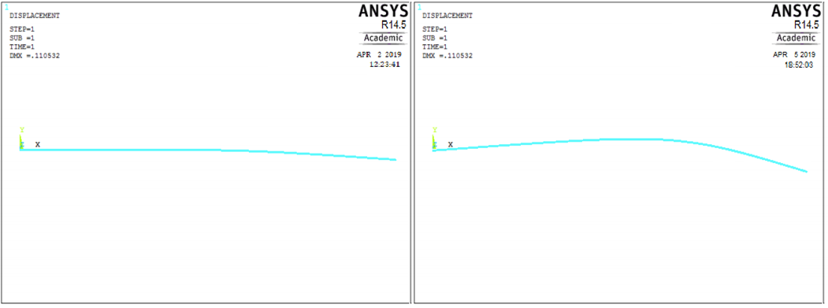

а) б)

Рисунок 3.7– Результати розрахунків ступінчастих КНБК для початкового (а) і кінцевого (б) етапів буріння

На рисунку 3.8 зображено графічні залежності зміни відхиляючого зусилля на долоті і розширювачі з поглибленням, значення яких були отримані з використанням методу інтегрування диференційних рівнянь в середовищі MathCAD і за допомогою метода кінцевих елементів з використанням програмного середовища «ANSYS». На рисунку зображені наступні графічні залежності: 1 – на долоті, розрахована за методом інтегрування диференційних рівнянь; 1’ – на долоті, визначена методом кінцевих елементів за допомогою програмного забезпечення «ANSYS»; 2 – на розширювачі, розрахована за методом інтегрування диференційних рівнянь; 2’ – на розширювачі, визначена методом кінцевих елементів за допомогою програмного забезпечення «ANSYS».

Рисунок 3.8 – Графічні залежності зміни технічної відхиляючої сили з поглибленням на долоті і розширювачі:

Провівши порівняння результатів розрахунків проведених за допомогою метода інтегрування диференційних рівнянь і метода кінцевих елементів було встановлено, що максимальне відхилення величин становить 6,2% при середньому відхиленні значень 4,1%.

Оскільки за розробленою методикою для оцінки КНБК розраховуються зміни параметрів з поглибленням, тобто в часі, то для більш повної оцінки роботи компоновок доцільно провести їх аналіз за допомогою розділення формули (2.45) на окремі складові, а саме:

* кутове зміщення вектору швидкості руху, яке залежить від зміни техніко-технологічних факторів буріння, а саме від технічної складової відхиляючої сили на долоті і кута перекосу між направляючої ланкою і вище розміщеним елементом, що контактує зі стінкою свердловини (розширювач чи ОЦЕ);
* кутове зміщення вектору швидкості руху, яке залежить від зміни геологічних умов буріння, а саме зенітного кута свердловини;

На рисунку 3.9 зображені графічні залежності зміни кутового зміщення вектору швидкості руху, що залежать від напружено-деформаційного стану КНБК, геологічних умов, перекосу в першій точці контакту компоновки з стінкою свердловини і сумарний миттєвий кут для описаної вище ступінчастої компоновки низу бурильної колони. Співставивши відповідні графіки на рисунках 3.5 і 3.9 можна зробити висновок, що при збільшенні ексцентриситету в напрямку падіння пластів на ділянці 0-100м однаковий вплив на величину інтенсивності викривлення має як кут перекосу на розширювачі, так і технічна складова відхиляючої сили на долоті. Проте, на інтервалі 100-350м відбувається зміна напрямку ексцентриситету, що супроводжується значним зменшенням величини миттєвого кута від перекосу на розширювачі, що призводить до падіння величини інтенсивності викривлення, хоча на даній ділянці не спостерігається значного падіння відхиляючої сили на долоті. На ділянці 350-500м досягається максимальне значення ексцентричного зміщення розширювача, то при подальшому поглибленні величина відхиляючої сили на долоті і на розширювачі майже не змінюється, кут перекосу незмінюється і відповідно величина інтенсивності викривлення залишається стабільною. На всьому інтервалі вплив геологічних факторів на формування сумарного миттєвого кута є незначним.

Кожна з КНБК яка належить до цього типу матиме аналогічний характер поведінки як і розглянута вище компоновка, основна різниця полягатиме в зміні величин складових сумарного кутового зміщення вектору швидкості руху зі зміною геологічних умов буріння.

Рисунок 3.9 – Зміна кутового зміщення вектору швидкості руху з поглибленням

Встановлення ОЦЕ над долотом і розширювачем дозволяє зменшити технічні складові відхиляючої сили які виникають на цих породоруйнівних інструментах, що є необхідним для буріння умовно вертикальних стовбурів у гірських породах з низьким індексом анізотропії.

На основі розрахунків проведених для КНБК без ОЦЕ і з одним ОЦЕ над розширювачем було прийнято рішення про розрахунок КНБК з двома ОЦЕ - по одному над кожним з породоруйнівних інструментів. Відстань від долота до РШ становить 5 м, при цьому додатково встановлюється ОЦЕ Ø295,3 мм між ними і досліджується вплив його місцезнаходження на процес поглиблення стовбура свердловини. Відстань від РШ до ОЦЕ Ø393,7 мм на основі аналізу КНБК з одним опорно-центрувальним елементом, прийнято рівною 3 м, оскільки, було встановлено, що така довжина цієї ділянки відповідає середнім значенням інтенсивності викривлення, і мінімальним результуючим відхиляючим силам на РШ.

При зміщенні ОЦЕ від долота до РШ спостерігається зменшення інтенсивності викривлення (рівняння 2.48), оскільки збільшується довжина спрямовуючої ділянки.

На рисунку 3.10 зображено схему компоновки до складу якої входять долото Ø295,3 мм, ОЦЕ Ø295,3 мм, РШ Ø393,7 мм, ОЦЕ Ø393,7 мм.

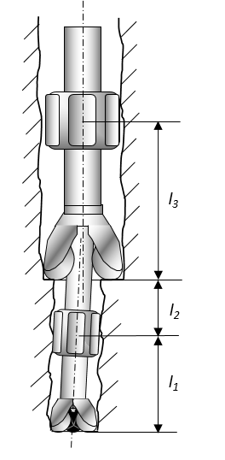

Рисунок 3.10 – Схема СКНБК з двома породоруйнуючими елементами і двома ОЦЕ

Для буріння умовно вертикальних свердловин можна виділити наступні КНБК з двома породоруйнуючими інструментами:

* долото Ø295,3 мм, ОБТ 203 мм - 4м, ОЦЕ Ø295,3 мм, ОБТ 203 мм - 1м, РШ Ø393,7 мм, ОБТ 203 мм – 3 м, ОЦЕØ393,7 мм, ОБТ 203 мм – для порід з індексом анізотропії 0,015;
* долото Ø295,3 мм, ОБТ 203 мм – 1 – 4 м, ОЦЕ Ø295,3 мм, ОБТ 203 мм – 4 – 1 м, РШ Ø393,7 мм, ОБТ 203 мм – 3 м, + ОЦЕØ393,7 мм, ОБТ 203 мм – для порід з індексом анізотропії 0,0075.

На рисунку 3.11 наведені графічні залежності зміни інтенсивності викривлення при бурінні на інтервалі 0 – 500 м для описаних вище компоновок. Характерним для них є зменшення темпу викривлення з поглибленням, тобто можна стверджувати, що зі збільшенням зенітного кута збільшується величина технічної складової відхиляючої сили на долоті що діє в напрямку падіння пластів, і відповідно зменшується геологічна складова відхиляючої сили. Поведінка КНБК даного типу є аналогічною до описаних в попередньому пункті. На рисунку 3.11 зображені наступні графічні залежності:

1 - долото Ø295,3 мм; ОБТ 203 мм – 3 м; ОЦЕ Ø295,3 мм; ОБТ 203 мм – 2 м; РШ Ø393,7 мм; ОБТ 203 мм – 3 м; ОЦЕØ393,7 мм; ОБТ 203 мм;

2 - долото Ø295,3 мм; ОБТ 203 мм – 4 м; ОЦЕ Ø295,3 мм; ОБТ 203 мм – 1 м; РШ Ø393,7 мм; ОБТ 203 мм – 3 м; ОЦЕØ393,7 мм; ОБТ 203 мм – для порід з індексом анізотропії 0,0075.

На рисунку 3.12 наведені графіки зміни зенітного кута з поглибленням для даних компоновок. Дані графіки зображують зміну траєкторії свердловини в процесі буріння, і є похідними від графіків на рисунку 3.11.

Для КНБК даного типу є характерним проведення свердловини зі стабільною інтенсивністю на всьому інтервалі буріння, і на інтервалі 500 м дозволяють досягнути кінцевий зенітний кут від 3,5° до 4,8°.

Рисунок 3.11 – Зміна інтенсивності викривлення ***і,****°/10м* з поглибленням свердловини ***Н****, м*

На графіках можна помітити, що величина інтенсивності викривлення стабільно спадає на всьому інтервалі буріння, що свідчить про те, що встановлення додаткових ОЦЕ позитивно впливає на процес формування стовбура свердловини.

Рисунок 3.12 – Зміна зенітного кута ***α, °*** з поглибленням свердловини ***Н****, м*

Часто при бурінні свердловин необхідно проводити спуск однієї з проміжних колон діаметром 426 мм, 473,1 мм чи 508 мм. Для спуску обсадних колон такого діаметру необхідно здійснювати буріння відповідного інтервалу Ø555мм. Буріння таких інтервалів доцільно виконувати за допомогою КНБК з двома породоруйнуючими інструментами, що дасть можливість підвищити швидкість буріння інтервалу, і відповідно техніко-економічні показники.

Спільно з використанням розширювача діаметром 555 мм варто використовувати долото діаметром 393,7 мм, що відповідає співвідношенню площ руйнування долота і РШ рівному 1,99. Над долотом Ø393,7 мм згідно рекомендацій варто встановлювати ОБТ Ø229 мм, а над РШØ555 – ОБТ Ø254 мм.

Наведемо результати розрахунку КНБК з одним ОЦЕ над долотом і одним ОЦЕ над розширювачем. Для буріння умовно вертикальних свердловин можна виділити такі компоновки цього типу:

* долото Ø393,7 мм; ОБТ 229 мм 2 – 4 м; ОЦЕ Ø393,7 мм; ОБТ 229 мм 3 – 1 м; РШ Ø555 мм; ОБТ 254 мм 3 м; ОЦЕ Ø555 мм; ОБТ 254 мм – для гірських порід з індексом анізотропії 0,015.
* долото Ø393,7мм; ОБТ 229мм 1-4м; ОЦЕ Ø393,7мм; ОБТ 229мм 4-1м; РШ Ø555мм; ОБТ 254мм 3м; ОЦЕ Ø555мм; ОБТ 254мм – для гірських порід з індексом анізотропії 0,0075.
* долото Ø393,7мм; ОБТ 229мм 1-4м; ОЦЕ Ø393,7мм; ОБТ 229мм 4-1м; РШ Ø555мм; ОБТ 254мм 3м; ОЦЕ Ø555мм; ОБТ 254мм – для ізотропних порід.

На рисунку 3.13 наведено графіки зміни інтенсивності викривлення стовбура свердловини при бурінні інтервалу довжиною 500м в гірських породах з найвищим значенням індексу анізотропії.

1 - долото Ø393,7мм; ОБТ 229мм 2м; ОЦЕ Ø393,7мм; ОБТ 229мм 3м; РШ Ø555мм; ОБТ 254мм 3м; ОЦЕ Ø555мм; ОБТ 254мм;

2 - долото Ø393,7мм; ОБТ 229мм 3м; ОЦЕ Ø393,7мм; ОБТ 229мм 2м; РШ Ø555мм; ОБТ 254мм 3м; ОЦЕ Ø555мм; ОБТ 254мм;

3 - долото Ø393,7мм; ОБТ 229мм 4м; ОЦЕ Ø393,7мм; ОБТ 229мм 2м; РШ Ø555мм; ОБТ 254мм 3м; ОЦЕ Ø555мм; ОБТ 254мм.

Рисунок 3.13 – Зміна інтенсивності викривлення ***і,****°/10м* з поглибленням свердловини ***Н****, м*

З цих графіків можна зробити висновок, що при збільшенні відстані від долота до ОЦЕ величина темпу набору зенітного кута зменшується, що пояснюється формулою 2.48. Також результуюча відхиляюча сила на долоті при збільшенні довжини направляючої ділянки зменшується, що пов’язано зі зменшенням інтенсивності набору ексцентриситету в процесі поглиблення.

На рисунку 3.14 зображені похідні від наведених вище графіки, що відображають формування траєкторії свердловин, що буряться з допомогою цих компоновок.

Рисунок 3.14 – Зміна зенітного кута ***α,°*** з поглибленням свердловини ***Н****, м*

Буріння з використанням цих компоновок дозволяє досягнути величину зенітного кута від 2,3 до 4,6° в кінці ділянки довжиною 500м.

Часто при спорудженні глибоких свердловин для буріння ділянок під направлення і кондуктор використовують розширювач Ø660мм. Для виконання умови ефективного руйнування породи з використанням двох породоруйнівних інструментів для цього діаметра РШ варто вибрати долото Ø393,7мм, що забезпечить співвідношення площ руйнування рівне 2,81 [11].

Згідно рекомендацій наведених в [10] для пілотної ділянки КНБК над долотом слід встановити ОБТ діаметром 229 мм. Оскільки для основної ділянки над розширювачем варто використовувати ОБТ більшого діаметра, то було проведено розрахунки, які в першому наближенні дозволяють оцінити поведінку КНБК з ОБТ різного діаметра.

Згідно розробленої методики було здійснено розрахунок «гладкої» КНБК такої конфігурації: долото Ø393,7мм, ОБТ 229мм - 5м, РШ Ø660мм, ОБТ 229, 254, 273, 299мм, при максимальному індексу анізотропії. На рисунку 3.15 зображені графічні залежності інтенсивності викривлення з поглибленням при різних діаметрах ОБТ над розширювачем.

Рисунок 3.15 – Зміна інтенсивності викривлення ***і,****°/10м* з поглибленням свердловини ***Н****, м* для різного діаметра ОБТ над РШ

Аналізуючи криві зображені на рисунку 3.15 можна помітити, що при збільшенні зовнішнього діаметра ОБТ, а відповідно і ваги погонного метра, величина інтенсивності викривлення зменшується, оскільки встановлення жорсткішого ОБТ призводить до зменшення технічної складової відхиляючої сили на розширювачі, що в свою чергу дозволяє збільшити величину ексцентриситету в напрямку підняття пластів, що згідно формули 2.48 має вплив на значення інтенсивності викривлення.

На рисунку 3.16 зображені графічні залежності зміни зенітного кута з поглибленням для цих компоновок.

Рисунок 3.16 – Зміна зенітного кута ***α,°*** з поглибленням свердловини ***Н****, м* для різного діаметра ОБТ над РШ

Провівши аналіз цих графіків, можна зробити висновок, що для подальших розрахунків варто використовувати ОБТ Ø254 мм, оскільки компоновки до складу яких вони входять в повній мірі задовільнять вимоги до проведення умовно вертикальний свердловин, так як на інтервалі буріння 500 м максимальне відхилення величини зенітного кута від початкового становить тільки 3°.

Використовуючи описану у розділі 2 методику, було розглянуто 12 типорозмірів КНБК, при різних відстанях між породоруйнівними інструментами та ОЦЕ. В таблиці 3.1 наведено максимальні значення відхиляючих сил на долоті і розширювачі, які виникають на породоруйнівних інструментах КНБК що можна використовувати для буріння умовно вертикальних стовбурів великого діаметра, вказано мінімальні і максимальні величини інтенсивності викривлення для цих компоновок, і визначено приріст зенітного кута на інтервалі буріння довжиною 500 метрів. При аналізі цих КНБК дотримувались наступного критерію оптимізації – мінімальне відхилення величини інтенсивності викривлення від нульового значення.

Таблиця 3.1 – Зведена таблиця результатів проектування КНБК з двома породоруйнуючими інструментами для буріння умовно вертикальних свердловин

|  |  |  |  |  |
| --- | --- | --- | --- | --- |
| Індекс анізотропії | Довжина спрямовуючої ланки, м | Діапазон зміни інтенсивності викривлення, /100м | Максимальна відхиляюча сила на долоті/розширювачі, кН | Зміна зенітного кута за 500м |
| 1 | 2 | 3 | 4 | 5 |
| Долото Ø295,3мм, розширювач Ø393,7мм | | | | |
| 0,015 | 9 | 0,2-1,1 | -1/2,1 | 2,8 |
| Долото Ø295,3мм, розширювач Ø393,7мм, ОЦЕ 393,7мм | | | | |
| 0,015 | 5 | 1,6-0,15 |  | 2,6 |
| Долото Ø295,3мм, ОЦЕ 295,3мм, розширювач Ø393,7мм, ОЦЕ 393,7мм | | | | |
| 0,015 | 4 | 1,5-0,6 | 0,95/2,21 | 3 |
| 0,0075 | 1 | 1,6-0,6 | 0,31/0,12 | 3 |
| 2 | 1,2-0,45 | 0,59/0,36 | 2,9 |
| 3 | 0,8-0,3 | 0,59/0,36 | 2,8 |
| 4 | 0,5-0,2 | 0,5/0,97 | 1,6 |
| Долото Ø295,3мм, ОЦЕ 295,3мм, розширювач Ø393,7мм, ОЦЕ 393,7мм, ОЦЕ 393,7мм | | | | |
| 0,0075 | 1 | 1,1-0,5 | 0,43/1,66 | 2,1 |
| 4 | 0,8-0,2 | 0,86/1,26 | 2,5 |
| 0 | 1 | -1,8-0,8 | -0,99/-0,79 | 0 |
| 3 | 1,7-(-0,1) | 0,64/0,8 | 1,5 |
| 4 | 0,2-(-0,6) | 0,13/0,47 | -1,7 |
| Долото Ø393,7мм, розширювач Ø555мм | | | | |
| 0,015 | 5 | 1,1-(-2,7) | 2,35/4,15 | 4,8 |
| Долото Ø393,7мм, ОЦЕ 393,7мм, розширювач Ø555мм, ОЦЕ 555мм | | | | |
| Закінчення таблиці 3.1 | | | | |
| 1 | 2 | 3 | 4 | 5 |
| 0,015 | 2 | 0,54-0,68 | 1,43/1,62 | 2,5 |
| 3 | 0,14-0,05 | 1,5/1,47 | 0,6 |
| 4 | 0,13-0,01 | 1,66/1,04 | 0,4 |
| 0,0075 | 1 | 0,57-0,24 | 1,36/0,87 | 1,7 |
| 2 | 0,39-0,15 | 0,83/0,62 | 1 |
| 3 | 0,2-0,05 | 0,54/0,2 | 0,4 |
| 4 | 0,4-0,03 | 0,69/-1,75 | 0,1 |
| 0 | 1 | 0,3-(-0,6) | 0,3/-0,46 | -1,4 |
| 2 | 0,2-(-0,29) | 0,05/-0,52 | -0,9 |
| 3 | 0,09-0,01 | -0,31/-0,68 | -0,1 |
| 4 | 0,07-0,08 | -0,44/-2,05 | 0,4 |
| Долото Ø393,7мм, ОЦЕ 393,7мм, розширювач Ø555мм, ОЦЕ 555мм, ОЦЕ 555мм | | | | |
| 0,0075 | 4 | 1,3-0,3 | 1,24/4,8 | 3,85 |
| 0 | 4 | 0,9-(-0,9) | -0,75/2,05 | 0,25 |
| Долото Ø393,7мм, розширювач Ø660мм | | | | |
| 0,015 | 5 | 1,6-3,1 | 2,09/3,17 | 3,5 |
| 7 | 1,3-0,7 | 2,36/3,56 | 4 |
| Долото Ø393,7мм, розширювач Ø660мм, ОЦЕ 660мм | | | | |
| 0,0075 | 4 | 0,6-0,91 | 0,76/1,32 | 1,4 |
| Долото Ø393,7мм, ОЦЕ 393,7мм, розширювач Ø660мм, ОЦЕ 660мм | | | | |
| 0 | 1 | -0,1-0 | 0,55/0,14 | -0,4 |
| 2 | -0,18-(-0,05) | 0,2/-0,11 | -0,7 |
| 3 | -0,25-(-0,1) | -0,09/-0,16 | -1 |
| 4 | -0,3/-0,2 | -0,23/-0,51 | -1,4 |
| Долото Ø393,7мм, ОЦЕ 393,7мм, розширювач Ø660мм, ОЦЕ 660мм, ОЦЕ 660мм | | | | |
| 0,0075 | 2 | 1,4/-0,8 | 0,9/4,25 | 1,35 |
| 3 | 1,6/-0,6 | 1,26/4,12 | 1,8 |
| 0 | 4 | 0,9/-0,9 | -0,75/2,11 | 1,15 |

**3.2** **Аналіз компоновок низу бурильної колони для буріння свердловин великого діаметра зі зміною зенітного кута**

Використання ступінчастих КНБК дає можливість здійснювати керування траєкторією свердловини виходячи з різних задач спрямованого буріння – набір зенітного кута для подальшого спрощення проведення стовбура свердловини за допомогою орієнтованих КНБК чи зменшення кута нахилу свердловини, величина якого не відповідає проектним вимогам.

При бурінні ступінчастими КНБК з долотом і розширювачем, без ОЦЕ, була відмічена тенденція до зменшення величини інтенсивності викривлення з поглибленням. Тобто КНБК з пілотною ділянкою меншої довжини підходять для буріння похило скерованих свердловин.

Можна виділити наступні компоновки даного типу для буріння свердловин зі зміною зенітного кута, для яких максимальна прогнозована інтенсивність викривлення яких досягає 4,3°/100м:

* КНБК: долото Ø295,3мм; ОБТ 203мм - 5м; розширювач Ø393,7мм; ОБТ 203мм – для порід з індексом анізотропії 0,0075 (див. рис. 3.17 - 1);
* КНБК: долото Ø295,3мм; ОБТ 203мм - 5м; розширювач Ø393,7мм; ОБТ 203мм - для ізотропних порід (див. рис. 3.17 - 2).
* КНБК: долото Ø295,3мм; ОБТ 203мм - 7м; розширювач Ø393,7мм; ОБТ 203мм - для ізотропних порід (див. рис. 3.17 - 3).

На рисунку 3.17 наведені графіки зміни інтенсивності викривлення з поглибленням для КНБК без ОЦЕ які відповідають задачі похило скерованого буріння.

Із збільшенням довжини направляючої ділянки, спостерігається зменшення різниці між величинами результуючих сил на долоті і розширювачі, що пов’язано зі зменшення жорсткості компоновки, і відповідно зменшенням технічних відхиляючих сил на породоруйнівних елементах. Оскільки технічні складові долота і розширювача різноспрямовані, то в процесі поглиблення спостерігається зменшення інтенсивності набору ексцентриситету, через зменшення дрейфу долота і збільшення дрейфу розширювача.

Рисунок 3.17 – Зміна інтенсивності викривлення ***і,****°/10м* з поглибленням свердловини ***Н****, м*

В свою чергу, у випадку напрямку ексцентриситету в сторону падіння пластів, значення інтенсивності вищі, за рахунок більших значень технічної відхиляючої сили на долоті, і кута перекосу на розширювачі, що сприяє збільшенню величини інтенсивності викривлення.

На рисунку 3.18 наведені графіки зміни зенітного кута з поглибленням для даних компоновок. Дані графіки зображують зміну траєкторії свердловини в процесі буріння, і є похідними від графіків на рисунку 3.17.

Рисунок 3.18 – Зміна зенітного кута ***α,°*** з поглибленням свердловини ***Н****, м*

Описані вище компоновки дозволяють досягнути максимального значення зенітного кута в межах 10-17°, при бурінні інтервалу довжиною 500м, при початковому зенітному куті 2°.

На рисунку 3.19 наведені графічні залежності зміни ексцентриситету з поглибленням для цих компоновок. На початку буріння інтервалу для кожної з КНБК спостерігається набір ексцентриситету в напрямку по падінню пластів. Після досягнення певної максимальної величини ексцентриситету буріння супроводжується тимчасовою її стабілізацією в цьому напрямку, і в подальшому відбувається зміна напрямку ексцентриситету після чого досягається максимальне значення в протилежному від початкового азимуті.

Рисунок 3.19 – Зміна ексцентриситету ***ε****, мм* з поглибленням свердловини ***Н****, м*

Це явище більш детально можна пояснити розглядаючи окремо роботу долота і розширювача при бурінні, а саме порівнюючи величини бокових зміщень кожного з породоруйнівних елементів, що залежать від результуючих відхиляючих сил на них, і визначаються за формулою 2.38.

На рисунку 3.20 наведені графічні залежності величин бокового зміщення долота і розширювача з поглибленням, а також результуюча крива, що відображає величину ексцентриситету, для КНБК – долото Ø295,3мм, ОБТ203 – 5м, розширювач Ø393,7мм, ОБТ203.

З наведених вище графіків можна зробити висновок, що на початковому етапі буріння, для даної компоновки бокове зміщення долота відбувається інтенсивніше ніж аналогічне зміщення для розширювача. На глибині 250м ці величини зрівнюються, і при подальшому поглибленні величина бокового зміщення розширювача більша аніж долота, тобто напрямок ексцентриситету змінюється.

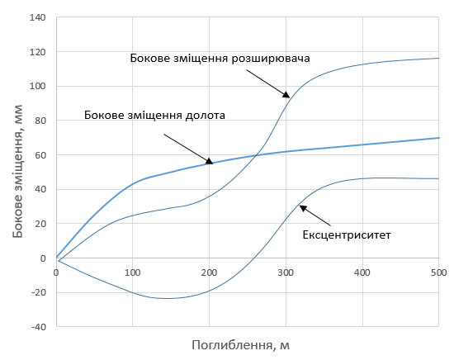

Рисунок 3.20 – Зміна величин бокового зміщення долота ***hд***, *мм* і розширювача***hр***, *мм*, а також ексцентриситету з поглибленням ***Н****, м*

Досягнувши свого максимального значення на глибині 350м, подальше поглиблення супроводжується рівномірним боковим зміщенням обох породоруйнівних елементів, що зумовлене обмеженням за рахунок діаметра ОБТ під розширювачем (чи спеціально передбаченим обмежувачем), хоча за графічною залежністю бокового зміщення розширювача на рисунку 3.20, можна простежити тенденцію до подальшого зростання ексцентриситету, за рахунок інтенсивнішого дрейфу розширювача порівняно з долотом. На рисунку 3.21 наведені графіки зміни відхиляючих результуючих сил на долоті і розширювачі, які мають безпосередній вплив на величини бокових зміщень породоруйнівних елементів, а отже і на формування ексцентриситету.

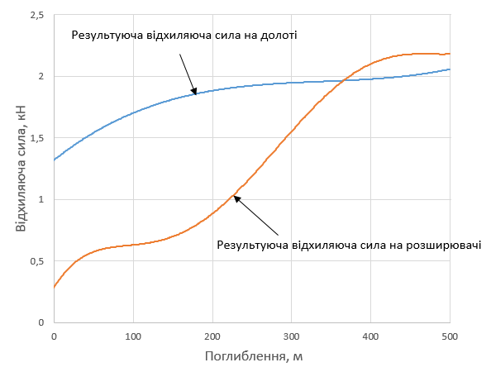

Рисунок 3.21 – Зміна величин відхиляючих результуючих сил на долоті і розширювачі

Співставивши графічні залежності на рисунках 3.17 і 3.20, можна відмітити певну залежність між напрямком ексцентриситету і величиною інтенсивності викривлення, а саме на ділянці 0-150м, при утворенні ексцентриситету в напрямку падіння пластів спостерігається зменшення відхиляючої сили на розширювачі з подальшою зміною її напрямку. Одночасно відбувається збільшення технічної складової відхиляючої сили на долоті. Такі умови призводять до зменшення ексцентриситету, і в подальшому, на ділянці 150-350м, відбувається збільшення ексцентриситету в напрямку підняття пластів, що пов’язано зі збільшенням відхиляючої сили на розширювачі і зменшенням її на долоті. При досягненні максимального значення ексцентриситету можна відмітити стабілізацію результуючих відхиляючих сил на породоруйнуючих інструментах.

На рисунку 3.22 зображені графічні залежності зміни кутового зміщення вектору швидкості руху, що залежать від напружено-деформаційного стану КНБК, геологічних умов, перекосу в першій точці контакту компоновки з стінкою свердловини і сумарний миттєвий кут для описаної вище ступінчастої компоновки низу бурильної колони.

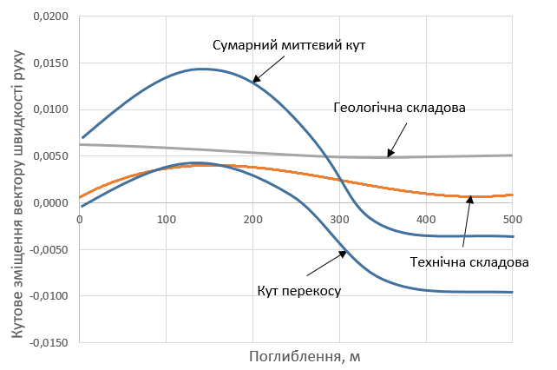

Рисунок 3.22 – Зміна кутового зміщення вектору швидкості руху з поглибленням

Співставивши криві на рисунках 3.20 і 3.22 можна зробити висновок, що при збільшенні ексцентриситету в напрямку падіння пластів на ділянці 0-150м однаковий вплив на величину інтенсивності викривлення має як кут перекосу на розширювачі, так і технічна складова відхиляючої сили на долоті. Проте, на інтервалі 150-350м відбувається зміна напрямку ексцентриситету, що супроводжується значним зменшенням величини миттєвого кута від перекосу на розширювачі, що призводить до падіння величини інтенсивності викривлення, хоча на даній ділянці не спостерігається значного падіння відхиляючої сили на долоті. На ділянці 350-500м досягається максимальне значення ексцентричного зміщення розширювача, то при подальшому поглибленні величина відхиляючої сили на долоті і на розширювачі майже не змінюється, кут перекосу незмінюється і відповідно величина інтенсивності викривлення залишається стабільною. На всьому інтервалі вплив геологічних факторів на формування сумарного миттєвого кута є незначним.

Проведемо аналіз роботи КНБК з двома породоруйнівними інструментами і одним ОЦЕ над розширювачем. Відсутність опори між долотом і розширювачем призводить до підсилення ефекту викривлення в напрямку підняття пластів.

Можна виділити наступні компоновки цього типу для буріння свердловин зі зміною зенітного кута, для яких максимальна прогнозована інтенсивність викривлення яких досягає 1.6°/100м:

* КНБК: долото Ø295,3мм, ОБТ 203мм 5м, РШ Ø393,7мм, ОБТ 203мм 3 – 5м, ОЦЕ Ø393,7мм, ОБТ 203мм – для порід з індексом анізотропії 0,015;
* КНБК: долото Ø295,3мм, ОБТ 203мм - 5м, РШ Ø393,7мм, ОБТ 203мм 1 – 5м, ОЦЕ Ø393,7мм, ОБТ 203мм – для порід з індексом анізотропії 0,0075;
* КНБК: долото Ø295,3мм, ОБТ 203мм 5м, РШ Ø393,7мм, ОБТ 203мм 1 – 5м, ОЦЕ Ø393,7мм, ОБТ 203мм – для ізотропних порід;

На рисунку 3.23 наведені графічні залежності для зміни інтенсивності викривлення в процесі поглиблення для вищеперерахованих КНБК. Для компоновок, розрахунок яких проводився для порід з індексом анізотропії 0,015, спостерігається збільшення величини кінцевого кута зі збільшенням відстані від РШ до ОЦЕ. Компоновки що розраховувались для буріння в породах з середньою анізотропією (h = 0,0075) і ізотропних, значного збільшення інтенсивності викривлення при зміні відстані від РШ до ОЦЕ не відображають, і середнє значення величини темпу набору зенітного кута спостерігається при довжині цієї ланки 3м.

Рисунок 3.23 – Зміна інтенсивності викривлення ***і,****°/10м* з поглибленням свердловини ***Н****, м* (початковий зенітний кут 2°)

На рисунку 3.24 наведені графіки зміни зенітного кута з поглибленням для даних компоновок. Дані графіки зображують зміну траєкторії свердловини в процесі буріння, і є похідними від графіків на рисунку 3.23. Описані вище компоновки дозволяють досягнути максимального значення зенітного кута в межах 9-10,5°, при бурінні інтервалу довжиною 500м, при початковому зенітному куті 2°.

Рисунок 3.24 – Зміна зенітного кута ***α,°*** з поглибленням свердловини ***Н****, м*

На рисунку 3.25 зображені графіки зміни ексцентриситету з поглибленням для описаних вище компоновок.

Рисунок 3.25 – Зміна ексцентриситету ***ε****,мм* з поглибленням свердловини ***Н****, м*

Аналізуючи криві можна зробити висновки, що для КНБК яка дозволяє проводити стовбур свердловини в напрямку падіння пластів ексцентриситет на розширювачі досягає свого максимального значення по підняттю пластів на інтервалі 0-300м, і в подальшому залишається стабільним. Натомість для КНБК які можна використовувати для набору зенітного кута характерним є ексцентричне зміщення розширювача в напрямку падіння пластів, що і призводить до підсилення викривлення стовбура.

При необхідності досягнення меншого значення зенітного кута, ніж наведено на графіках вище, можна використовувати обмежувач ексцентриситету у вигляді перехідника, який встановлюється під розширювачем. На рисунку 3.26 наведено графічні залежності зміни інтенсивності викривлення з поглибленням для КНБК - долото Ø295,3мм, ОБТ 203мм - 5м, розширювач Ø393,7мм, ОБТ 203мм, для порід з індексом анізотропії 0,0075, при різних діаметрах обмежувачів, які дозволяють досягнути наступних величин ексцентриситету: 10мм, 20мм, 30мм, 40мм.

Рисунок 3.26 - Зміна інтенсивності викривлення з поглибленням для КНБК з різними діаметрами обмежувача ексцентриситету

На рисунку 3.27 наведено графічні залежності зміни ексцентриситету з поглибленням для різних діаметрів обмежувачів ексцентриситету.

Рисунок 3.27 - Зміна ексцентриситету з поглибленням для КНБК з різними діаметрами обмежувачів

Аналізуючи ці графіки можна зробити висновок, що встановлення обмежувача ексцентриситету немає значного впливу на зміну форми кривої, а тільки змінює максимальну величину ексцентричного зміщення. Це дозовляє прогнозувати зміну величини інтенсивності викривлення і відповідно проміжного зенітного кута.

На рисунку 3.28 зображено графіки зміни зенітного кута з поглибенням для цієї КНБК з відповідними діаметрами обмежувачів.

Рисунок 3.28 - Зміна зенітного кута з поглибленням для КНБК з різними діаметрами обмежувача ексцентриситету

Можна зробити висновок, що встановлення обмежувача ексцентриситету дозволяє значно зменшити зенітний кут на кінцевій глибині буріння ділянки довжиною 500м, а саме:

* без обмежувача, зенітний кут досягає значення 17,5°;
* обмежувач ексцентриситету на величині 40мм - зенітний кут досягає значення 17°;
* обмежувач ексцентриситету на величині 30мм - зенітний кут досягає значення 14,5°;
* обмежувач ексцентриситету на величині 20мм - зенітний кут досягає значення 12,5°;
* обмежувач ексцентриситету на величині 10мм - зенітний кут досягає значення 10°.

В таблиці 3.2 наведено максимальні значення відхиляючих сил на долоті і розширювачі, які дозволяють досягнути КНБК розглянуті в цьому розділі, вказано мінімальні і максимальні величини інтенсивності викривлення для цих компоновок, і визначено приріст зенітного кута на інтервалі буріння довжиною 500 метрів для КНБК з двома породоруйнівними інструментами, використання яких дозволяє здійснювати буріння з набором або спадом зенітного кута.

Таблиця 3.2 – Зведена таблиця результатів проектування КНБК з двома породоруйнуючими інструментами для буріння похило скерованих свердловин

|  |  |  |  |  |
| --- | --- | --- | --- | --- |
| Індекс анізотропії | Довжина спрямовуючої ланки, м | Діапазон зміни інтенсивності викривлення, /100м | Максимальна відхиляюча сила на долоті/розширювачі, кН | Зміна зенітного кута за 500м |
| 1 | 2 | 3 | 4 | 5 |
| Долото Ø295,3мм, розширювач Ø393,7мм | | | | |
| 0,015 | 5 | 1,6/-0,8 | 2,11/2,5 | 8 |
| 0,0075 | 5 | 0,9/4,3 | 1,9/2,6 | 14,9 |
| 7 | 0,7/2,1 | 1,83/2,69 | 8,6 |
| 0 | 5 | 0,2/3,8 | 1,6/2,62 | 14,1 |
| 7 | 0,2/2 | 1,4/1,96 | 8,8 |
| Долото Ø295,3мм, розширювач Ø393,7мм, ОЦЕ 393,7мм | | | | |
| 0,015 | 3 | 1,6/2,7 | 1,32/1,06 | 7,05 |
| 4 | 1,61/3,5 | 1,34/1,04 | 8,3 |
| 5 | 1,62/4,3 | 1,36/1,02 | 9,45 |
| 0,0075 | 1 | 0,9/3,9 | 0,53/1,89 | 6,9 |
| 2 | 0,9/4,1 | 0,53/0,9 | 7,1 |
| 3 | 0,9/4,3 | 0,53/0,35 | 7,3 |
| 4 | 0,9/4,5 | 0,53/0,78 | 7,8 |
| 5 | 0,9/4,7 | 0,55/0,87 | 8,4 |

|  |  |  |  |  |
| --- | --- | --- | --- | --- |
| Продовження таблиці 3.2 | | | | |
| 1 | 2 | 3 | 4 | 5 |
| 0 | 1 | 0,2/3,8 | 1,5/2,8 | 9 |
| 2 | 0,2/3,8 | 1,5/2,17 | 8,6 |
| 3 | 0,2/3,8 | 1,5/1,25 | 8,2 |
| 4 | 0,2/3,9 | 1,56/1,21 | 7,8 |
| 5 | 0,2/3,9 | 1,64/1,16 | 9,5 |
| Долото Ø295,3мм, ОЦЕ 295,3мм, розширювач Ø393,7мм, ОЦЕ 393,7мм | | | | |
| 0,015 | 1 | 5,2/2,5 | 1,1/-1,86 | 21,1 |
| 2 | 3,6/1,6 | 1,44/0,62 | 13,2 |
| 3 | 2,1/0,9 | 1,4/1,22 | 7,6 |
| Долото Ø295,3мм, ОЦЕ 295,3мм, розширювач Ø393,7мм, ОЦЕ 393,7мм, ОЦЕ 393,7мм | | | | |
| 0,0075 | 2 | 1,9/2,3 | 0,92/2,97 | 7,15 |
| 3 | 2/1,7 | 1,18/3,16 | 7,9 |
| 0,015 | 1-4 | 3,3/2,8 | 1,36/2,77 | 15,5-7,4 |
| Долото Ø393,7мм, розширювач Ø555мм | | | | |
| 0,015 | 5,7 | 2,1/-2,5 | 2,35/4,2 | 4,75/8,75 |
| 0,0075 | 5,7,9 | 3,5/0,8 | 2,6/4,5 | 12/10,8/9,4 |
| 0 | 5,7,9 | 5,6/0,2 | 3,03/4,87 | 18,2/11,8/8,8 |
| Долото Ø393,7мм, розширювач Ø555мм, ОЦЕ 555мм | | | | |
| 0,015 | 1-5 | 1,7/6,9 | 1,43/1,62 | 15,4 |
| 0,0075 | 1-5 | 1/5,7 | 1,36/0,87 | 11,7 |
| 0 | 1-5 | 0,3/4 | 0,3/-0,46 | -1,4 |
| Долото Ø393,7мм, ОЦЕ 393,7мм, розширювач Ø555мм, ОЦЕ 555мм | | | | |
| 0,015 | 1 | 0,8/1,8 | 1,24/4,8 | 4,5 |
| Долото Ø393,7мм, ОЦЕ 393,7мм, розширювач Ø555мм, ОЦЕ 555мм, ОЦЕ 555мм | | | | |
| 0,015 | 1-4 | 1,2/5,9 | 2,09/3,17 | 8,3/16,1 |
| 0,0075 | 1-3 | 0,49/2,1 | 2,36/3,56 | 5,4/6,1 |
| Долото Ø393,7мм, розширювач Ø660мм | | | | |
| Закінчення таблиці 3.2 | | | | |
| 1 | 2 | 3 | 4 | 5 |
| 0,0075 | 5,7,9 | 0,6/5,7 | 0,76/1,32 | 20/13/10 |
| 0 | 5,7,9 | 0,4/6,9 | 0,55/0,14 | 22/13/10 |
| Долото Ø393,7мм, розширювач Ø660мм, ОЦЕ 660мм | | | | |
| 0,015 | 1-5 | 0,5/-0,8 | 0,76/1,32 | -1,4 |
| 0,0075 | 5 | 0,4/-1,9-3,9 | 0,55/0,14 | 8/2 |
| Долото Ø393,7мм, ОЦЕ 393,7мм, розширювач Ø660мм, ОЦЕ 660мм | | | | |
| 0,0075 | 1 | -0,1-0 | 0,55/0,14 | -0,4 |
| 0 | 2 | -0,18-(-0,05) | 0,2/-0,11 | -0,7 |
| Долото Ø393,7мм, ОЦЕ 393,7мм, розширювач Ø660мм, ОЦЕ 660мм, ОЦЕ 660мм | | | | |
| 0,0075 | 2 | 1,4/-0,8 | 0,9/4,25 | 1,35 |
| 3 | 1,6/-0,6 | 1,26/4,12 | 1,8 |
| 0 | 4 | 0,9/-0,9 | -0,75/2,11 | 1,15 |

**Висновки до третього розділу**

1. Використовуючи описану в розділі 2 методику проектування КНБК з двома породоруйнівними інструментами, проведено розрахунок масиву компоновок низу бурильних колон з долотом, розширювачем і різною кількістю ОЦЕ для діаметрів основного стовбура 393,7мм, 555мм і 660мм.

2. Вибрано оптимальні КНБК для буріння умовно вертикальних ділянок великого діаметру з різними діаметрами основного стовбура, що забезпечують зміну зенітного кута в діапазоні 1,6° - 4,8°, при початковому зенітному куті 2°.

3. Вибрано оптимальні КНБК для буріння ділянок великого діаметру з різними діаметрами основного стовбура з набором зенітного кута, що забезпечують величину зенітного кута на кінцевому етапі буріння в діапазоні 5° - 25°, при початковому зенітному куті 2°.

4. Визначено оптимальні КНБК для буріння ділянок великого діаметру з різними діаметрами основного стовбура зі спадом зенітного кута, що забезпечують величину зенітного кута на кінцевому етапі буріння в діапазоні 0° - 20°, в напрямку падіння пластів.

5. Проведено аналіз поведінки компоновки низу бурильної колони у випадку встановлення обмежувача ексцентриситету під розширювачем, визначено вплив його розміру на інтенсивність викривлення і відповідно на зенітний кут.

# РОЗДІЛ 4

# РОЗРОБЛЕННЯ ТЕОРЕТИЧНИХ ОСНОВ ПРОЕКТУВАННЯ ТРАЄКТОРІЇ ПРОСТОРОВО ВИКРИВЛЕНОЇ СВЕРДЛОВИНИ З ДІЛЯНКОЮ ВЕЛИКОГО ДІАМЕТРА

**4.1 Основні положення методики проектування траєкторії свердловини з ділянкою великого діаметра**

Стандартна методика проектування профілю свердловини передбачає задання координат устя і вибою свердловини, а проектування траєкторії свердловини зводиться до керування віссю стовбура свердловини в верхніх інтервалах з допомогою орієнтованих засобів з таким розрахунком, щоб в нижніх інтервалах, завдяки природному викривленню, вибій потрапив в задане коло допуску [4]. Такий підхід до проектування свердловини передбачає по інтервальне обчислення зміни зенітного і азимутального кута в процесі поглиблення свердловини та побудову плану свердловини згідно отриманих при розрахунку значень кутів і горизонтальних проекцій. У випадку коли кінцева точка розрахункового профілю не потрапляє в коло допуску, проводиться коригування координат устя свердловини, і проводиться повторний розрахунок профілю свердловини.

Ця методика проектування профілю свердловини має ряд недоліків, основними з яких є низька точність отриманих даних, необхідність проведення повторних розрахунків з зміною координат устя свердловини.

Пропонується принципово нова методика проектування траєкторії свердловини, з ділянкою великого діаметра у верхніх інтервалі. Ця методика передбачає максимальне використання природнього викривлення та застосування спрощених (неорієнтованих) компоновок низу бурильної колони. Основна ідея цієї методики полягає в тому, що проектування траєкторії свердловини здійснюється в напрямку з центра кола допуску до устя. Такий підхід дозволяє визначити глибину *т.****С***на якій необхідно змінити тип компоновки з неорієнтованої на орієнтовану, і визначити оптимальну глибину закінчення буріння інтервалу з використанням ступінчастих КНБК.

Використовуючи цей спосіб проектування, траєкторію свердловини можна умовно розділити на три інтервали (рис. 4.1), і в подальшому здійснювати окреме проектування кожної з цих ділянок:

* інтервал буріння за допомогою неорієнтованих КНБК, на якому зміна зенітного і азимутального кутів в основному залежить від геологічних умов буріння (див. рис. 4.1, крива ***DC***);
* інтервал буріння з використанням орієнтованих КНБК, до складу яких входить відхилювач чи кривий перехідник (див. рис. 4.1, крива ***CB***), а вибір початкової точки буріння цього інтервалу (*т.****В***) дозволяє коригувати траєкторію свердловини для попадання вибою в коло допуску і здійснюється за рахунок вибору відповідної ступінчастої КНБК, за допомогою якої проводитися стовбур у верхньому інтервалі буріння;

інтервал буріння стовбура великого діаметра ступінчастою КНБК, що складається з долота, розширювача і відповідної кількості ОЦЕ (див. рис. 4.1, крива ***BA***). Цей спосіб має ряд переваг перед традиційним методом проектування профіля свердловини:

* вища точність, оскільки точка з якої починається розрахунок знаходиться на вибої свердловини, а відповідно в центрі кола допуску;
* здійснення меншої кількості розрахункових операцій, оскільки проектний вибій знадитись в центрі кола допуску і немає необхідності уточнення результатів розрахунку;
* в процесі розрахунку виділяються точки переходу між описаними вище ділянками буріння за допомогою різних типів КНБК, що дозволяє вибрати оптимальну траєкторію свердловини.

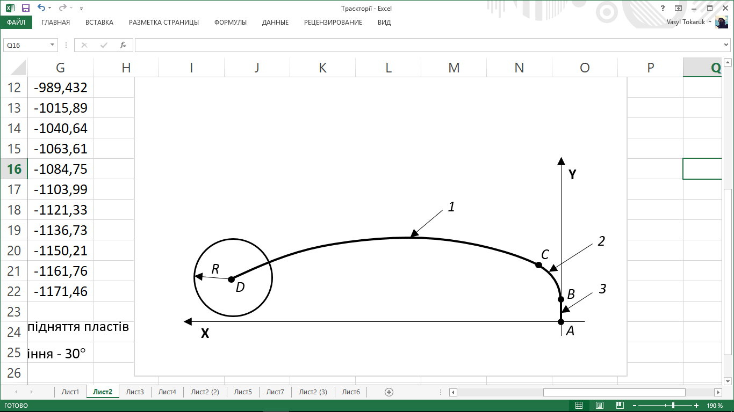

1 – інтервал буріння неорієнтованою КНБК; 2 - інтервал буріння орієнтованою КНБК; 3 - інтервал буріння за допомогою КНБК з двома породоруйнуючими елементами

Рисунок 4.1 – Результуючий план траєкторії свердловини при здійсненні проектування з центра кола допуску до устя

**4.2 Розроблення методики проектування просторово викривленої траєкторії свердловини**

На рисунку 4.2 наведено схему плану траєкторії свердловини і позначені основні параметри що використовуються при її проектуванні.

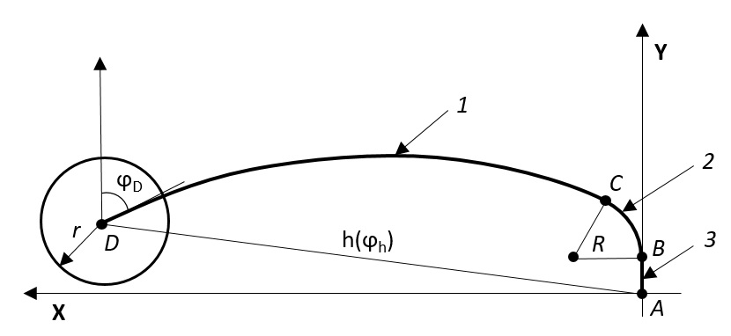

Рисунок 4.2 – Схема плану траєкторії свердловини для проведення проектування профіля

Процес проектування профілю свердловини згідно з способом, описаним в попередньому підрозділі, проводиться в такій послідовності:

1. Формування набору вихідних даних [1]:

* проектна глибина свердловини (H);
* величина зміщення проектного вибою відносно устя свердловини (h) і його азимутальний напрям (ϕh);
* глибини спуску і діаметри обсадних колон, а також параметри КНБК що використовуватимуться при бурінні;
* інтервал буріння з використанням орієнтованої КНБК, тип відхилювача і кут перекосу його осей;
* зенітний (αD) і азимутальний (ϕD) кути входу в продуктивний пласт, його товщина;
* характеристики гірських порід по розрізу свердловини, а саме – інтервали залягання порід з однаковими механічними властивостями, кути падіння пластів, напрям їх підняття, індекс анізотропії гірських порід.

1. Розрахунок ділянки траєкторії свердловини, що формується під дією природного викривлення. Цей етап розділяється на декілька операцій, що циклічно повторюються, при чому кожний наступний відрізок інтервалу стовбура свердловини проектується із врахуванням зміни зенітного і азимутального кутів на попередньому інтервалі:

* визначення відхиляючої сили на долоті, що виникає внаслідок напруженого деформованого стану бурильної колони, шляхом розв’язування системи диференціальних рівнянь;
* розраховується інтенсивність зенітного викривлення інтервалу стовбура свердловини, використовуючи формули (2.48);
* розраховується зенітний і азимутальний кут у верхній точці кожного інтервалу, враховуючи значення зенітної і азимутальної інтенсивності викривлення в верхній точці попередньої ділянки, використовуючи припущення, що на всій її довжині значення інтенсивності викривлення зберігається однаковим;
* визначаються горизонтальні і вертикальні довжини проекцій певного інтервалу стовбура свердловини.

При виконанні розрахунків здійснюється припущення що нульовий напрям азимуту співпадає з напрямком підняття пластів на інтервалі буріння ступінчастою КНБК, при цьому всі подальші операції при проектуванні здійснюються відносно так званого «умовного» азимуту з врахуванням поправки на різницю між реальним і умовних азимутами на кінцевому етапі розрахунку.

В реальних умовах план траєкторії свердловини можна описати використовуючи квадратичну параболу. Та оскільки використання описаної методики проектування природньо викривленої ділянки свердловини описує траєкторію як сукупність відрізків певної довжини з можливістю визначення координат початкової і кінцевої точки кожного з відрізків, то варто використовувати метод лінійної апроксимації. Від вибору довжини інтервалу через який повторюється розрахунок залежить точність кінцевого результату проектування цієї ділянки. На рисунку 4.3 зображено план траєкторії свердловини апроксимований за допомогою відрізків різної довжини.

Аналізуючи даний графік, можна дійти висновку, що при використанні інтервалів більшої довжини, можна зменшити кількість ділянок на які розбивається план траєкторії, але це призведе до збільшення похибки при проведенні розрахунків. Відповідно, при необхідності підвищення точності розрахунку траєкторії свердловини необхідно збільшити кількість ділянок розбиття і цим самим зменшити довжину інтервалу через який проводиться уточнення координат кожної з точок траєкторії.

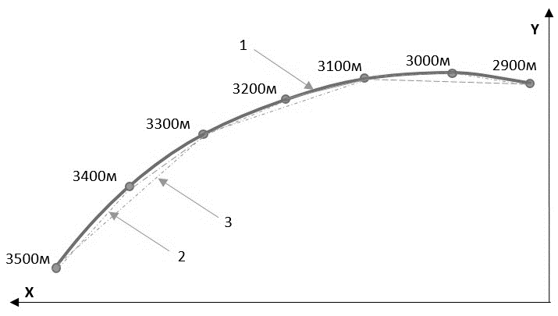

1 – реальний план траєкторії ділянки свердловини; 2 – реальний план траєкторії ділянки свердловини апроксимований відрізками довжиною 100м;

3 - реальний план траєкторії ділянки свердловини апроксимований відрізками довжиною 200м

Рисунок 4.3 – Побудова плану траєкторії свердловини при проведенні по інтервального розрахунку

1. Визначення координат точки переходу від неорієнтованої до орієнтованої КНБК (*див рис.4.2, т.****С***), здійснення розрахунку радіуса викривлення траєкторії цієї ділянки і вибір КНБК з відповідним кутом перекосу осей на відхилювачі. Радіус викривлення розраховується з умови, що буріння цього інтервалу здійснюється по гвинтовій лінії зі зміною азимуту при стабільному зенітному куті який співпадає з кутом в верхній точці неорієнтованої ділянки траєкторії свердловини.

На рисунку 4.4 наведена розрахункова схема для визначення радіуса викривлення ділянки траєкторії стовбура свердловини що проводиться за допомогою орієнтованої КНБК. Дуга *ВС* відображає частину траєкторії свердловини що була проведена по гвинтової лінії. Точка *С* відповідно є точкою переходу від орієнтованої до неорієнтованої КНБК. Для визначення величини радіуса викривлення необхідно мати інформацію про кут між дотичною до осі неорієнтованої ділянки траєкторії свердловини і перпендикуляром до осі Y (кут $β$), і довжину відрізка *АС*, тобто величину горизонтального зміщення точки С відносно апсидальної площини буріння за допомогою ступінчастої КНБК.

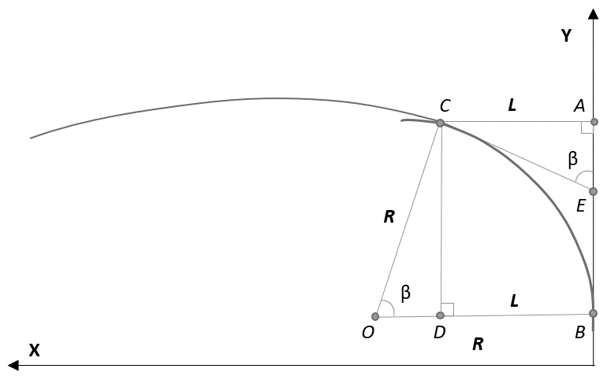

Рисунок 4.4 – Розрахункова схема для визначення радіуса викривлення орієнтованої ділянки стовбура свердловини

Розглянемо ΔODC, в якому кут СОD рівний куту $β$. Довжина відрізка ОD визначається як:

$OD=R∙\cos{β}.$ (4.1)

Відповідно довжину відрізка $OD$ можна визначити:

$OD=R-BD$. (4.2)

Оскільки відрізок $BD=L$, то підставивши рівняння (4.2) в рівняння (4.1) можна отримати наступну формулу:

$R∙\cos{β}=R-L$,

з якої можна визначити величину радіуса викривлення $R:$

$R=\frac{L}{(1-\cos{β})}$. (4.3)

У випадку коли кут $β$ більший 90°, то формула для визначення величини радіуса викривлення матиме наступний вигляд:

$R=\frac{L}{(1+\cos{β})}$. (4.4)

Проведення цього розрахунку дозволяє оцінити значення радіуса викривлення дуги гвинтової лінії $R$, що є проекцією на горизонтальну площину реальної траєкторії стовбура свердловини з певним радіусом кривизни $R_{т}$.

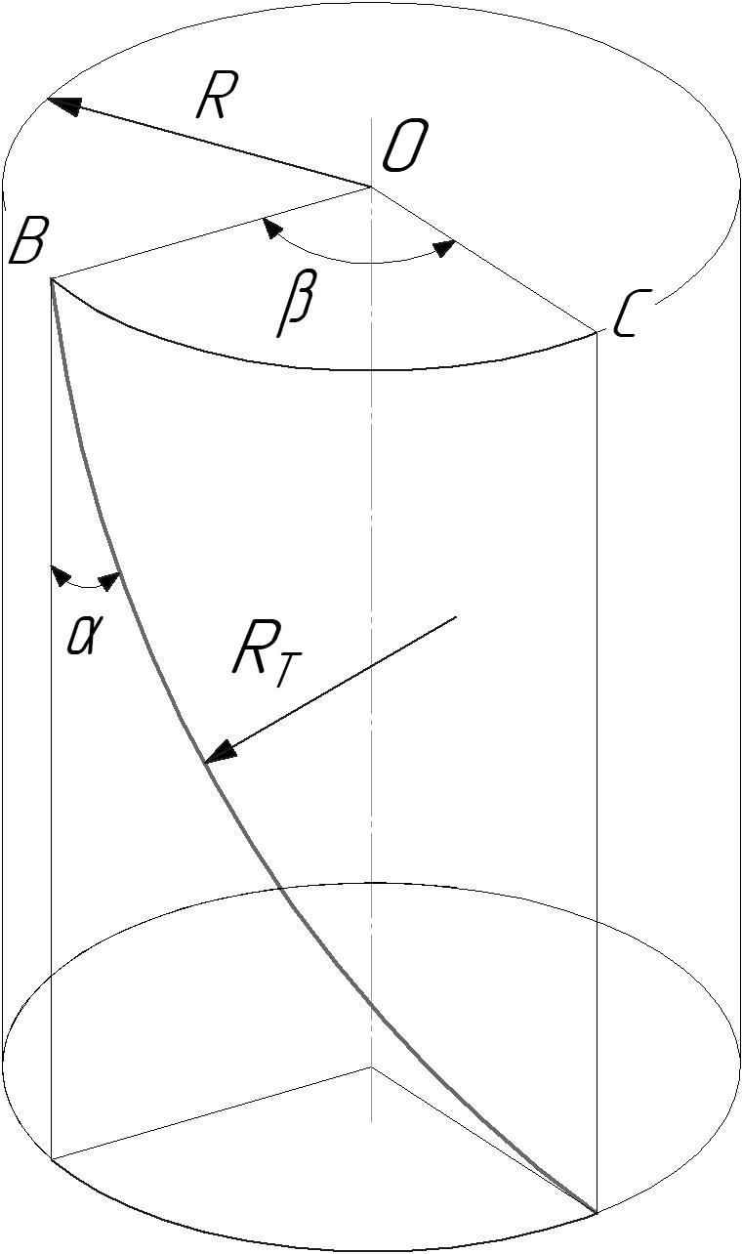

Рисунок 4.5 - Схема траєкторії примусово викривленої ділянки свердловини

Оскільки буріння за допомогою відхилювача по гвинтовій лінії здійснюється зі зміною тільки азимутального напрямку свердловини при стабільній величині зенітного кута $α$, то цей кут і буде характеризувати кут нахилу до горизонтальної площини на яку проектується план траєкторії свердловини. Тоді величину радіуса кривизни можна визначити за наступною залежністю [2]:

$R_{т}= \frac{R}{\sin^{2}{α}}$. (4.5)

Для оптимізації техніко-економічних показників спорудження цієї ділянки свердловини варто визначити довжину цієї ділянки, як критерій оптимальності, і дослідити вплив основних параметрів траєкторії на зміну її величини.

Якщо розглядати проекцію траєкторії примусово викривленої ділянки свердловини ВС як відрізок з довжиною рівною довжині дуги кола, то формула для визначення величини відрізка який відображає довжину траєкторії матиме вигляд:

$L_{т}=\frac{\breve{BC}}{\sin{α}}$*.* (4.6)

Довжина дуги кола обчислюється за наступною формулою:

$\breve{BC}=R∙β.$ (4.7)

Підставивши цей вираз в формулу 6, отримаємо наступне рівняння для визначення довжини траєкторії:

$L_{т}=R_{т}∙β∙\sin{α}$. (4.8)

Прирівнюючи вирази 3 і 5, можемо вивести формулу для визначення величини радіуса траєкторії:

$R_{т}=\frac{L}{\left(1±\cos{β}\right)∙\sin^{2}{α}}$. (4.9)

Тоді, використовуючи вираз 9, можна отримати кінцеву формулу для визначення довжини траєкторії:

$L_{т}=\frac{L∙β}{\left(1±\cos{β}\right)∙\sin{α}}$. (4.10)

де $L$– величина горизонтального зміщення кінцевої точки цього інтервалу відносно напрямку буріння ступінчастою КНБК;

$β$– кут між дотичною до початкової точки проекції неорієнтованої ділянки траєкторії і апсидальною площиною буріння за допомогою ступінчастої КНБК;

$α$– зенітний кут орієнтованої ділянки свердловини.

Аналізуючи це рівняння можна дійти висновку, що величина довжини примусово викривленої ділянки свердловини залежить від трьох основних параметрів, а саме від:

* зенітного кута $α$ цієї ділянки свердловини, який є постійний на всьому інтервалі буріння;
* величиною горизонтального зміщення $L$ кінцевої точки цього інтервалу відносно апсидальної площини буріння за допомогою ступінчастої КНБК;
* кутом $β$ між дотичною до початкової точки проекції неорієнтованої ділянки траєкторії і точкою ***В*** – початком викривлення свердловини за допомогою відхилювача.

Тобто можна стверджувати, що $L_{т}=f\left(α,β,L\right)$*.*

Для визначення впливу кожного з факторів на величину довжини траєкторії викривленої ділянки, варто провести відповідні розрахунки використовуючи формулу 4.10. На рисунку 4.6 зображено графічну залежність довжини траєкторії від зміни зенітного кута відповідного інтервалу буріння при різних значеннях кута $β$.

1 – $β$ = 110°; 2 – $β$ = 90°; 3 – $β$ = 70°

Рисунок 4.6 – Залежність довжини траєкторії *L*т від зенітного кута $α$

Аналізуючи криві зображені на рисунку 4.6 можна помітити, що в загальному випадку, при збільшенні зенітного кута довжина траєкторії зменшується, а мінімальні значення цієї величини досягаються при куту $β=$ 90*°.* При зміні зенітного кута від 6° до 18° довжина траєкторії зменшується з 370м до 120м. При проведенні розрахунків для побудови вищенаведеного графіка величина горизонтальної проекції зміщення кінцевої точки примусово викривленого інтервалу ***L*** була прийнята рівною 25м.

Як можна помітити на попередньому графіку, зміна кута $β$ між дотичною і віссю ОY має значний вплив на зміну довжини траєкторії. На рисунку 4.7 зображено графічну залежність довжини траєкторії примусово викривленої ділянки свердловини від кута між дотичною і віссю OY.

Рисунок 4.7 – Залежність довжини траєкторії від кута між дотичною і віссю OY

При проведенні розрахунків було прийнято середні значення величин - *L* = 25м, $α$ = 12°. При $β$ = 70° довжина траєкторії рівна 225м, а при збільшенні $β$ до 110° спостерігається збільшення величини *L*т до 350м. Мінімальне значення, рівне 200м, спостерігається при $β$ = 90°.

Аналізуючи формулу 4.10 можна зробити висновок, що найвагоміший вплив на значення *L*т має довжина горизонтальної проекції бокового зміщення *L*, і існує прямо пропорційна залежність між цими двома величинами. На рисунку 4.8 зображено графіки залежності довжини траєкторії від значення *L*, при середньому значенні зенітного кута рівного 12° і трьох різних величинах кута $β$*.*

1 – $β$ = 110°; 2 – $β$ = 70°; 3 – $β$ = 90°

Рисунок 4.8 – Залежність довжини траєкторії *L*т, м від довжини горизонтальної проекції бокового зміщення вибою примусово викривленої ділянки *L*, м

Провівши аналіз графічних залежностей зображених на рисунках 4.6 – 4.8, можна вибрати раціональні діапазони значень основних величин $α,β,L$ для зміни довжини траєкторії в необхідних межах. Оскільки при збільшенні зенітного кута спостерігається зменшення довжини траєкторії, то прийняти значення величини $α$ в діапазоні від 14*°* до 18*°*, оскільки досягнути більших значень використовуючи двовибійні КНБК технічно і технологічно складно. Величину кута $β$ доцільно обирати в межах 85-95*°*, що відповідає мінімальних значенням довжини траєкторії, а довжину горизонтальної проекції бокового зміщення вибою примусово викривленої ділянки варто обмежити максимальним значенням рівним 30м. Ці значення дозволяють отримати величину довжини траєкторії в діапазоні 75 – 270м.

Для штучного викривлення свердловин в певному напрямку використовуються відхилювачі. При роторному бурінні технічні засоби і технологія орієнтованого буріння досить складні, тому частіше використовуються відхилювачі з вибійними двигунами. З їх допомогою на породоруйнуючому інструменті створюється відхиляюча сила, або між віссю свердловини і віссю долота виникає деякий кут перекосу. Найчастіше ці чинники діють в комплексі. Доведено, що для будь-якої системи, що відхиляє КНБК при відсутності прогину турбобура і буріння стовбура свердловини при різних співвідношеннях діаметрів долота і турбобура, викривлення стовбура внаслідок фрезерування стінки свердловини в 4,84 рази більше, ніж в результаті асиметричного руйнування вибою [5]. Якщо виникає прогин вибійного двигуна, то частка викривлення стовбура за рахунок асиметричного руйнування породи на вибої буде ще менше.

У разі, якщо викривлення відбувається в основному за рахунок фрезерування стінки свердловини, то такі відхилювачі називаються з пружною направляючою секцією, а якщо за рахунок перекосу інструменту - з жорсткою направляючою секцією. До найбільш поширених відхилювачів відноситься кривий перехідник. Він являє собою звичайний перехідник, приєднувальні різьби якого виконані під кутом один до одного. Цей кут може становити від 1° до 4°. Кривий перехідник включається в КНБК між вибійним двигуном і ОБТ.

В результаті великої жорсткості ОБТ на вибійному двигуні виникає прогин, а на породоруйнуючому інструменті виникає відхиляюча сила. Величина її істотно залежить від довжини і жорсткості вибійного двигуна, тому криві перехідники використовуються з односекційними або укороченими турбобурами і гвинтовими вибійними двигунами.

Отже, використовуючи криві перевідники, величину інтенсивності викривлення можна змінювати в межах від (1-6)°/10м. При використанні відхилювачів цього типу, інтенсивність викривлення свердловини залежить від кута перекосу різьб, геометричних, жорсткістних і вагових характеристик КНБК, режиму буріння, фрезеруючої здатності долота, фізико-механічних властивостей гірських порід, зенітного кута свердловини.

1. Визначення координат точки переходу від ступінчастої до орієнтованої КНБК (*див рис. 4.2*, *т.****В***). Підбір оптимальної компоновки з двома породоруйнуючими елементами можна здійснити використовуючи результати розрахунків проведених в розділах 3 і 4.

В результаті розрахунку траєкторії свердловини з різними точками переходу між орієнтованими і неорієнтованими КНБК, на осі OY формується масив точок переходу від ступінчастих до одновибійних орієнтованих компоновок. При нанесенні цих точок на вісь формується масив точок який умовно можна назвати еліпсом проміжних глибин зміни КНБК. За допомогою цих точок можна здійснювати вибір оптимальної ступінчастої КНБК, керуючись необхідними значеннями зенітного кута на кінцевому етапі буріння стовбура великого діаметра і кінцевою глибиною цього інтервалу.

На рисунку 4.9 зображено план траєкторії свердловини для декількох варіантів стовбурів, які проводяться за допомогою ступінчастих і орієнованих КНБК, і виділено проміжне поле допуску при переході між ними.

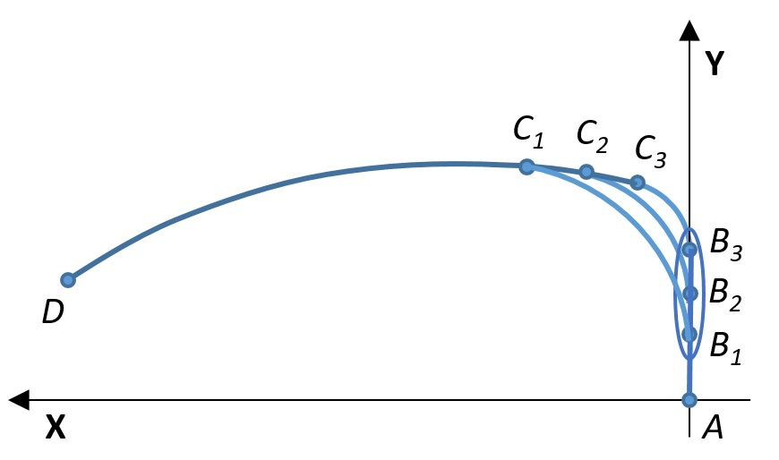

Рисунок 4.9 – Формування еліпса проміжних глибин зміни КНБК

Аналізуючи плани траєкторій зображені на рисунку 4.9 можна стверджувати, що при меншому боковому зміщенні вибою ділянки великого діаметра для досягнення початкової точки інтервалу неорієнтованого буріння потрібно обрати траєкторію орієнтованої ділянки з більшим радіусом викривлення, і відповідно з більшою довжиною.

Використовуючи описану вище методику проектування траєкторії свердловини було проведено практичний розрахунок компоновок, виділивши три основні типи траєкторій по напрямку буріння стовбура великого діаметра:

1. Буріння стовбура великого діаметра за напрямком підняття пластів.
2. Буріння ділянки великого діаметра проти напрямку підняття пластів.
3. Буріння умовно вертикального стовбура великого діаметра.

На рисунку 4.10 зображено проектний план 1-го типу траєкторії свердловини. У цьому випадку буріння стовбура великого діаметра відбувається по напрямку підняття пластів, що споруджується згідно наступних вихідних даних:

1. Буріння під експлуатаційну колону на глибину 3000м буде проводитись долотами в розмірі 215,9мм з коефіцієнтом фрезеруючої здатності 0,051 із використанням наступної КНБК: долото Ø215,9мм, ОБТ 178мм - 10м, ОЦЕØ215,9мм, ОБТ 178мм - 110м.

2. В інтервалі 500-1000м буде здійснюватися буріння зі зміною азимутального кут з допомогою відхилювача ТО-240 з кутом перекосу  з розрахунковою інтенсивністю і=15град/100м.

3. Верхній блок літологічного розрізу свердловини (0 - 1600м) характеризується анізотропною геологічною структурою (буровий індекс анізотропії h=0,01), з кутом нахилу пластів γ = 60°, напрям підняття яких на інтервалі 0 – 1000м - 180°, а на інтервалі 1000 – 1600м - 100°.

4. Нижній блок розрізу свердловини (1600-3000м) складається також з анізотропної геологічної структури (h=0,015) з кутом нахилу пластів γ = 80°, підняття яких спрямоване в азимуті 180°.

4. Відхід вибою свердловини від її устя на кінцевій глибині повинен скласти 825 м в азимуті 280°.

6. Радіус круга допуску по відходу від заданої точки на поверхні продуктивного горизонту складає 75м.

7. Товщина продуктивного пласта становить 30м, зенітний кут входу в пласт - 30°, азимут свердловини в точці входу в пласт - 220°.

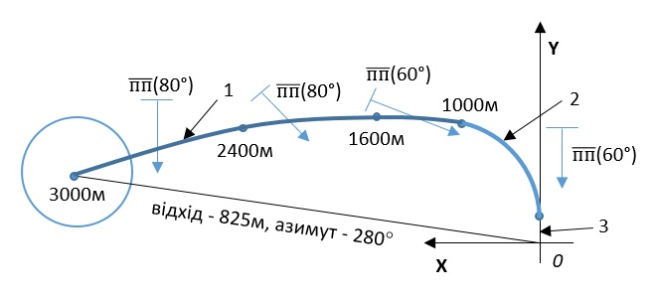

500м

Рисунок 4.10 - Проектний план траєкторії свердловини при бурінні в гірських породах з різними властивостями

Згідно проведених раніше розрахунків, результати яких наведені в розділі 4, для буріння стовбура великого діаметру на інтервалі 0 - 500 м, було обрано наступну компоновку - долото Ø295,3мм + ОБТ 203мм - 3м + ОЦЕ Ø295,3мм + ОБТ 203мм - 2м + РШ Ø393,7мм + ОБТ 203мм - 3м + ОЦЕØ393,7мм + ОБТ 203мм, що забезпечила зміну зенітного кута від 2° на початку буріння інтервалу до 10° на глибині 500 м. В результаті буріння з використанням цієї КНБК горизонтальне зміщення на глибині 500 м становить 45 м. Для подальшого буріння на інтервалі 500 - 1000 м використовувалась одновибійна КНБК з відхилювачем ТО-240 з кутом перекосу 1,5°, що дозволило здійснити буріння цього інтервалу зі зміною азимуту свердловини від 360° до 290°. При поглибленні свердловини з використанням неорієнтованих компоновок за рахунок впливу геологічних і технічних факторів досягається зміна азимуту від 290° на глибині 1000м до 220° на 3000м, і прирості зенітного кута від 17° до 30°.

У випадку буріння з розширювачем, глибину спуску кондуктора доцільно обирати накладаючи наступні умови:

* бокове зміщення вибою стовбура великого діаметра повинне забезпечувати подальше безаварійне буріння за допомогою орієнтованої КНБК і в результаті забезпечити потрапляння проектного вибою в коло допуску;
* кінцевий зенітний кут і траєкторія стовбура великого діаметра повинні дозволяти проводити стовбур меншого діаметру з використанням відхилювача.

У випадку коли напрям підняття пластів зберігається по всій глибині буріння свердловини, і потрібно досягнути певного проектного зміщення від устя, доцільним буде використання орієнтованої КНБК для задання певного напрямку зміщення стовбура свердловини, який в подальшому компенсується за рахунок буріння ділянки за допомогою неорієнтованої КНБК. Така траєкторія свердловини належить до 2-го типу.

На рисунку 4.11 зображено план траєкторії свердловини при бурінні ділянки великого діаметра по напрямку падіння пластів. Для проведення розрахунку було використано наступні вихідні дані:

1. Буріння під експлуатаційну колону на глибину 3200м буде проводитись долотами в розмірі 215,9мм з коефіцієнтом фрезеруючої здатності 0,049 із використанням наступної КНБК: долото Ø215,9мм, ОБТ 178мм - 8м, ОЦЕØ215,9мм, ОБТ 178мм - 110м.

2. В інтервалі 600-1200м буде здійснюватися буріння зі зміною азимутального кута з допомогою відхилювача з кутом перекосу  з розрахунковою інтенсивністю і = 10град/100м.

3. Літологічний розріз свердловини однаковий по всій глибині свердловини і характеризується анізотропною геологічною структурою (буровий індекс анізотропії h=0,0075), з кутом нахилу пластів γ = 60°, напрям підняття яких становить 90°.

4. Відхід вибою свердловини від її устя на кінцевій глибині повинен скласти 825 м в азимуті 195°.

6. Радіус круга допуску по відходу від заданої точки на поверхні продуктивного горизонту складає 75м.

7. Товщина продуктивного пласта становить 20м, зенітний кут входу в пласт - 30°, азимут свердловини в точці входу в пласт - 180°.

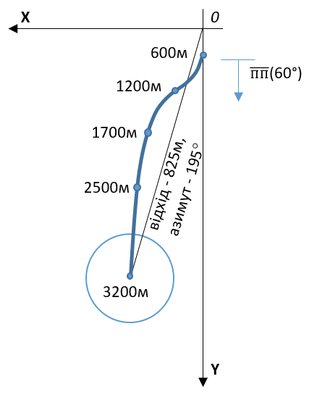

Рисунок 4.11 - Проектний план траєкторії свердловини при бурінні в гірських породах з однаковою літологічною структурою по всій глибині

Згідно проведених раніше розрахунків, результати яких наведені в розділі 3, для буріння стовбура великого діаметру на інтервалі 0 - 600 м, було обрано наступну компоновку - долото Ø295,3мм + ОБТ 203мм – 5 м + РШ Ø393,7мм + ОБТ 203мм – 3 м + ОЦЕ Ø393,7мм + ОБТ 203мм, що забезпечила зміну зенітного кута від 2° на початку буріння інтервалу до 10° на глибині 600 м. В результаті буріння з використанням цієї КНБК горизонтальне зміщення на глибині 600 м становить 95 м. Для подальшого буріння на інтервалі 600 - 1200 м використовувалась одновибійна КНБК з відхилювачем з кутом перекосу 1°, що дозволило провести стовбур свердловини зі зміною азимуту свердловини від 180° до 230°. При поглибленні свердловини з використанням неорієнтованих компоновок за рахунок впливу геологічних і технічних факторів досягається зміна азимуту від 230° на глибині 1200 м до 180° на 3200м, і прирості зенітного кута від 10° до 30°.

До 3-го типу можна віднести траєкторії свердловин в яких стовбур великого діаметра є умовно вертикальним, і складається з наступних ділянок:

- стовбура великого діаметра, який споруджується з використанням ступінчастої КНБК;

- ділянка стовбура свердловини, що споруджується з використанням відхилювача, для задання напрямку буріння в певному азимуті;

- ділянки стовбура свердловини, яка проводиться за допомогою неорієнтованих компоновок.

Таким чином, немає необхідності здійснювати буріння орієнтованими КНБК, тобто значно зменшуються витрати і спрощується технологічний процес спорудження свердловини.

На рисунку 4.12 зображено проектний план траєкторії свердловини у випадку буріння умовно вертикального стовбура великого діаметра.

1. Буріння під експлуатаційну колону на глибину 2800м буде проводитись долотами в розмірі 215,9мм з коефіцієнтом фрезеруючої здатності 0,052 із використанням наступної КНБК: долото Ø215,9мм, ОБТ 178мм - 7м, ОЦЕØ215,9мм, ОБТ 178мм - 95м.
2. На інтервалі 0-800м здійснюється буріння умовно вертикального стовбура з використанням ступінчастої КНБК.

3. Літологічний розріз свердловини однаковий по всій глибині свердловини і характеризується анізотропною геологічною структурою (буровий індекс анізотропії h=0,0075), з кутом нахилу пластів γ = 60°, напрям підняття яких становить 60°.

4. Відхід вибою свердловини від її устя на кінцевій глибині повинен скласти 825 м в азимуті 285°.

4. Радіус круга допуску по відходу від заданої точки на поверхні продуктивного горизонту складає 75м.

6. Товщина продуктивного пласта становить 20м, зенітний кут входу в пласт - 30°, азимут свердловини в точці входу в пласт - 130°.

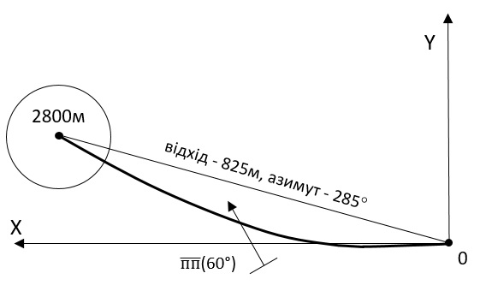

Рисунок 4.12 - Проектний план траєкторії двох інтервальної свердловини при бурінні умовно вертикальної ділянки великого діаметру

Згідно проведених раніше розрахунків, результати яких наведені в розділі 3, для буріння умовно вертикальної ділянки стовбура великого діаметру на інтервалі 0 - 800 м, було обрано наступну компоновку - долото Ø295,3мм + ОБТ 203мм - 4м + ОЦЕ Ø295,3мм + ОБТ 203мм - 1м + РШ Ø393,7мм + ОБТ 203мм - 3м + ОЦЕØ393,7мм + ОБТ 203мм, що дозволила провести цей інтервал без значної зміни зенітного кута від 2° до 4.3°. При подальшому поглибленні свердловини з використанням неорієнтованих компоновок за рахунок дії геологічних факторів на елементи КНБК, азимут на глибині 2800м відповідає 130°, і досягається приріст зенітного кута від 4,3° до 30°.

**Висновки до четвертого розділу**

1. Розроблено методику проектування траєкторії свердловини, яка частково передбачає її розрахунок в напрямку від центра кола допуску до проектної глибини буріння за допомогою КНБК великого діаметра, що дає можливість підвищити точність проведення свердловини і вибрати оптимальну траєкторію виходячи з умов буріння. Згідно цієї методики процес проектування можна розділити на три етапи, а саме:

* розрахунок нижнього інтервалу, де основний вплив на викривлення мають геологічні фактори з поінтервальним уточненням зенітного і азимутального кутів на початку кожної ділянки;
* підбір оптимальною довжини і радіуса для буріння примусово викривленої ділянки за допомогою орієнтованих КНБК для задання необхідного азимуту буріння нижнього інтервалу;
* вибір ступінчастої компоновки для буріння верхнього інтервалу свердловини.

1. Розроблено програмне забезпечення для спрощення процесу по інтервального розрахунку нижньої і середньої ділянки траєкторії свердловини, що дозволяє оперативно здійснювати уточнення зенітних і азимутальних координат точок на проміжних глибинах.
2. Вибраний критерій оцінки якості проведення траєкторії – мінімальна довжина траєкторії по гвинтовій лінії. Визначені раціональні діапазони значень величин ***α, β, L*** що дозволяє провести примусово викривлену ділянку траєкторії в діапазоні від 75м до 270м.
3. В результаті проведеного аналізу виділено три основні типи траєкторій свердловин в залежності від напрямку буріння верхнього інтервалу великого діаметра:

* буріння ступінчастою компоновкою за напрямком підняття пластів;
* буріння ступінчастою компоновкою проти напрямку підняття пластів;
* буріння умовно вертикальної ділянки великого діаметру з використанням КНБК з двома породоруйнівними елементами.

**РОЗДІЛ 5**

**РОЗРОБЛЕННЯ КОНСТРУКЦІЇ ПРИЛАДУ ДЛЯ ВИМІРЮВАННЯ ВЕЛИЧИНИ ЕКСЦЕНТРИСИТЕТУ І ЗЕНІТНОГО КУТА В ПРОЦЕСІ ПОГЛИБЛЕННЯ СВЕРДЛОВИНИ ЗА ДОПОМОГОЮ КНБК З ДВОМА ПОРОДОРУЙНУЮЧИМИ ІНСТРУМЕНТАМИ**

**5.1 Специфіка проведення свердловин великого діаметра за допомогою двох породоруйнуючих інструментів у випадку ексцентричного розширення основного стовбура**

Значний обсяг буріння глибоких свердловин припадає на спорудження стовбурів великого діаметра. Використання на цьому етапі компоновок низу бурильної колони з двома породоруйнуючими інструментами дозволяє значно підвищити ефективність режиму буріння і, відповідно, зменшити час і знизити витрати на спорудження свердловини [11].

Як вже було сказано раніше, буріння з одночасним розширенням пілотної ділянки стовбура свердловини в похило-залягаючих породах відбувається ексцентрично [15].

На рисунку 5.1 зображено схеми формування ексцентриситету при бурінні свердловин великого діаметра за допомогою КНБК з двома породоруйнівними інструментами.

На цій схемі зображено розподіл технічних, геологічних і результуючих відхиляючих сил, що виникають на долоті і РШ в процесі буріння, відображено основні випадки формування ексцентричного зміщення розширювача відносно пілотного стовбура, і нанесено лінії, що зображають напрям пластів гірської породи. На рисунку 5.1-*а* зображено випадок формування ексцентриситету за напрямком падіння пластів, тобто коли бокове зміщення долота перевищує відповідну величину на РШ, або напрям результуючої відхиляючої сили на долоті направлений по підняттю пластів, а аналогічна сила на РШ має протилежний напрямок. Рисунок 5.1-*б* відображає процес буріння без ексцентриситету, тобто при рівномірному боковому дрейфі обох породоруйнівних елементів, що в основному має місце при бурінні ізотропних гірських порід, або при бурінні анізотропних порід з стабілізацією певної ділянки стовбура. На рисунку 5.1-*в* зображено випадок утворення ексцентричного зміщення по напрямку підняття пластів, що є можливим при інтенсивнішому дрейфу РШ порівняно з долотом, або результуюча відхиляюча сила на розширювачі спрямована в напрямку природного азимута викривлення, а відповідна сила на долоті має протилежний напрям.

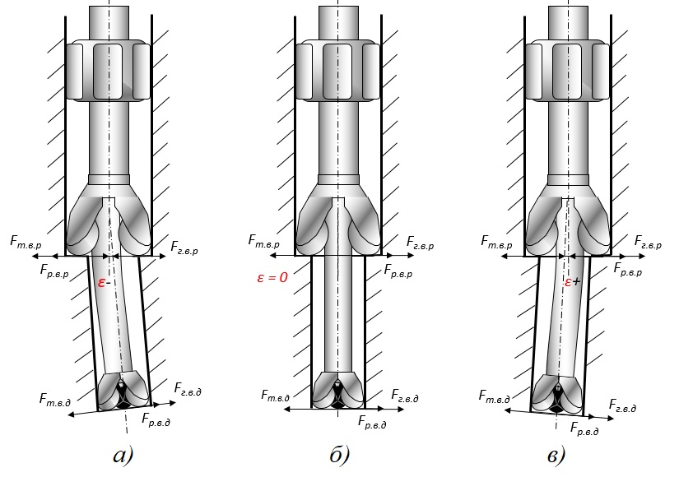

а – формування ексцентриситету в напрямку падіння пластів; б – зрівноваження бокових зміщень долота і РШ; в – формування ексцентриситету в напрямку підняття пластів

Рисунок 5.1 – Схеми формування ексцентричного зміщення при бурінні КНБК з двома породоруйнуючими інструментами

Напрям ексцентриситету в процесі буріння свердловин має вагомий вплив на значення інтенсивності викривлення стовбура, і може як підсилювати вплив анізотропії геологічної структури на викривлення свердловини у випадку формування ексцентриситету в протилежному до неї напрямку, так і нівелювати вплив геологічних факторів, при збільшенні ексцентриситету в напрямку підняття пластів. Врахування цього явища при спорудженні свердловини розширює можливості використання ступінчастих компоновок і дозволяє проводити стовбур свердловини, виходячи з поставленої задачі спрямованого буріння.

В процесі буріння свердловини, твердість, анізотропія гірських порід та кут падіння пластів що складають її розріз, не завжди співпадає з даним геофізичних досліджень які були проведені раніше на сусідніх свердловинах, значення реальних діаметрів стовбурів будуть дещо більші, ніж діаметри породоруйнівних інструментів, а розподіл навантаження між долотом і РШ може відрізнятися від розрахункових значень. Ця невідповідність викликатиме розходження фактичної величини ексцентриситету з розрахунковою і, в результаті, стовбур свердловини буде проведено з інтенсивністю викривлення, яка відрізнятиметься від проектної. Потрібно здійснювати контроль ексцентричного зміщення і зенітного кута свердловини в процесі спорудження стовбура, для визначення відхилення цих величин від їхніх проектних значень і відповідно внесення змін в технологічні параметри буріння і технічні характеристики КНБК. Такі заміри можна проводити за допомогою спуску свинцевої печатки на колоні бурильних труб для визначення величини ексцентриситету і шляхом виконання геофізичних робіт з використанням інклінометра для визначення зенітного кута свердловини. Метод спуску свинцевої печатки має ряд недоліків, серед яких основними є недостатня точність отриманих результатів через високу ймовірність руйнування країв ступені в процесі буріння і при спуско-підіймальних операціях. Також проведення цих робіт призводитиме до зростання тривалості спорудження свердловини.

Доцільним є використання приладу, який дасть можливість здійснювати вимірювання цих параметрів в процесі буріння свердловини, без необхідності проведення додаткових спуско-підіймальних операцій.

**5.2 Опис конструкції приладу для визначення величини ексцентриситету і зенітного кута в процесі буріння свердловин**

Для вирішення поставленої задачі розроблено прилад у вигляді перехідника, який може бути включено до ступінчастої КНБК безпосередньо під розширювачем і дозволяє визначити величину й напрям ексцентричного зміщення РШ відносно пілотного стовбура та зенітний кут свердловини в площині формування ексцентриситету. Оскільки процес поглиблення і зміни ексцентриситету відбувається в площині перпендикулярній до напластування, то азимутальний напрям зміни ексцентриситету співпадає з азимутом викривлення стовбура великого діаметра.

На рисунку 5.3 зображено схему прилада за допомогою якого можна проводити заміри описаних вище величин.

Прилад складається з корпусу 1, який має приєднувальні різьби на кінцях для з’єднання його з розширювачем і ОБТ. В корпус на одному рівні вмонтовано 4-и датчики відстані 2 для заміру ексцентричного зміщення. Також в корпусі розміщено керуючу плату 3, до якої під’єднано ультразвукові датчики відстані і інерційно вимірювальний датчик (ІВД) 4 для визначення просторового кута. Для автономного живлення всіх елементів використовується акумуляторний блок 5. Для сервісного обслуговування компонентів і можливості отримання доступу до плати керування, для зчитування даних після підйому перехідника на поверхню, встановлено знімну гільзу 6 для попередження потрапляння рідини у відділ з електронними компонентами.

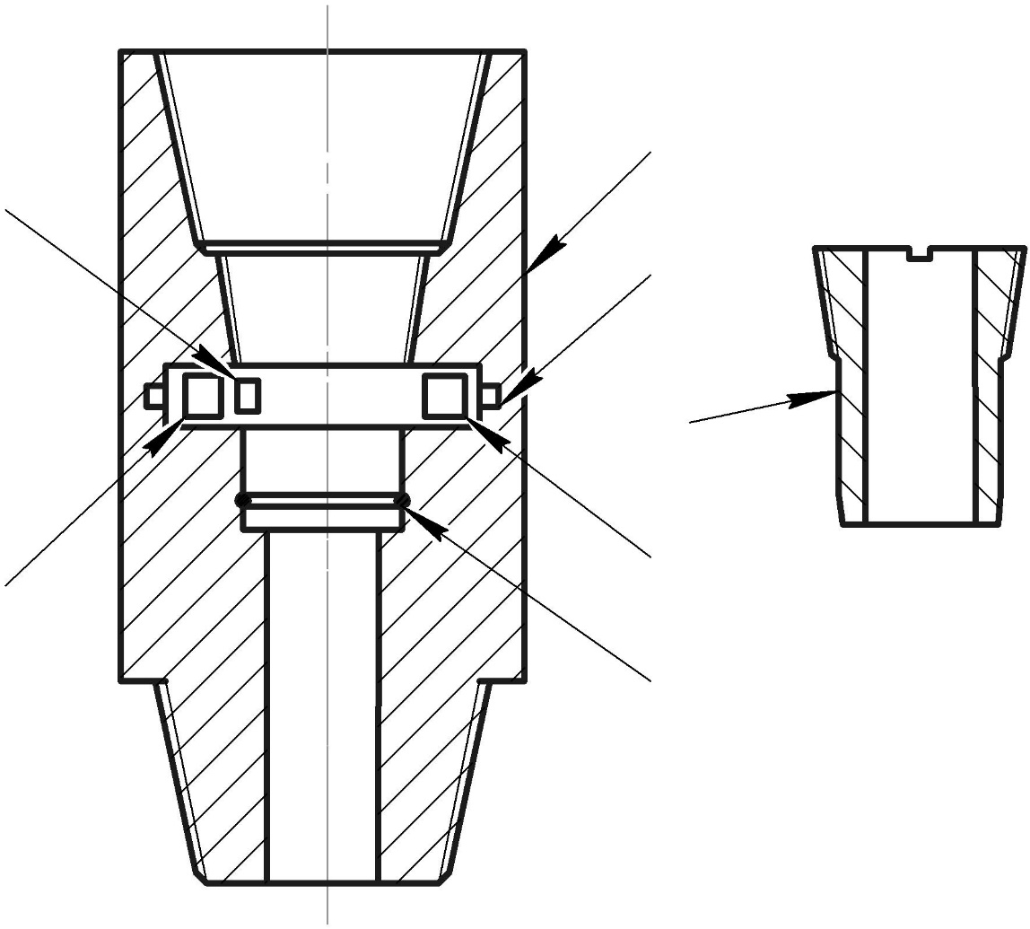

1

2

3

4

5

6

7

1 – корпус; 2 – датчики відстані; 3 – керуюча плата; 4 – гіроскоп;

5 – акумуляторний блок; 6 – герметизуюча гільза; 7 - ущільнювач

Рисунок 5.3 – Схема приладу для вимірювання ексцентричного зміщення розширювача

Корпус являє собою перехідник з муфтовою і ніпельною різьбами для приєднання до КНБК. Всередині корпусу запроектовано кільцеве поглиблення для встановлення електронних компонентів. Також в корпусі розміщено 4 отвори для монтажу датчиків відстані, осі яких є перпендикулярними між собою і знаходяться в одній площині. Для попередження потрапляння всередину приладу бурового розчину, з внутрішньої сторони передбачено встановлення гільзи з різьбами на кінцях і ущільнюючими кільцями.

Для визначення просторового положення цього приладу в свердловині використовується інерційно вимірювальний датчик, до складу якого входить гіроскоп і акселерометр. Сукупність даних, отриманих з цих двох датчиків, дає можливість визначити кути повороту приладу навколо осі КНБК.

Акселерометр працює за принципом п'єзоелектричного ефекту. Умовно цей прилад можна уявити як шестигранну коробку, з невеликим м'ячем всередині неї. Стіни цієї коробки зроблені з п'єзоелектричних кристалів. Щоразу, коли нахиляється коробка, куля буде змушена рухатися в напрямку нахилу, під дією сили тяжіння. Стіна, з якою стикається куля, створює мізерний п'єзоелектричний електричний струм. Взагалі, є три пари протилежних стін у коробці. Кожна пара відповідає осі в тривимірному просторі: X, Y і Z. В залежності від струму, отриманого з п'єзоелектричних стін, ми можемо визначити напрям нахилу і його величину.

Принцип роботи гіроскопа заснований на використанні сили Коріоліса. У кожному з них є робоче тіло, що здійснює зворотно-поступальні рухи. Якщо обертати пластину, на якій знаходиться це тіло, то на нього почне діяти сила Коріоліса, спрямована перпендикулярно осі обертання і напрямку руху тіла. Знаючи лінійну швидкість і силу Коріоліса можна визначити кутову швидкість.

Одна з можливих реалізацій гіроскопа має наступну структуру: закріплена на гнучких підвісках рамка, всередині якої здійснює поступальні коливальні руху певна маса [5].

Структура такого сенсора зображена ​​на рисунку 5.4.

Рух робочої маси відбуваються уздовж осі X і генеруються електростатично, а коливання внутрішньої рамки можливі тільки уздовж осі Y. Між внутрішньою рамкою і основою розташовані обкладки плоских конденсаторів (сенсори переміщення), таким чином, вимірюючи їх ємність, можна фіксувати рух рамки відносно основи [80-83].

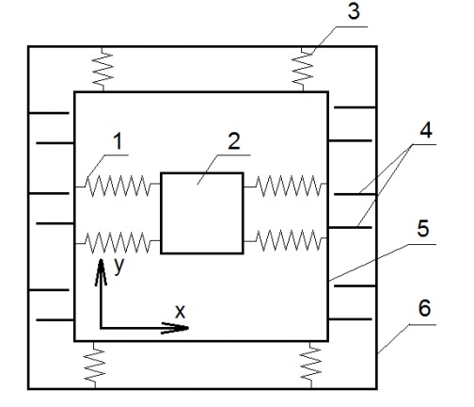

1 – кріплення маси, 2 - робоча маса, 3 - кріплення внутрішньої рамки, 4 - сенсори переміщення внутрішньої рамки, 5 - внутрішня рамка, 6 – основа

Рисунок 5.4 - Внутрішня структура гіроскопа

Таким чином, інерційно вимірювальний датчик є функціональною вимірювальною системою, що включає в себе гіроскоп і акселерометр, що в сукупності дозволяють відстежити рух тіла в просторі [77, 78].

На рисунку 5.5 зображено гіроскопічний датчик і позначено осі XYZ, навколо яких здійснюються заміри кутів повороту корпусу приладу.

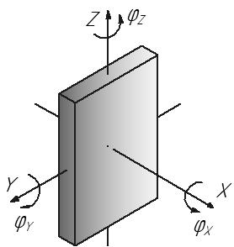

Рисунок 5.5 – Схема розміщення інерційно вимірювального датчика

Значення кутів ϕx, ϕy отримані при проведенні замірів дозволяють сформувати картину про зенітне викривлення стовбура свердловини, а величина кута ϕz відображає азимутальну орієнтацію приладу в свердловині.

При проведенні робіт на свердловині рекомендується використовувати ІВД моделі SAR100, з точністю вимірювання рівною 0,5% і робочою температурою від -40°С до +125°С [79].

На рисунку 5.6 зображено схему положення приладу в стовбурі свердловини при здійсненні вимірювань, і позначено зенітний кут α, який вимірюється за допомогою ІВД.

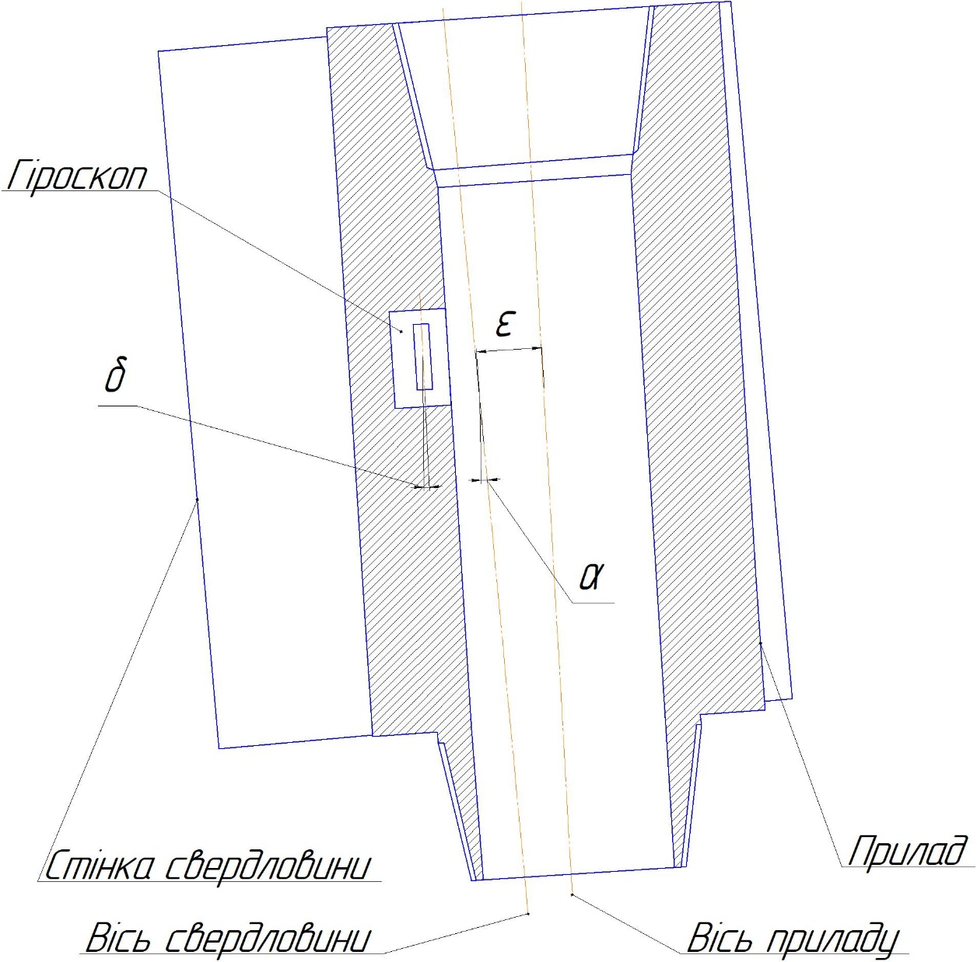

Рисунок 5.6 – Схема розміщення приладу в свердловині у випадку вимірювання зенітного кута

Згідно наведеного вище рисунка можна дійти висновку, що зенітний кут свердловини α у більшості випадків не співпадає з кутом повороту інерційно вимірювального датчика *γ* навколо осі *х* і *у*. Це можна пояснити тим, що виникає певний кут неспівосності *τ0,* який залежить від величини ексцентриситету і довжини пілотної ділянки свердловини, і визначається з формули:

$τ_{0}= \frac{Dсв- Dпр ± ε}{2∙L}$, (5.4)

де $τ_{0}$– кут неспівосності;

- діаметр свердловини і зовнішній діаметр приладу відповідно;

*L* – довжина пілотної ділянки;

*ε* – величина ексцентриситету.

Отже, використовуючи дані отримані при замірах можна вирахувати значення зенітного кута:

$α= δ ± τ_{0}$. (5.5)

де $δ$– кут нахилу гіроскопа відносно вертикалі.

Кут неспівосності матиме різний характер впливу на величину зенітного кута в залежності від положення, в якому знаходиться ІВД під час проведення заміру, тобто, у випадку здійснення заміру в точці з мінімальним значенням ексцентричного зміщення, значення, отримане з ІВД, потрібно зменшити на величину кута перекосу $β_{0}$, у протилежному випадку, відповідно збільшити на цю величину.

Також при встановленні ІВД стає можливим визначення азимутального напрямку буріння свердловини великого діаметра. Для цього потрібно провести аналіз даних отриманих при вимірюванні кутів повороту ІВД відносно його осі *z*, попередньо здійснивши на поверхні калібрування «нуля» датчика в напрямку магнітного азимута. В процесі буріння, сукупність даних з ІВД і датчиків відстані дають можливість відстежити характер зміни напрямку ексцентричного зміщення пілотного стовбура свердловини, методом співставлення кута повороту ІВД відносно напряму на магнітну північ і значень відстаней, отриманих з ультразвукових датчиків. Оскільки максимальна величина ексцентриситету намагатиметься прийняти орієнтацію перпендикулярну до напластування, то відповідно з’явиться можливість уточнення значення азимутального напрямку підняття пластів.

На рисунку 5.7 наведено схему розміщення перехідника з датчиками в стовбурі свердловини. Позиціями 1-4 позначено датчики відстані, *r1-r4* відповідно відстані заміряні цими датчиками.

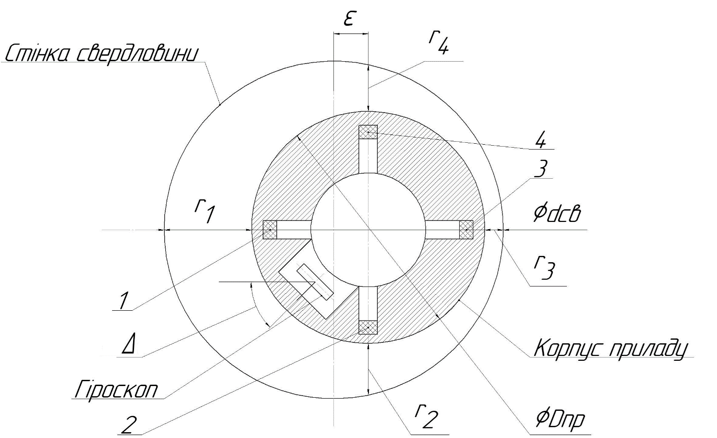

Рисунок 5.7 – Схема розміщення приладу для визначення ексцентриситету в стовбурі свердловини під час буріння

На рисунку 5.7 зображено розміщення датчиків відстані і ІВД в стовбурі свердловини у найпростішому випадку, тобто коли за допомогою двох протилежних датчиків, що надали дані з максимальними і мінімальними значеннями, можна визначити величину ексцентриситету:

. (5.6)

де *r1 - r4 -* відстані, заміряні датчиками з відповідними порядковими номерами;

*Δ –* кут між напрямком ексцентриситету і напрямком на північ.

Проте цей варіант положення приладу в стовбурі свердловини є ідеалізованим, а оскільки заміри повторюються через певну кількість обертів бурильної колони, а не постійно, то ймовірність такого встановлення приладу в свердловині при проведенні замірів є дуже малою.

Для визначення значення ексцентричного зміщення і його напрямку для складніших випадків потрібно мати значення кута повороту ІВД відносно напрямку на магнітну північ. На рисунку 5.8 наведено схему для визначення ексцентриситету у цьому випадку. Найдоцільнішим є проводити розрахунок, використовуючи мінімальне значення, отримане з 4-х датчиків відстані.

Як датчики відстані, були використані ультразвукові датчики, які працюють за принципом випромінювання і зчитування ультразвукових хвиль [72-76], а час між подачею і отриманням сигналу при відомій швидкості поширення звукової хвилі, буде відповідати відстані від датчика до стінки стовбура свердловини.

Для випадку, зображеного на рисунку 5.8 за допомогою графічних побудов можна визначити величину ексцентриситету, використовуючи покази датчиків відстані, а також значення кута повороту ІВД відносно напрямку на магнітну північ рівного куту ϕ.

Азимутальний напрямок ексцентричного зміщення можна визначити користуючись наступною залежністю, попередньо визначивши порядковий номер датчика з мінімальним значенням відстані до стінки свердловини:

$φ_{ε}=\left(i-1\right)∙\frac{π}{2}+2φ,$ (5.7)

де *i* – порядковий номер датчика з мінімальним значенням відстані до стінки свердловини.

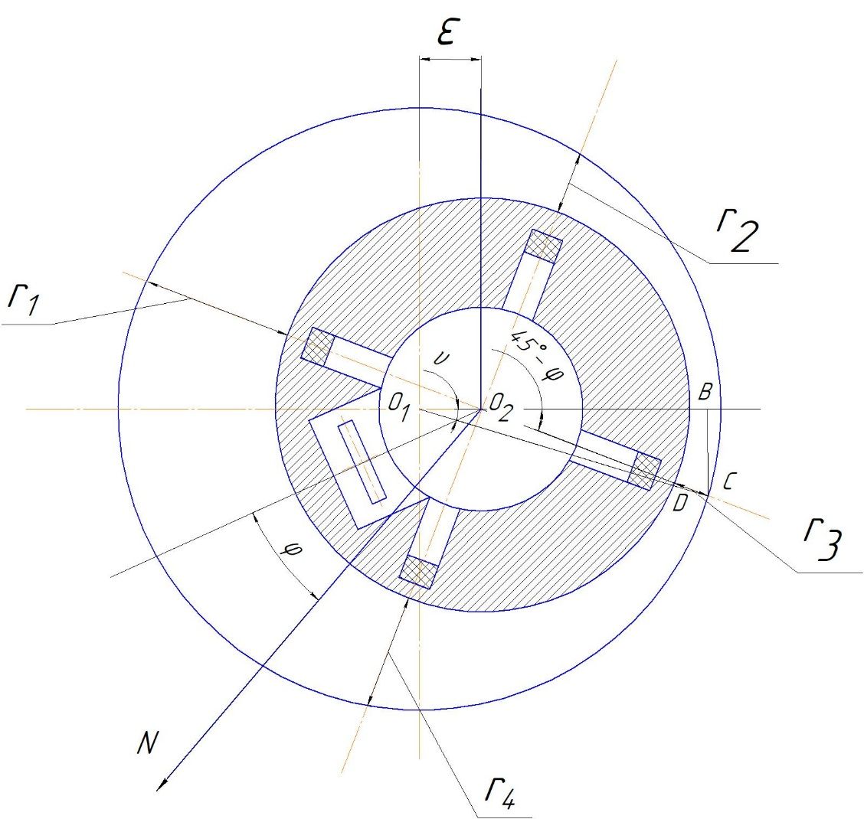

Рисунок 5.8 – Схема для визначення величини ексцентриситету при проміжному положенні датчиків відстані

Величина ексцентричного зміщення визначається:

*ε = O1O2 = O1B – O2B*. (5.8)

Розглянем ΔO1CB і ΔO2CB. Маючи значення кута ϕ, довжину відрізка *O2B* можна визначити:

$O_{2}B = O_{2}C∙\cos\left(45°- φ\right),$ (5.9)

при цьому:

$O_{2}C=\frac{D_{пр}}{2}+r_{3},$ (5.10)

де $D_{пр}-$ зовнішній діаметр приладу;

$r_{3}-$ значення відстані з 3-го датчика отримане при проведенні замірів.

Розглядаючи ΔO1CB:

(5.11)

при цьому:

$R_{св}=\frac{D_{св}}{2},$ (5.12)

де $D_{св}-$ діаметр пілотного стовбура свердловини.

$\cos{β}= \sqrt{1-\sin^{2}{β}}= \sqrt{1-{\left(\frac{CB}{R_{св}}\right)}^{2}}=\sqrt{1-{\left(\frac{O_{2}C∙\sin\left(45°- φ\right)}{R_{св}}\right)}^{2}}=$ (5.13)

$=\sqrt{1-{\left(\frac{\left(R_{пр}+r_{3}\right)∙\sin\left(45°- φ\right)}{R_{св}}\right)}^{2}}$.

Підставивши вищенаведені формули в рівняння (5.8) і, замінюючи значення $r_{3}$ на $r_{min}$, оскільки в загальному випадку для розрахунку буде визначатися порядковий номер датчика з мінімальною відстанню до стінки свердловини, отримаємо наступне рівняння для визначення величини ексцентриситету:

$ε= R_{св}∙\sqrt{1-{\left(\frac{\left(R_{пр}+r_{min}\right)∙\sin\left(45°- φ\right)}{R_{св}}\right)}^{2}}-\left(R_{св}+r_{min}\right)∙\cos\left(45°- φ\right)$. (5.14)

Прилад працює наступним чином. Після зупинки обертання колони, керуюча плата отримує сигнал для початку проведення замірів. Відбувається вимірювання відстані від ультразвукових датчиків до стінки свердловини і зняття величини просторового кута з ІВД. Для визначення напрямку, в якому здійснюється набір ексцентриситету, рекомендується проводити серію замірів при зміні положення бурильної колони в свердловині, що дозволить уточнити положення інерційно вимірювального датчика відносно датчиків відстані в пілотному стовбурі свердловини. Всі значення записуються в енергонезалежну пам’ять і можуть бути зчитані після підйому.

Після підйому приладу на поверхню, і під’єднанні мікроконтролера до персонального комп’ютера з спеціальним програмним забезпеченням для зчитування і обробки отриманих в процесі заміру даних, отримуємо масив значень основних параметрів:

* порядковий номер заміру, *ni*;
* кількість часу від початку проведення серії замірів, *ti*;
* значення відстані до стінки свердловини від кожного з чотирьох датчиків відстані – *r1, r2, r3, r4*;
* дані про просторове положення отримані з датчика повороту, а саме ϕx, ϕy, ϕz.

Процес отримання даних з датчиків розпочинається при відсутності руху бурильного інструменту протягом певного часу. З цього моменту запускається внутрішній таймер, що записує часовий інтервал ti, від старту таймера до моменту здійснення заміру ni. Ці дані дозволяють здійснити ідентифікацію серії проведених даних згідно з реальним часом чи прив’язкою до глибини буріння.

Для обробки даних, отриманих після підйому приладу на поверхню використовується розроблене на ПЕОМ програмне забезпечення, яке працює згідно наступної математичної моделі:

1. Для кожного з набору даних по чотирьох датчиках відстані визначається мінімальне значення і записується номер відповідного датчика.

2. Згідно з формулою (5.14) розраховується значення ексцентричного зміщення для відповідного набору замірів.

3. Формується масив значень ексцентричного зміщення для замірів проведених на однаковій глибині.

4. Знаходимо середнє арифметичне значення величини:

.

5. Визначаємо абсолютну похибку:

().

5. Обчислюємо ширину надійного інтервалу

*,*

де – середня квадратична похибка середнього арифметичного, – коефіцієнт Стьюдента, який залежить від надійності *P* і кількості вимірів (див. таблицю 1). [8]

7. Записуємо остаточний результат при заданій надійності

$a=\overline{a}±∆_{a}$, при *P* = …

і обчислюємо відносну похибку

$μ=\frac{∆_{a}}{\overline{a}}∙100\%$.

**5.3 Проведення лабораторних досліджень приладу для вимірювання ексцентричного зміщення розширювача і просторового кута**

Для перевірки працездатності приладу і визначення його похибки було розроблено прототип цього приладу. При проведенні лабораторних досліджень використовувався спеціальний стенд який дає можливість встановлювати прилад при різних зенітних і азимутальних кутах, і повіряти роботу датчиків відстані.

На рисунку 5.9 наведено фото стенду для повірки працездатності розробленого приладу.

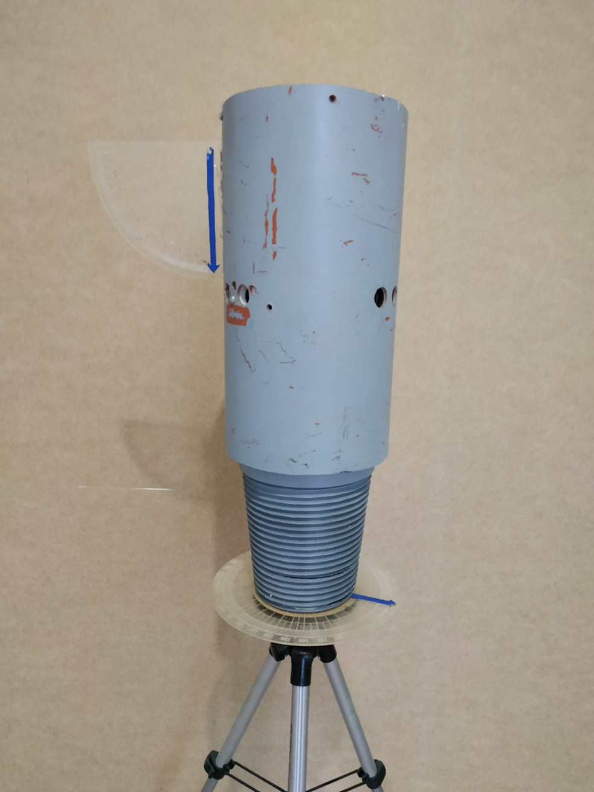

Рисунок 5.9 – Фото приладу встановленого на стенді для повірки працездатності

Для визначення похибки ІВД було проведено ряд експериментів, які симулювали різні варіанти положення приладу в свердловині при процесі буріння. Виконано заміри при однаковому зенітному куті (куті нахилу корпусу приладу відносно вертикалі) і різних азимутальних кутах відносно початкової точки замірів. Фактичний кут нахилу вимірювався за допомогою шкали, виконаної у формі транспортира, яка у вертикальному положенні прикріплена до корпусу приладу. Шкала проградуйована від 0 до 90°, з кроком 1°. Азимутальний напрям визначався за допомогою кругового транспортира, встановленого на основі приладу.

Для проведення лабораторних досліджень було обрано ІВД моделі MPU-6050, що характеризується низьким рівнем енергоспоживання, і точністю отриманих значень 0,02%. Межа робочих температур - 40°С - + 85. Результати вимірювань занесено в таблицю 5.1.

Таблиця 5.1 – Результати замірів зенітного кута при різному просторову положенні приладу

|  |  |  |  |  |  |  |  |
| --- | --- | --- | --- | --- | --- | --- | --- |
| Азимут, ° | Кут між площиною виконання заміру і напрямом азимуту, ° | | | | | | |
| 0 | 45 | 90 | 135 | 180 | 225 | 270 |
| 0 | 8,06 | 9,55 | 10,64 | 9,43 | 8,63 | 9,16 | 12,96 |
| 45 | 8,3 | 8,5 | 10,8 | 9,2 | 9,5 | 11,6 | 11,75 |
| 90 | 8,36 | 9,3 | 10,86 | 9 | 9 | 11,3 | 12,55 |
| 135 | 8,5 | 9,8 | 10,6 | 9,8 | 9,5 | 11,8 | 12,3 |
| 180 | 8,43 | 9,6 | 9,7 | 9,3 | 9,5 | 11,1 | 11,9 |
| 225 | 8,6 | 9,5 | 9,8 | 9,7 | 9,8 | 10,8 | 12,1 |
| 270 | 8,7 | 9,85 | 10,1 | 9,3 | 9,3 | 10,4 | 11,3 |
| 315 | 8,3 | 9,4 | 9,4 | 9,4 | 9,1 | 10,1 | 12,2 |

В таблиці 5.2 наведено результати вимірювання зенітного кута за допомогою гіроскопа при різних кутах нахилу приладу і при зміні його просторової орієнтації. Використовуючи отримані значення, також проведено розрахунок відносної похибки гіроскопа при відповідних значення кута нахилу приладу.

Таблиця 5.2 – Визначення похибки вимірювання зенітного кута

|  |  |  |  |
| --- | --- | --- | --- |
| Азимут, ° | Кут нахилу прилада, ° | | |
| 10 | 20 | 30 |
| 0 | 10,64 | 19,5 | 29,7 |
| 45 | 10,8 | 20,2 | 29,3 |
| 90 | 10,86 | 20,6 | 29,6 |
| 135 | 10,6 | 19,8 | 30,1 |
| 180 | 9,7 | 21 | 29,8 |
| 225 | 9,8 | 20,4 | 30,4 |
| 270 | 10,1 | 19,6 | 30,2 |
| 315 | 9,4 | 19,8 | 29,7 |
| Відноснапохибка, % | 4,4 | 2 | 1,3 |

На рисунку 5.9 зображено графічну залежність величини відносної похибки з зміною величини зенітного кута.

Рисунок 5.9 - Зміна величини відносної похибки вимірювання зенітного кута

Для визначення точності приладу і похибки вимірювань величин за його допомогою варто скористатися наступною методикою [84]:

1. Записуємо результат вимірів фізичної величини $a_{1},a_{2},…, a_{i},…, a_{n}$, де *n* –кількість вимірів.

2. Знаходимо середнє арифметичне значення величини:

.

3. Визначаємо абсолютну похибку:

().

4. Обчислюємо ширину надійного інтервалу

*,*

де – середня квадратична похибка середнього арифметичного, – коефіцієнт Стьюдента, який залежить від надійності *P* і кількості вимірів (див. таблицю 1) [8].

5. Знаходимо систематичну (інструментальну) похибку: для нанесених шкал – 0,4 мм.

5. Визначаємо композиційну похибку:

.

7. Записуємо остаточний результат при заданій надійності

$a=\overline{a}±∆_{a}$, при *P* = …

і обчислюємо відносну похибку

$μ=\frac{∆_{a}}{\overline{a}}∙100\%$.

Провівши розрахунки згідно наведеної вище методики, були отримані наступні результати визначення похибки приладу:

$$a=9,78±0,439, при P=0,95,$$

при цьому величина відносної похибки становить 4,4%.

Для встановлення працездатності і визначення точності прототипу на корпус приладу додатково було встановлено кільцевий бар’єр, який імітує стінку свердловину. На рисунку 5.10 наведено фото стенду для проведення замірів величини ексцентричного зміщення приладу.

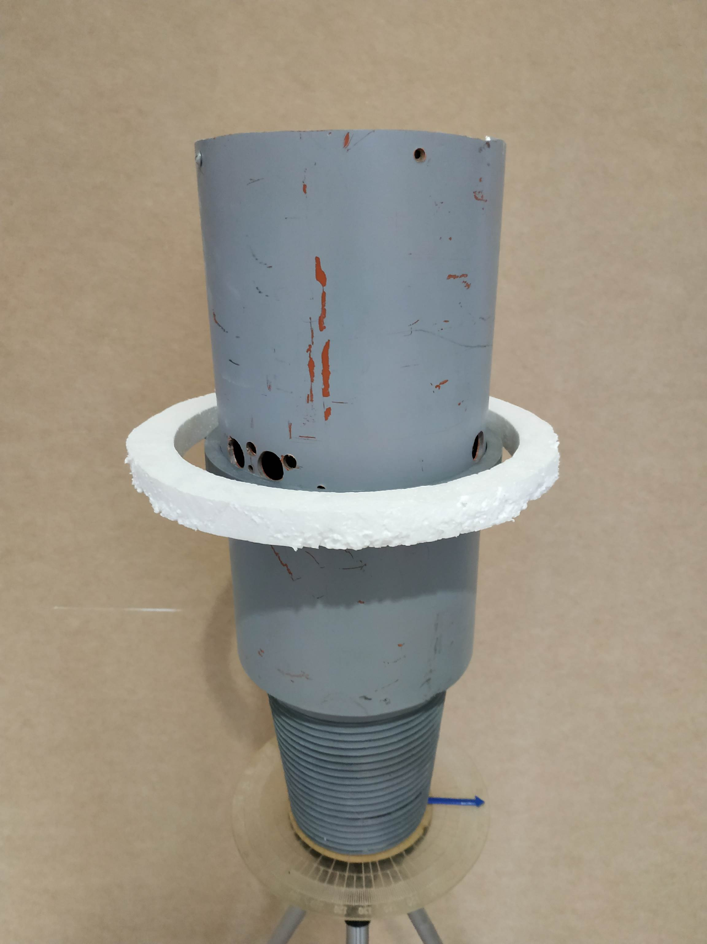

Рисунок 5.10 – Стенд для проведення замірів величини ексцентричного зміщення

Визначення ексцентричного зміщення на цьому стенді проводились в наступній послідовності:

- кільцевий бар’єр на спеціальних тримачах було встановлено таким чином, щоб імітувати величину ексцентриситету рівну 15мм;

- повертаючи корпус приладу на 45°, було проведено серію із 8-ми замірів, знімаючи показники з датчиків відстані і одночасно контролюючи відстань від бар’єру до корпусу приладу за допомогою лінійки;

- проведено розрахунок ексцентричного зміщення за показниками датчиків і за виміряними за допомогою лінійки значеннями.

Результати замірів і розрахунків занесені в таблицю 5.3.

Таблиця 5.3 – Результати замірів ексцентричного зміщення

|  |  |  |  |  |  |  |  |
| --- | --- | --- | --- | --- | --- | --- | --- |
| № експ. | Відстань на 1-му датчику, мм | | Відстань на 2-му датчику, мм | | Азимутальний кут,° | Ексцентриситет, мм | |
| показник | повірка | показник | повірка | показник | повірка |
| 1 | 41 | 40 | 38 | 38 | 0 | 15 | 15 |
| 2 | 39 | 38 | 35 | 34 | 45 | 13 | 12,8 |
| 3 | 32 | 34 | 19 | 18 | 90 | 13,5 | 14 |
| 4 | 17 | 18 | 13 | 10 | 135 | 13 | 13,2 |
| 5 | 12 | 10 | 20 | 18 | 180 | 15 | 14 |
| 6 | 20 | 18 | 35 | 34 | 225 | 13 | 12,75 |
| 7 | 36 | 34 | 37 | 38 | 270 | 13,5 | 13 |
| 8 | 37 | 38 | 40 | 40 | 315 | 14 | 14,2 |

**Висновки до п’ятого розділу**

1. Описано механізм формування ексцентричного зміщення розширювача відносно пілотної ділянки КНБК, визначено основні фактори, що мають вплив на його виникнення і зміну в процесі буріння.

2. Розроблено конструкцію приладу для визначення ексцентриситету і зенітного кута в процесі поглиблення свердловини, описано принцип його роботи, і наведено основні елементи з яких він складається. Надано послідовність дій для роботи приладу при здійсненні замірів контрольованих величин при бурінні.

3. Отримано математичну залежність яка дозволяє визначати величину ексцентричного зміщення основного стовбура, використовуючи дані зчитані з датчиків відстані і ІВД в процесі поглиблення стовбура великого діаметра.

4. Проведено лабораторні дослідження прототипу приладу, встановлено його працездатність і визначено точність його окремих елементів: датчиків відстані для заміру ексцентриситету, гіроскопічного датчика для визначення зенітного і азимутального кутів. Також здійснено комплексні дослідження при умовах імітації знаходження приладу у стовбурі свердловини, тобто проведено заміри величини і напрямку ексцентриситету при різних положеннях корпусу приладу відносно стінок стовбура.

**ВИСНОВКИ**

Дисертація є закінченою науково-дослідною роботою, в якій на основі розробленої методики проектування КНБК з двома породоруйнівними інструментами розраховано 12 типорозмірів компоновок низу бурильної колони для різних задач спрямованого буріння, а також розроблено пристрій для вимірювання параметрів просторового положення осі свердловини та ексцентричного зміщення розширювача відносно пілотного стовбура та сформовано теоретичні основи проектування траєкторії просторово викривленої свердловини з ділянкою великого діаметра у верхньому інтервалі.

Основні наукові та практичні результати, висновки та рекомендації виконаних досліджень полягають у наступному:

1. Створено методику для визначення розподілу осьового навантаження між долотом і розширювачем в процесі поглиблення свердловини, а також визначено вплив основних факторів від яких залежить частка навантаження, що припадає на кожен з породоруйнуючих інструментів.

2. Створено науково-методичні основи утворення ексцентричного зміщення розширювача відносно пілотного стовбура, а також прогнозування його величини і напрямку формування з врахуванням технічних і геологічних відхиляючих чинників, що діють на породоруйнівні інструменти в процесі поглиблення стовбура свердловини.

3. Удосконалено методику проектування КНБК, до складу яких входить долото і розширювач, яка дозволяє прогнозувати зміну параметрів траєкторії стовбура великого діаметра шляхом по інтервального розрахунку величини ексцентриситету, інтенсивності викривлення і зенітного кута на певному інтервалі буріння. Методику проектування ступінчастих КНБК захищено патентом України №132120.

4. Визначено раціональні параметри КНБК з двома породоруйнуючими інструментами для буріння умовно вертикальних стовбурів діаметрами 393,7мм, 555мм і 660мм і різною кількістю ОЦЕ для гірських порід з значеннями індексів анізотропії в діапазоні 0-0,015, які дозволяють проводити буріння інтервалу довжиною 500м із зенітним кутом в межах 1,6° - 4,8°.

5. Визначено раціональні параметри КНБК з двома породоруйнуючими інструментами для буріння похило скерованих стовбурів діаметрами 393,7мм, 555мм і 660мм і різною кількістю ОЦЕ, які забезпечують інтенсивність викривлення в діапазоні 0,2-2,8°/100м, що дозволяє досягнути зенітного кута на рівні 5° - 25° як в напрямку підняття, так і в напрямку падіння пластів.

6. Розроблено методику проектування траєкторії свердловини з урахуванням особливостей природнього викривлення, яка дозволяє здійснювати розрахунок траєкторії в напрямку від центра кола допуску до глибини зміни ступінчастої КНБК на орієнтовану. Створено програмне забезпечення, що дає можливість враховувати зміну геологічного розрізу на інтервалі буріння і підібрати найменшу довжину ділянки штучного викривлення.

7. Розроблено конструкцію приладу для визначення величини ексцентриситету і зенітного кута стовбура свердловини в процесі її буріння, що дозволяє вносити корективи в режимні параметри буріння і конструкцію КНБК для повернення фактичної траєкторії стовбура до її проектних значень. Прилад для визначення величини ексцентриситету і зенітного кута свердловини у процесі буріння захищено патентом України №122575.

**СПИСОК ВИКОРИСТАНИХ ДЖЕРЕЛ**

1. Гержберг Ю.М. Выбор состава компоновки низа бурильной колонны на основе расчета ее напряженно-деформированного состояния и оценки траекторных углов. Бурение и нефть. 2013. №4. С.12 – 15.
2. Лошкарев К.И., Гержберг Ю.М., Шаньгин А.Н. Новый способ предупреждения искривления скважин. Грозный: Чечено-ингушское книжное издательство. 1965. 35 с.
3. Яремийчук Р.С., Райхерт Л.А. Бурение стволов большого диаметра. М.: Недра. 1977. 174 с.
4. Беляев В.М., Калинин А.Г., Копылов А.С. Компоновки нижней части бурильной колонны. М. ВНИИОЭНГ. 1972. 139с.
5. Буримов Ю.Г. Копылов А.С., Орлов А.В. Бурение верхних интервалов глубоких скважин большого диаметра. М. «Недра». 1975. 231с.
6. Haitham Al-Mayyam. New Concentric Dual Diameter Fixed Cutter Technology Bit Drills 56 Faster and Saves Operator Drilling Time in Directional Application Through Challenging Abrasive Sandstone in One of the Largest Reservoirs in the Middle East. SPE. SPE-183381-MS. This paper was prepared for presentation at the Abu Dhabi International Petroleum Exhibition & Conference held in Abu Dhabi. UAE. 7-10 November 2016. 13p.
7. Кулиев И.П., Мдивани А.Г. Мамедов Н.Н. Основы и опыт бурения ступенчатыми долотами. Баку. Азербайджанское государственное издательство. 1967. 194 с.
8. Реактивно-турбинное бурение. Тр. ВНИИБТ. вып.18. 1967. 240с.
9. Дияк И.В. Эффективность бурения скважин долотами № 12 и 11 с последующим расширением ствола. Нефтяное хозяйство. 1970. № 5. С.8—11.
10. Кравец С.Г., Крицук А.А., Матвеева А.М. и др. Бурение глубоких скважин в надсолевых и солевых отложениях. М.: Недра. 1979. 240 с.
11. Фрыз И.М. Разработка ступенчатых компоновок для бурения вертикальных скважин в анизотропных породах: на примере месторождений Прикарпатья: диссертация на соискание ученой степени кандидата технических наук. Москва. 1986. 211 с.

12. СНК [Електронний ресурс]: [сайт]: рос. версія — Електрон. текст. і граф. дані. — Режим доступу: [http:.snkoil.com/press-tsentr/polezno-pochitat/](http://snkoil.com/press-tsentr/polezno-pochitat/)burenie-neftyanykh-skvazhin-s-rasshireniem/ (дата звернення: 13.04.2018). — Назва з екрана.

1. Silva, Leonardo P., Paixao, Diogo G. Hole Enlargement in Brazilian’s Pre-Salt Reservoirs: A New Technology Frontier. SPE. SPE 139300. This paper was prepared for presentation at the SPE Latin American & Caribbean Petroleun Engineering Conference held in Lima, Peru, 1-3 December 2010. 10p.
2. СНК [Електронний ресурс]: [сайт]: рос. версія — Електрон. текст. і граф. дані. Технологии для расширения стволов скважин — Режим доступу: [http:.snkoil.com/press-tsentr/polezno-pochitat/](http://snkoil.com/press-tsentr/polezno-pochitat/)burenie-neftyanykh-skvazhin-s-rasshireniem/ (дата звернення: 25.07.2018). — Назва з екрана.
3. Фрыз И.М. Исследование эксцентричного разширения. М.: Труды ВНИИБТ. Вып. 61. С.196-202.
4. Райхерт Л.А., Фрыз И.М. Направленое бурение скважин в анизотропных породах роторным способом ступенчатыми КНБК. М.: Труды ВНИИБТ. Вып. 61. 1985.
5. Турчин В.А., Шевелев В.Л., Загорскис А.И., Сагайдак И.Д. Скоростное бурение технических скважин большого диаметра. Наукові праці ДонНТУ. Серія «Гірничо-геологічна», №2(19), 2013. С.181-189.
6. Cулакшин C.С. Направленное бурение. М.: Недра. 1987. 272 с.
7. Боярко Ю.Л. Борьба с искривлением скважин. Томск: ТПИ, 1969. 110 с.

20. Вудс Г., Лубинский А. Искривление скважин при бурении. М.: Гостоптехиздат. 1960. 162 с.

21. Морозов Ю.Т. Бурение направленных и многоствольных скважин малого диаметра. М.: Недра. 1976. 211 с.

22. Калинин А.Г. Искривление скважин. М.: Недра. 1974. 294 с.

23. Bredley W.B. Formation characteristics have a key effect on hole direction . Oil and gas J. 1975. V. 73. № 31. P. 77–80.

24. Кривошеев В.В. Искривление скважин в анизотропных породах. Томск: Изд-во НТЛ. 1999. 240 с.

25. Колесников А.Е., Мелентьев Н.Я. Искривление скважин. М.: Недра. 1979. 176 с.

26. Колесников А.Е. Механизм искривления скважин. Орджоникидзе, 1983. 48 с. Деп. в ЦНИИЭИцветмет 01.11.83. № 1080 – Д83.

27. Шолохов Л.Г. Теоретические основы технологии и проектирования направленного бурения скважин. Свердловск: Свердлов. горн. ин-та. 1982. 110с.

28. Зиненко В.П. Направленное бурение. М.: Недра. 1990. 152 с.

29. Боголюбский К.А., Зиненко В.П., Кирсанов А.Н. Процесс естественного искривления скважин вращательного бурения в анизотропной среде. Изв. Вузов. Геология и разведка, 1974. № 3. С.110–116.

30. Гержберг Ю.М., Середа Н.Г. Об исследовании вектора нагрузки на забой в условиях разбуривания анизотропных горных пород. Технология бурения нефтяных и газовых скважин. Уфа: УНИ. 1984. С.63–67.

31. Жеребкин А.И. Экспериментальный метод определения отклоняющей силы, возникающей при взаимодействии долота с наклонно-залегающей анизотропной породой. Изв. Вузов. Нефть и газ. 1978. №1. С.13–17.

32. Жеребкин А.И. Экспериментальное исследование отклоняющей силы, возникающей при разбуривании наклонно-залегающих пород долотами различных типов. «Технология бурения нефтяных и газовых скважин». Уфа: УНИ. 1971. Вып. 10. С. 89–92.

33. Сулакшин*С. С.*Направленное бурение: учебник для вузов. М.: Недра. 1987. 272с.

34. Гулизаде М.П., Зельманович Г.М., Л.Я. Кауфман, Сушон Л.Я. Методика расчёта компоновок низа бурильной колонны, расположенных в искривлённом стволе. Изв. вузов. Нефть и газ, 1973. №7. С.15-19.

35. Гулизаде М.П. Влияние анизотропии пород по буримости на процесс пространственного искривления. Изв. вузов. Нефть и газ, 1975. №8. С.13-16.

36. Гулизаде М.П., Мамедбеков О.К. Расчёт темпа пространственного искривления наклонных скважин при бурении неориентированными КНБК . Теория и практика бурения наклонных скважин. Баку: Изд. АзИНЕФТЕХИМа, 1982. Вып.1. 63с.

37. Воєвідко І.В. Розробка науково-методичних основ та технічних засобів для підвищення точності проведення нафтогазових свердловин в заданому напрямі. Дисертація … докт. технічних наук. Івано-Франківськ, 2007. 353с.

1. Шенбергер В. М., Кулябин Г. А., Долгов В. Г, Фролов А. А.,   
   Овчинников П. В. Проектирование профилей наклонно направленных, пологих и горизонтальных скважин и расчет усилий на буровом крюке. Учебное пособие для вузов. Тюмень: изд-во Вектор БУК, 2003. - 85 с.
2. Steven J. Sawaryn, John L. Thorogood. A Compendium of Directional Calculations Based on the Minimum Curvature Method. SPE Drilling and Completion. 2005.
3. Кондров Н.С., Щевелёв А.А. Обзор методов расчёта профиля ствола наклонно-направленной скважины. Проблемы современной науки и образования. №22 (104), 2017. С. 24-29.
4. Lubinski A., Woods H.D. Factors affecting the angel of inclination and production practice. 1953.
5. Walker B.H., Fridman M.B. Three dimensional force and deflection analysis of a variable cross section drill string. Journal of Dressier Vessel Tehnology, 1977, May. pp.367-375.
6. Прохоренко В.В., Крепина Т.В. Исследование и разработка оптимальных компоновок, содержащих турбобур с центратором с помощью трехмерной аналитической модели КНБК в искривленной скважине. Труды ВНИИБТ. Вопросы совершенствования буровой техники и ее использование. Вып. 64., 1988. C.37-52.
7. Беляэв В.М. Расчет компоновок нижней части бурильной колоны. М.: Недра, 1977. 189с.
8. Ишемчужин Е.И., Султанов Б.З. К расчету низу бурильной колонны при турбинном бурении. Нефтяное хозяйство, 1970, № 7. С.11-16.
9. D’autreville R.W. A structural computer analysis on directional drilling assembly. J. of the Institute of Petroleum, 1970, May, v.59. № 567. pp.122-132.
10. Callas N.P., Callas R.L. Boundary value problem is solved. Oil & Gas J., 1980, v.74, № 50. pp.62-66.
11. Федоров А.Ф. Метод оптимизации параметров компоновок для стабилизации зенитного угла наклонных скважин/ Нефтяное хозяйство, 1982, № 11. С.11-12.
12. Воинов О.В. Расчет компоновок низа бурильной колонны с центраторами. Деп. ВНИИОЭНГ. №1399-НГ. 1987.
13. Дарков А.В., Шпиро Г.С. 1989. Сопротивление материалов. Москва. Высшая школа. 624 с.: ил.
14. Ситдыков Г.А. Расчет отклоняющей силы на долоте системы с тремя центраторами в наклонном участке скважины. В сб.: Вопросы технологии бурения скважин и механики разрушения горных пород. Уфа. 1972. С.154-159.
15. Сушон Л.Я., Емельянов П.В., Муллагалиев Р.Т. Управление искривлением наклонных скважин в Западной Сибири. М.: Недра, 1988. 124с.
16. Гасанов И.З. Расчет неориентируемой компоновки низа бурильной колонны с большим количеством опорных элементом. Изв. ВУЗ. Нефть и газ, Баку. №2. 1988. С.19-22.
17. Инструкции по бурению наклонных скважин с кустовых площадок на нефтяных месторождениях Западной Сибири. РД 39-0148070.027-086. СибНИИНП, Тюмень. 1986. – 138с.
18. Иоаннесян Р.А. Основы теории и техники турбинного бурения. М.: Гостоптехиздат. 1953. - 108с.
19. Иоаннесян Р.А. Турбинное бурение вертикальных и наклонных скважин. - М.: Гостоптехиздат. 1945. - 96с.
20. Калинин А.Г., Григорян Н.А., Султанов Б.З. Бурение наклонных скважин. Справочник. Под общей редакцией профессора А.Г. Калинина. М.:Недра. 1990. 348 с.
21. Рожков В.П., Боярко Ю.Л. Некоторые причины и закономерности зенитного искривления скважин дробового бурения. Изв. ВУЗ. Сер. «Геология и разведка». 1965. №3.
22. Рожков В.П. Пространственное искривление разведочных скважин в твёрдых и крепких породах, способы его оценки и использования: диссертация на соискание ученой степени кандидата технических наук. наук. Томск, 1967.
23. Шрейнер Л.А. Физические основы механики горных пород. М.: Гостоптехиздат. 1950. 211с.
24. Караханов Э.А. Совершенствование технологического процесса бурения скважин ступенчатым разрушением забоя. дисс. … канд. тех. наук – Москва. 1992. 220с.
25. Григулецький В.Г. Оптимальное управление при бурении скважин. М.: Недраю 1988. 229с.
26. Нескоромных В.В. Направленное бурение и основы кернометрии: Учебник. 2-е изд. М.: ИНФРА-М; Красноярск: Сиб. федер. ун-т. 2015. 336 с.
27. Корнеев К.Е. Буровые долота. Справочник. К.Е. Корнеев, П.А. Палий М.: Недра. 1971. 494 с.
28. Владиславлев В.С. Разрушение пород при бурении скважин. М.: Гостоптехиздат, 1958. 240 с.
29. Константинов Л.П. К вопросу о механизме долота. Труды ВНИИБТ, М.: Гостоптехиздат. 1959. № 2.
30. Алексеев Ю.Ф. Использование данных по механическим и абразивным свойствам горных пород при бурении скважин. М.: Недра, 1968. 174 с.
31. Абрамсон М.Г., Байдюк, Б.В., Зарецкий В.С. и др. Справочник по механическим и абразивным свойствам горних пород нефтяных и газовых месторождений. М.: Недра. 1984. 207с.
32. Калинин А.Г. Справочник инженера-технолога по бурению глубоких скважин под общ. ред. А.Г. Калинина. А.Г. Калинин, Р.А. Ганджумян, А.Г. Мессер. М.: Недра. 2005. 807 с.
33. Шенбергер В. М., Кулябин Г. А., Долгов В. Г, Фролов А. А.,   
    Овчинников П. В. Проектирование профилей наклонно направленных, пологих и горизонтальных скважин и расчет усилий на буровом крюке. Учебное пособие для вузов. Тюмень: Вектор БУК. 2003. 85с.
34. Белоруссов В.О., Боднарук Т.М. Прогнозирование и расчёт естественного искривления скважин. Справочное пособие. М.: Недра. 1988. 175с.
35. Григорян Н.А.  Бурение наклонных скважин уменьшенных и малых размеров. М.: Недра. 1974. 240с.
36. Воєвідко І.В., Токарук В.В. Дослідження роботи КНБК з двома породоруйнуючими інструментами при бурінні умовно вертикальних свердловин великого діаметра . Нафтогазова галузь України, 2017, №1. С.17-20.
37. Sensors 3, Ultrasonic Sensors, Edition 2002 (Part. No. 21882 06/02). Mannheim: Pepperl+Fuchs. 2002.
38. Жданкин В.К. Приборы для измерения уровня. Cовременные технологии автоматизации. 2002. № 3.
39. Reliable Assembly Systems (Part. No. 120294/02 01). Mannheim: Pepperl+Fuchs. 2002.
40. Бабиков О.И. Ультразвуковые приборы контроля. Л.: Машиностроение. 1985.
41. Донской А. В., Келлер О. К., Кратыш Г. С. Ультразвуковые технологические установки. Л.: Энергия. 1982. 208 с.
42. МЭМС-гироскопы – единство выбора [Электронный ресурс]. – Режим доступа: http:.www.electronics.ru/journal/article/512.
43. Федоров Д.С., Ивойлов А.Ю., Жмудь В.А., Трубин В.Г. Использование измерительной системы MPU 6050 для определения угловых скоростей и линейных ускорений. ФГБОУ ВПО НГТУ, Новосибирск, Россия. 2015. №1(11). С.75-80.
44. Radiant [Електронний ресурс]: [сайт]: рос. версія — Електрон. текст. і граф. дані. — Режим доступу: [http:.www.radiant.su/production/sensonor/](http://www.radiant.su/production/sensonor/datchik_gyroscop_sar100.php) (дата звернення: 25.07.2018). — Назва з екрана.
45. Баландин, А.И. Моделирование бссплатформснных инерциальных систем ориентации на волоконно-опти­ческих гироскопах . А.И. Баландин. Н.И. Кробка*.* XVIII Санкт-Петербургская межд. конф. по интегрированным навигационным системам. Сб. материалов. (30 мая - 01 нюня 2011 г.). СПб.: ГНЦ РФ ЦНИИ Электроприбор. 2011. С. 25-127.
46. Коркишко. Ю.Н. Волоконнооптический гироскоп навигационного класса точности. *-*  XIV Санкт-Пе­тербургская межд. конф. по интегрированным навига­ционным системам. 28-30 мая 2007 г. СПб.: ГНЦ РФ ЦНИИ Электроприбор. 2007. С. 141-150.
47. Krobka N.I. Non-commutative kinematic с fleets and laws of fiber-optic gyro noise accumulation in strapdown inertial orientation systems. Proc. of the 16th Saint Petersburg International Conference on Integrated Navigation Systems 25-27 May 2009. Saint Petersburg. Russia. SRC of the Russian Federation Central Scientific and Research Institute «Electropribor». 2009. pp. 69-72.
48. Lefevre H. The Fiber Optic Gyroscope. Artech House. 1993. 332p.
49. Рябчій В.А., Рябчій В.В. Теорія похибок вимірювань: Навч. посібник. Д.: Національний гірничий університет, 2006. 166 с.
50. Косков В. Н., Косков Б. В. Геофизические исследования скважин и интерпретация данных ГИС: учеб. пособие. Пермь: Изд-во Перм. гос. техн. ун-та, 2007. 317 с.

**ДОДАТКИ**

**ДОДАТОК А**

**СПИСОК ПУБЛІКАЦІЙ ЗДОБУВАЧА**

**Статті, в яких опублікуванні основні результати дисертації**

1. Воєвідко І.В., Токарук В.В. Дослідження роботи КНБК з двома породоруйнуючими інструментами при бурінні умовно вертикальних свердловин великого діаметру. Нафтогазова галузь України. 2017р. №1. С. 17-20.
2. Воевидко И.В., Токарук В.В. Разработка КНБК с двумя породоразрушающими элементами для бурения условно вертикальных скважин диаметром 660мм. Вестник белорусско-российского университета. 2018р. №1. С. 112-120.
3. Воєвідко І.В., Олексюк М.П., Токарук В.В. Специфіка буріння свердловин великого діаметра з використанням двох породоруйнівних інструментів. Нафтогазова галузь України. 2018р. №1. C.13-17.
4. Воєвідко І.В., Токарук В.В., Бодзян М.А. Проектування компоновок низу бурильної колони з двома породоруйнівними інструментами для буріння свердловин в заданому напрямку. **Розвідка та розробка нафтових і газових родовищ. 2018. №2. С. 14-21.**
5. Воєвідко І.В., Токарук В.В. Проектування траєкторії просторово викривленої свердловини. **Розвідка та розробка нафтових і газових родовищ**. 2019р. №1. С. 52-59.

**Тези наукових конференцій**

1. Токарук В.В. Проблематика буріння свердловин великого діаметра. Міжнародна науково-технічна конференція «Нафтогазова галузь: перспективи нарощування ресурсної бази» ІГГ – 2018. Івано-Франківськ. 2018. С.232-235.
2. Tokaruk V.V. Methods of drilling large diameter wells. Proceedings of XХХІ International scientific conference. Science of the future. Morrisville. Lulu Press. pp.14-18.

**Патенти**

1. Патент 122575 України Е21В 7/28. Прилад для визначення величини ексцентриситету і зенітного кута свердловини у процесі буріння. Воєвідко І.В., Токарук В.В. № u201709021. Заявл. 11.09.2018. Опубл. 10.01.2018. Бюл. №1.
2. Патент 132120 України Е21В 7/04. Спосіб компоновки низу бурильної колони для буріння свердловин великого діаметра. Воєвідко І.В., Токарук В.В. № u201809339. Заявл. 13.09.2018. Опубл. 11.02.2019. Бюл.№3.